基于误差建模的位宽联合优化

**第一阶段报告**

**鲍开轩，夏美东，凌国晟，缪杰豪，许威**

**东南大学移动通信全国重点实验室**

**目录**

第一章 研究背景与总体框架 4

1.1 现有低位宽存储及计算研究背景 4

1.1.1 传统低位宽存储技术背景 4

1.1.2 eBFP浮点数存储方案 5

1.1.3 可变位宽计算方案 7

1.2 通信系统中低位宽的应用 9

1.2.1 低位宽接收机 9

1.2.2 低位宽信道模型 13

第二章 矩阵算子低位宽实现方法 17

2.1 求逆算子低位宽实现 17

2.1.1 QR分解法 17

2.1.2 LU分解 18

2.1.3 Sherman-Morrison求逆法 19

2.1.4 Neumann级数展开 19

2.1.5 Cholesky分解 20

2.1.6 CSM算法 21

2.1.7 具体算法 22

2.1.8 CSM与Neumann级数对比 23

2.1.9 FP64高精度求逆仿真分析 24

2.1.10 低位宽求逆仿真 25

2.2 SVD算子低位宽实现 28

2.2.1 SVD算法 28

2.2.2 SVD算法的低位宽实现与改进 33

2.2.3 两种实双对角化算法低位宽下的分析比较 35

第三章 低位宽预编码基线分析 38

3.1 系统模型 38

3.2 仿真流程与参数设置 39

3.3 仿真结果与分析 41

3.3.1 不同位宽下SVD预编码仿真结果与分析 41

3.3.2 SVD/ZF预编码仿真结果与分析 43

3.3.3 不同流数下SVD预编码仿真结果与分析 44

第四章 低位宽存算新方案 46

4.1 现有低位宽数据表示 46

4.1.1 FP8浮点数据格式 46

4.1.2 FP8存储误差与计算误差 48

4.2 现有低位宽优化算法 51

4.2.1 随机舍入 51

4.2.2 混合精度算法 53

4.2.3 基于分块的累加操作 54

4.2.4 指数偏移与自动放缩 55

4.3 浮点数的缺陷 55

4.4 EFP 56

4.4.1 EFP数据格式 56

4.4.2 EFP vs FP存储方案与误差比较 58

4.4.3 EFP与LNS的比较 60

4.4.4 EFP算子设计 61

4.4.5 EFP vs FP计算误差 64

4.4.6 EFP固定位宽预编码仿真 68

第五章 基于误差建模的可变位宽计算新设计 70

5.1 前言 70

5.2 基于置信区间的误差传播设计 71

5.3 单步优化问题求解 72

5.3.1 方法1:最终目标导向（激光制导） 73

5.3.2 方法2:计算结果辅助（红外制导） 75

5.3.3 方法3：单步马尔可夫（惯性制导） 77

5.4 算法整体优化设计 79

5.4.1 单步参数的工程化计算 79

5.4.2 算法全局优化策略 81

5.5 数值仿真 84

5.5.1 EFP 可变存储计算方案设计 84

5.5.2 矩阵乘法 85

5.5.3 ZF预编码可变精度数值仿真 86

第六章 总结与下一阶段展望 89

参考文献 91

# 研究背景与总体框架

## 现有低位宽存储及计算研究背景

### 传统低位宽存储技术背景

在计算机系统的发展过程中，曾经提出过多种方法表示实数，常用的传统计算机数据表示方法有定点数（Fixed Point Number）和浮点数（Floating Point Number）两种。下面就这两个方面的数据格式和存储方案的局限性做一定的介绍。

定点存储的数据的特点在于：小数点在数中的位置固定不变，也即是定点数的整数位宽和小数位宽都是确定的。定点格式的表示方法通常有 $Q\left(n,k\right)$ 方式和 $Q_{n}$ 方式。其中， $Q\left(n,k\right)$ 方式表示定点存储的数据长度为 $n,k$ 表示小数点前包含符号位的整数部分长度。在给定字长的情况下，采用 $Q_{n}$ 方式，则 $Q$ 通常用来表达隐含的小数点的位置， $n$ 则表示小数点的右边有 $n$ 个小数位。在确定了定点存储的字长和小数点位置之后，数据的取值范围和精度同样地也被决定了。对于无符号数来说，一个用 $Q_{n}$ 格式存储的定点数据的取值范围为 $\left[0,\right.\left.{\left(2^{N}-1\right)}/{2^{n}}\right)$，精度为 $1/{2^{n}}$。若为有符号数据，则定点数据的取值范围为 $\left[-{2^{N-1}}/{2^{n}},\left.\left.{\left(2^{N}-1\right)}/{2^{n}}\right)\right)\right.$，精度为 $1/{2^{n}}$。

对于定点数据来说，数值范围和精度是一对矛盾的存在，当 $n$ 越大，数值范围越小，但是数据的精度越高，当 $n$ 越小，数据的取值范围越大，但是精度却随之降低。同时对于一个特定的系统， $n$ 是固定的，因此定点存储方式无法根据被存储的特征进行改变。

IEEE浮点算术标准（IEEE Standard for Floating-point Arithmetic， IEEE-754）定义了当前应用最广泛的单精度格式和双精度格式两种类型的浮点数算术标准。此外，IEEE还定义了四种类型的浮点数：半精度浮点数，扩展的双精度浮点数、四精度的浮点数、以及位数更长的浮点数，他们具体格式如表1.1所示。

表1.1 浮点数据类型数位分配

|  |  |  |  |  |  |
| --- | --- | --- | --- | --- | --- |
| 类型 | 数符 | 阶码 | 尾数 | 总位数 | 偏移值 |
| 短浮点数（Single） | 1位 | 8位 | 23位 | 32位 | +127 |
| 长浮点数（Double） | 1位 | 11位 | 52位 | 64位 | +1023 |

传统的block floating point（BFP）是将IEEE754标准的浮点数中按照一定方式切割得到的分块存储方案，它的核心思想是使得大小相近的数共用一个浮动块从而降低存储复杂度。BFP存储方式包含两个部分，一个是指数块（一块），另一个是浮动块（若干块）。指数块包含所有的数共享的符号位和指数位；浮动块中每一个存储一个数对应的浮动位。

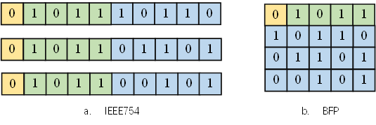

图1.1 BFP存储方案示意图

图1.1为BFP存储方式与IEEE754存储方式对比示意图。这里为了简便表示采用了指数位位宽4bit、浮动位位宽5bit的表示方式，而IEEE754中未规定这种表示。可以看到BFP提取了三个数共同的指数位，并罗列了三个数的浮动位。值得注意的是，BFP没有规定指数位的位数与浮动位的位数，因此实际情况中BFP组成的数“形状”不一定是图1中的矩形，而是一种不规则的形状。相比于IEEE754占用30bit存储，BFP仅占用20bit，节省了存储资源。

### eBFP浮点数存储方案

结合传统的BFP存储方式可分块的特性及存内计算的需求[1]，名为eBFP的浮点数存储方式在传统浮点数的基础上做到了可分块存储与计算。

其存储结构如图2.2所示，每一个eBFP数包含若干个数据块，每一块包含8bit。其中第一块为EB，其中第一位保存符号信息，后七位保存指数位信息；其余块为FB，保存数字的浮动位信息。

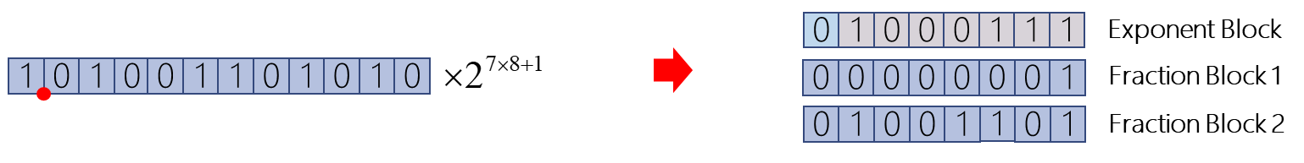eBFP浮点数中可以通过其他存储方案（如IEEE-754）转化而来，之间存在一一对应的映射关系。

图1.2 eBFP存储结构示意图

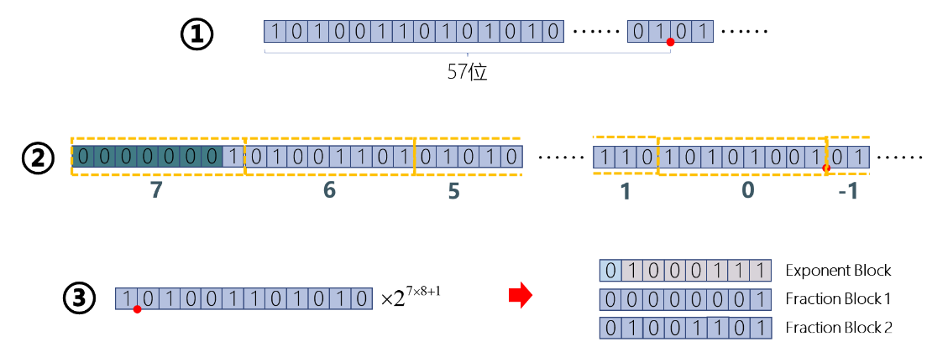图1.3 eBFP存储方案流程示意图

eBFP浮点数存储方案流程如图2.3所示。假设被存储的数用定点表示为①，用eBFP存储的主要步骤如下：

步骤一：确定eBFP参数

eBFP浮点数有三个可自定义参数：EB位宽E，FB位宽F以及总块数N。其中EB位宽E与FB位宽F将共同决定浮点数存储范围，最大指数偏移为〖F2〗^(E-2)-1；FB位宽F以及总块数N将共同决定浮动数存储精度，存储相对误差期望为2^(-F(N-1)+3.5)。这里假设参数设置为E=8，F=8，N=3，则最大指数偏移为255，存储相对误差期望为1.73e-4。

步骤二：计算符号位

若被存储数为正数则符号位为0，若被存储数为负数则符号位为1。当前被存储数为正数，因此符号位是0。

步骤三：计算指数位

假设被存储的数为d，首先计算被存储数科学计数法的指数位e_sci=⌊log_2⁡d ⌋+1; 对于本案例中的被存储数e_sci=57（如图4中③所示）。然计算其对应的eBFP指数位e_eBFP=⌈e_sci⁄F⌉，对于本案例中的被存储数e_eBFP=8。最后根据IEEE-754规则对指数位进行偏移，得到最终的指数位为e=e_eBFP+2^(E-2)-1，对于本案例中的被存储数e=71。

步骤四：计算FB

首先计算第一个FB中填充的“0”的个数z=e-e_sci⁄F，对于本案例中的被存储数z=7。然后将被存储数的有效数字部分一次填入(N-1)块FB中（如图4中③所示）。

步骤五：拼装eBFP

首先将符号位与指数位拼接组成EB，再将FB依次拼接在EB后完成eBFP（如图4中③所示）。

在存储范围上能够在相同指数位位宽下相比IEEE-754标准提高8倍。同时eBFP可以做到存储范围与存储精度两项指标的分离，在实际应用中更加灵活。改进设计的可变长eBFP则能够自定义参数，做到更加灵活的精度调整。

相比于IEEE754标准的浮点数，eBFP标准的块浮点数无论将设置块数为几块，其对应的浮动位位宽都是相同的，因此能够表示的数的范围也是相同的。这种设计更加符合实际问题中的需要，因为在大多数情况下对于精度的控制都不希望改变表示范围。若使用IEEE754，使用低精度表示方法的同时还需要考虑到溢出的情况，这使得设计精度非常困难，而eBFP可以在不改变表示范围的情况下调节精度。

此外，由于eBFP的精度由块数调节，每8bit都可以构成一种可用精度，能够提供比IEEE754更细致的精度调节。因此，eBFP 在运算过程中可以灵活地选取参与计算的块数， 更好地权衡精度与复杂度之间的关系。

### 可变位宽计算方案

UNUM（Universal numbers）[2]可变位宽浮点格式具有指数和尾数的动态表示，图表示UNUM的格式，其左边三个字段类似IEEE浮点数，但是有更好的关于非整数和无穷大的规则以及更好的处理溢出和舍入的方法。由于其使用不确定位，作者将其称为ubit。

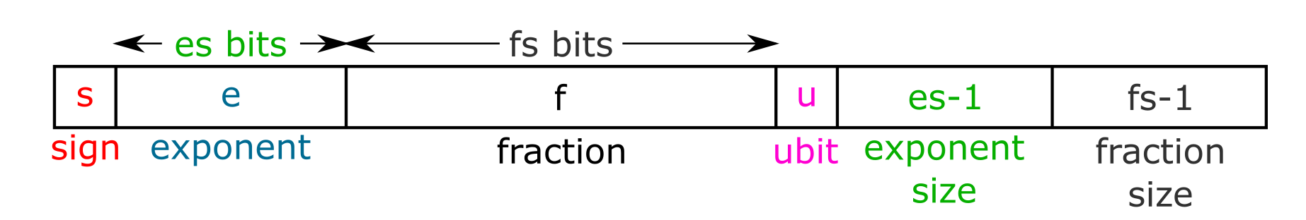

图 1.4 UNUM格式

ubit还可以表示一个介于最大可表示实数和无穷大之间的实数或者介于最小可表示数与零之间的情况。简而言之，UNUM通过将不确定性变得确定并存储在其数字的自我描述当中。

文献[3]在UNUM的基础上提出了一种基于RISC-V的可变位宽浮点算术协处理器架构，该架构支持输入和输出变量的传统IEEE格式，使用可变长度的内部寄存器（最多512位尾数）进行内部循环相加，并且支持将中间结果加载和存储到具有动态可调位宽的缓存存储器（最多256位尾数）。

但由于UNUM使用ubit表示可变位宽，在低位宽的计算环境下多使用一个bit是不经济的。

可变精度计算（Variable Precision Computing， VPC）框架[4]解决了变精度计算预编码方法的性能与复杂度之间的优化问题，通过分析相对误差在计算中的传播，使得在计算的每一步都能以最优的计算精度进行处理，提出了在线VPC和离线VPC两种计算方案，并在通信系统中给出了以和速率为指标的迫零预编码案例，证实了这种框架在通信系统当中的可行性。

文献[5]对可变位宽的16-bit浮点数（Tunable 16-bit Floating Point， TFP16）进行了研究，TFP16格式支持图1.5 -图1.8四种16bit格式，通过对操作过程设置不同的偏移来实现变位宽计算。

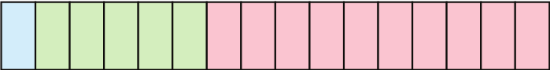

图 1.5 IEEE 754 binary16(half-precision) format

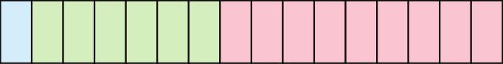

图 1.6 IBM's DLFoat16 format

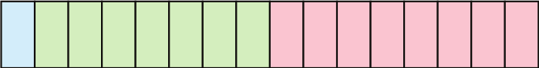

图 1.7 TFP16 e=7， m=9 format

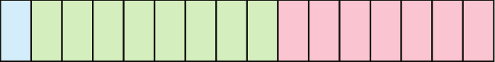

图 1.8 Google's Brain-FP

在计算过程中，TFP16具体是将对操作数的不同字段进行解包/打包来实现可变精度的计算，解包/打包的过程如图1.9所示，并给出了TFP16通过设置位移和解包/打包的乘法和除法硬件实现。

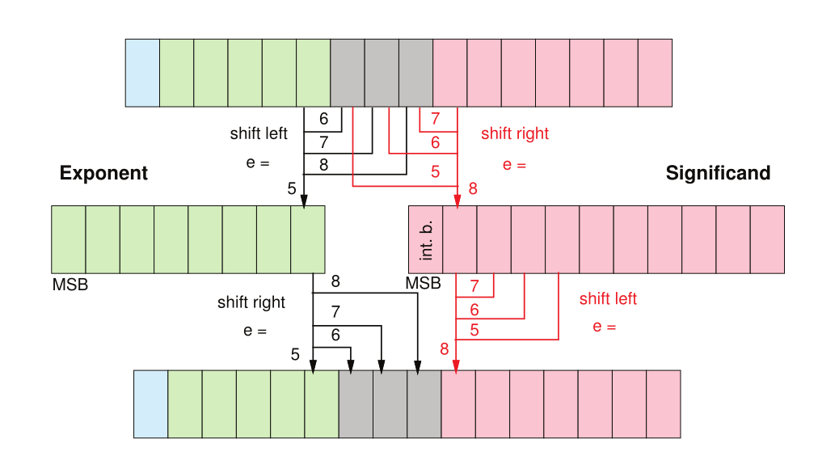

图 1.9 TFP16解包及打包过程

但是由于不同格式的浮点数表示格式在数的表示上有着不同的精度，所以这种切换不同浮点格式的过程在低位宽计算环境下将会产生非常大的相对误差，并不适用于更低位宽的计算环境。

## 通信系统中低位宽的应用

随着无线通信技术的快速发展，MIMO天线数量也在不断增加，随之而来的是信道规模的快速扩大和传输算法计算复杂度的快速增加，这导致现有的硬件条件逐渐难以满足算法部署要求。因此，低复杂度传输算法和信道模型的设计与优化一直无线通信系统中的一个研究热点，具有十分重要的现实意义。下面将简要介绍通信系统中低计算复杂度、低精度和低分辨率等与低位宽概念相关的接收机和信道模型的设计和优化。

### 低位宽接收机

大规模MIMO天线技术可以在空间上形成高分辨率的波束，是提高无线通信系统性能表现的关键技术。然而，高昂的射频链路硬件开销和功率消耗是大规模MIMO系统面临的一个棘手的问题，为了解决这一问题，一种解决方案是在发送和接收端使用混合架构替代全数字架构，即使用成本低廉的模拟移相器设备替代成本高昂的数字射频链路，另一种解决方案是在接收端使用低精度的数字模拟转换器（Analog-to-Digital Converter， ADC）替代高精度的ADC。下面，将介绍几种基于有限精度移相器或低精度ADC的低位宽接收机设计方案。

文献[6]针对移相器的低精度限制，提出一种基于本地搜索的发送接收机联合设计算法。具体而言，考虑 $K$ 个配置 $N_{t}$ 个天线一个射频链路的用户和一个配置 $N_{r}$ 个天线 $K$ 个射频链路的基站组成的上行MIMO通信系统，令 $S_{q}(N)$ 表示所有可能的 $q$ 比特分辨率发送与接收波束成形向量的集合：

$S_{q}(N)=\left\{w∈C^{N×1}:w_{i}=e^{jβ_{i}},β_{i}∈\left\{0,\frac{2π}{q},⋯,\frac{2π(q-1)}{q}\right\}\right\}$ (1.1)

接收端的基站收到的信号可以表示为：

$y=\sqrt{P}V^{H}HUx+V^{H}n$ (1.2)

其中 $P$ 表示平均发送功率， $H$ 表示信道矩阵， $U$ 表示发送端接收波束成形矩阵， $V$ 表示接收端波束成形矩阵，需要注意的是其需要满足移相器的恒模约束和有限精度约束。该无线通信系统的和速率可以表示为：

$C(U,V)=\log_{2}{det\left[\frac{P^{2}}{σ^{2}}V^{H}HUU^{H}HV+V^{H}V\right]}$ (1.3)

系统的设计目的是最大化系统和速率，即：

$\hat{U},\hat{V}=\underset{U,V}{argmax}{C(U,V)}$ (1.4)

暴力搜索算法的计算复杂度为 $O\left({\left|S_{q}(N_{t})\right|}^{K}{\left|S_{q}(N_{r})\right|}^{K}\right)$，由于庞大的MIMO天线数量，暴力搜索算法难以应用于上述问题的求解，作者提出了一种基于本地搜索的迭代联合发送接收机设计算法。下面简要地介绍本地搜索，定义 $x∈S_{q}(N)$ 近邻点集合为：

$N_{d,n}(x)=\left\{p:p∈S_{q}(N) \& 0<{\left\|x-p\right\|}_{0}<d\right\}$ (1.5)

本地搜索的含义即为不直接从全部集合 $S_{q}(N)$ 搜索可以获得最大系统和速率的解，而是从上一个迭代点 $x$ 的近邻点集合中进行搜索，并且不断迭代，其具体算法如下：

|  |
| --- |
| 算法1：基于本地搜索的有限精度发送接收机联合设计 |
| 1：输入：  2： $H$ 3：初始化：  4： $U^{0}$ 5： $V^{0}$ 6： $l=1$ 7： $L$ 8：当 $l≤L$ 时执行循环  9： $V^{t}=V^{t-1}$ 10： 解出 $U^{t}=\underset{U∈N_{d,n}(U^{t-1})}{argmax}{C(U,V^{t})}$ 11： 解出 $V^{t}=\underset{V∈N_{d,n}(V^{t-1})}{argmax}{C(U^{t},V)}$ 12： $l=l+1$ 13：结束循环  14：输出：  15： $\hat{U},\hat{V}$ |

本地搜索的计算复杂度为 $O\left(KL\left|N_{d,n}(x)\right|\right)$，其中 $L$ 表示迭代次数，对比暴力搜索和本地搜索的计算复杂度表示式可以发现，本地搜索的计算复杂度远低于暴力搜索。

相比之下，另外一个更直接的方案是使用简单的最近邻算法应对发送接收机移相器的有限精度约束，在初始计算接收波束成形矩阵时假定接收机的移相器是无限分辨率的，然后再将计算得到的接收波束成形矩阵量化到满足分辨率条件的最近邻点，这种计算方法具有简单便捷的优势，但是性能不佳。为了在低计算复杂度的限制下，获得较为优异的性能表现，文献[7]提出一种逐元素求解的启发性算法。具体而言，考虑下列接收机设计问题：

$\max_{W}{\log_{2}\left|I+\frac{1}{δ^{2}}{\left(W^{H}W\right)}^{-1}W^{H}FW\right|}$ (1.6)

$$s.t. {\left|W(i,j)\right|}^{2}=1, ∀i,j$$

$$W(i,j)∈F, ∀i,j$$

其中，矩阵 $F$ 已知，集合 $F=\left\{e^{jβ}:β∈\left\{0,\frac{2π}{q},⋯,\frac{2π(q-1)}{q}\right\}\right\}$， $W$ 表示要求解的接收矩阵，其需要满足恒模约束和有限精度约束。当天线数量 $M$ 足够大时，满足 $W^{H}W≈MI$，此时优化问题变为：

$\max_{W}{\log_{2}\left|I+\frac{1}{Mδ^{2}}W^{H}FW\right|}$ (1.7)

$$s.t. {\left|W(i,j)\right|}^{2}=1, ∀i,j$$

$$W(i,j)∈F, ∀i,j$$

对上述问题的目标函数进行一系列数学运算，可以得到下列逐元素求解问题：

$\max_{W(i,j)}{\log_{2}{2Re\left\{W(i,j)μ_{i,j}\right\}}}$ (1.8)

$$s.t. {\left|W(i,j)\right|}^{2}=1$$

$$W(i,j)∈F$$

其中：

$μ_{i,j}=\sum_{l≠i}{G_{j}(i,l)W(i,j)}$ (1.9)

$G_{j}=\frac{1}{δ^{2}}F-\frac{1}{δ^{4}}F{\overline{W}}^{j}C_{j}^{-1}{\left({\overline{W}}^{j}\right)}^{H}F$ (1.10)

$C_{j}=I+\frac{1}{δ^{2}}{\left({\overline{W}}^{j}\right)}^{H}F{\overline{W}}^{j}$ (1.11)

${\overline{W}}^{j}$ 表示 $W$ 去除第 $j$ 列后形成的矩阵。当 $W(i,j)$ 与 $μ_{i,j}$ 角度相同时，上述优化问题可以达到最优解，换句话说，当不考虑移相器有限精度约束时， $W(i,j)$ 的最优解应满足：

$W(i,j)=\left\{\begin{matrix}0 & μ_{i,j}=0 \\ \frac{μ_{i,j}}{\left|μ_{i,j}\right|} & μ_{i,j}≠0\end{matrix}\right.$ (1.12)

将移相器有限精度约束考虑在内，一个比较好的次优解可以是：

$W(i,j)=\left\{\begin{matrix}0 & μ_{i,j}=0 \\ Q\left(\frac{μ_{i,j}}{\left|μ_{i,j}\right|}\right) & μ_{i,j}≠0\end{matrix}\right.$ (1.13)

其中 $Q\left(∙\right)$ 表示量化函数，其作用是将 $\frac{μ_{i,j}}{\left|μ_{i,j}\right|}$ 量化到集合 $F$ 中的最近邻点。

除了在发送接收端使用有限精度的移相器以外，在接收端使用低分辨率（1~3比特）的ADC也是降低大规模MIMO系统硬件开销和功率消耗的重要方法。文献[8]推导了基于低精度ADC的上行大规模MIMO系统在使用最大比合并时的可达速率解析表达式，并且证明当接收天线数量足够大时，低精度ADC导致的性能损失可以被多天线增益补偿。文献[9]在莱斯衰落信道环境下进一步分析了使用低精度ADC的大规模MIMO通信系统的频谱效率，并给出了渐进解析表达式，同时还分析了ADC量化比特位数、天线数和莱斯因子对系统性能的影响。该文还指出当天线数逐渐增加到一定数量后，频谱效率会变成一个恒定值，此时即使继续增加天线数量，频谱效率也不会在提高。为了尽可能地降低大规模MIMO系统的硬件开销和功率消耗，文献[10]同时使用了混合架构和低精度ADC，提出一种贝叶斯最优数据接收器，并给出了低复杂度检测器的具体实现方案和用于接收机性能评估的解析表达式。

### 低位宽信道模型

在无线通信系统中，良好的信道模型不仅可以准确可靠地表征收发天线之间的无线信道环境，还有利于无线通信系统的性能分析评估与传输设计，具有十分重要的意义。大规模MIMO信道模型可以大致分为确定信道模型和随机信道模型两大类。常见的确定信道模型包括信道测量模型和基于射线追踪的信道模型等，这类信道模型的特点是信道参数是确定的，它们对于特定的信道场景是非常精确的，但是通常复杂度比较高。而常见的随机信道模型包括基于相关性的随机信道模型和基于几何的随机信道模型等，这两种信道模型的复杂度均小于确定信道模型。随着无线通信系统的不断演进，天线的数量不断增加，信道矩阵的规模也随之不断扩大，传输设计优化和性能评估的计算复杂度也因此不断提高，这使得相比于传统高复杂度的信道模型，新型低复杂度信道模型将更具实际应用前景，下面将介绍一些低复杂度的信道模型。

基于几何的随机信道模型根据概率分布随机生成干扰簇的位置，适用于MIMO系统的系统级仿真和性能分析，其复杂度远低于传统的确定信道模型。文献[11]提出一种宽带多环球面波MIMO信道模型，在该信道模型中，干扰簇的位置坐落在以基站为中心的不同半径的圆环上，并且每个干扰簇都会反射 $S$ 个不同角度的射线。该信道模型的关键特征包括初始干扰簇集合、初始信道脉冲响应和信道脉冲响应时间转移三部分，下面依次进行介绍。首先，令集合 $C_{l}^{T}(t)$ 和 $C_{k}^{R}(t)$ 分别表示发送端第 $l$ 个天线和接收端第 $k$ 个天线在 $t$ 时刻可见的干扰簇集合，干扰簇集合在不同天线间的演化可以表示为：

$C_{l-1}^{T}(t)→C_{l}^{T}(t)$ (1.14)

$C_{k-1}^{R}(t)→C_{k}^{R}(t)$ (1.15)

两个天线同时可见一个相同的干扰簇的概率可以建模为指数分布，即：

$p_{G}(δ)=λ_{G}e^{-λ_{G}δ}σ(δ)$ (1.16)

$p_{R}(δ)=λ_{R}e^{-λ_{R}δ}σ(δ)$ (1.17)

其中 $δ$ 表示天线间隔， $σ\left(∙\right)$ 表示单位阶跃函数。因此，每个干扰簇在集合中存活的概率为：

$P_{survival}^{G}=e^{-λ_{G}δ}$ (1.18)

$P_{survival}^{R}=e^{-λ_{R}δ}$ (1.19)

相应地，新的干扰簇出现的概率为：

$P_{new}^{G}=e^{-λ_{G}δ}$ (1.20)

$P_{new}^{R}=e^{-λ_{R}δ}$ (1.21)

接着，MIMO信道脉冲响应可以被表示为：

$h\left(t,τ\right)={\left[h_{kl}\left(t,τ\right)\right]}_{M_{R}×M_{T}}$ (1.22)

其中 $M_{R}$ 和 $M_{T}$ 分别表示接收和发送天线的数量，并且 $h_{kl}\left(t,τ\right)$ 可以被表示为：

$h_{kl}\left(t,τ\right)=\sum_{n=1}^{N}{h_{kl,n}\left(t\right)σ\left(τ-τ_{n}(t)\right)}$ (1.23)

其中 $N$ 表示干扰簇的总数， $τ_{n}(t)$ 表示第 $n$ 个干扰簇带来的时延。当 $n∉\left\{C_{l}^{T}(t)∩C_{k}^{R}(t)\right\}$ 时，第 $n$ 个干扰簇同时不被基站和用户可见，此时复信道增益 $h_{kl,n}\left(t\right)=0$，否则：

$h_{kl,n}\left(t\right)=σ\left(n-1\right)\sqrt{\frac{K}{K+1}}e^{j\left(2πf_{kl}^{LOS}t+φ_{kl}^{LOS}\right)}+\sqrt{\frac{1}{K+1}}\sum_{i=1}^{S}{\frac{1}{\sqrt{S}}}e^{j\left(2πf_{ln,i}^{NLOS}t+φ_{kl,n,i}^{NLOS}\right)}$ (1.24)

其中 $f_{kl}^{LOS}(t)$ 和 $φ_{kl}^{LOS}$ 分别表示直射路径的多普勒频移和相位偏移， $f_{ln,i}^{NLOS}(t)$ 表示第 $l$ 根发送天线经过第 $n$ 个干扰簇的第 $i$ 个信号的多普勒偏移， $φ_{kl,n,i}^{NLOS}$ 表示第 $l$ 根发送天线和第 $k$ 根接收天线之间经过第 $n$ 个干扰簇的第 $i$ 个信号的相位偏， $K$ 表示莱斯因子。最后，当基站和用户之间的位置相对变化时，信道模型也会相应的变化，这种变化同样可以使用指数分布进行建模，进而推导出信道模型在不同时刻之间的演化关系。

然而，上述基于几何的信道模型的复杂度仍然较高，为了进一步地降低信道模型的复杂度，基于虚拟表示的信道模型得到了越来越多的研究。文献[12]将上述基于几何的多环信道模型从天线域转换到波束域，使用虚拟角度进行信道建模，将第 $n$ 个簇和接收天线阵列之间的虚拟角度表示为 $θ_{n}$，并基于上述虚拟角度，将波束域信道模型表示为：

$h_{kl,n}\left(t\right)=σ\left(n-1\right)\sqrt{\frac{K}{K+1}}e^{j\left(2πf_{kl}^{LOS}t+φ_{0}+\frac{2π}{λ}\left(D_{n_{0}}^{R}-D_{n_{0}}^{T}\right)\right)}e_{R}\left(k,θ_{n_{0}}\right)e_{T}^{*}\left(l,θ_{n_{0}}\right)+ \sqrt{\frac{1}{K+1}}\sum_{i=1}^{S}{\frac{1}{\sqrt{S}}}e^{j\left(2πf_{n}^{NLOS}t+φ_{0}+\frac{2π}{λ}\left(D_{n,i}^{R}-D_{n,i}^{T}\right)\right)}e_{R}\left(k,θ_{n}\right)e_{T}^{*}\left(l,θ_{n}\right)$ (1.25)

其中 $e_{R}\left(k,θ_{n}\right)=e^{j\frac{2π}{λ}\left(D_{kn,i}^{R}-D_{n,i}^{R}\right)}$， $e_{T}\left(k,θ_{n}\right)=e^{j\frac{2π}{λ}\left(D_{n,i}^{T}-D_{kn,i}^{T}\right)}$ 分别表示接收端和发送端的响应分量， $D_{n,i}^{T}$ 表示第 $i$ 条路径上发送端天线中心到第 $n$ 个干扰簇的距离， $D_{kn,i}^{T}$ 表示第 $i$ 条路径上发送端第 $k$ 个天线到第 $n$ 个干扰簇的距离。将信道模型写成下列矩阵形式：

$H_{B}(t)=U_{R}{\tilde{H}}_{B}(t)U_{T}^{H}=U_{R}\left[{\tilde{H}}_{BL}(t)+{\tilde{H}}_{BN}(t)\right]U_{T}^{H}$ (1.26)

其中 $U_{R}$ 和 $U_{T}$ 分别由接收和发送响应向量构成， ${\tilde{H}}_{B}(t)$ 表示波束域信道，其由直射分量 ${\tilde{H}}_{BL}(t)$ 和非直射分量 ${\tilde{H}}_{BN}(t)$ 两部分组成：

${\left[{\tilde{H}}_{BL}\left(t\right)\right]}_{n_{0},n_{0}}=σ\left(n-1\right)\sqrt{\frac{K}{K+1}}e^{j\left(2πf_{kl}^{LOS}t+φ_{0}+\frac{2π}{λ}\left(D_{n_{0}}^{R}-D_{n_{0}}^{T}\right)\right)}$ (1.27)

${\left[{\tilde{H}}_{BN}\left(t\right)\right]}_{n,n}=\sqrt{\frac{1}{K+1}}\sum_{i=1}^{S}{\frac{1}{\sqrt{S}}}e^{j\left(2πf_{n}^{NLOS}t+φ_{0}+\frac{2π}{λ}\left(D_{n,i}^{R}-D_{n,i}^{T}\right)\right)}$ (1.28)

波束数量越多，上述波束域信道模型的精度越高，当波束数量足够大时，上述波束域信道模型的精度与传统天线域信道模型类似。在实际应用场景中，可以灵活调整波束数量，从而达到信道模型精度和计算复杂度之间的折衷。

除了上述两种普适性的信道模型以外，在特定的信道场景中，可以利用信道的特性进行简化设计，从而达到降低信道模型复杂度的目的。在可移动天线系统中，天线的位置不是固定的，而是在一定范围内自由移动，相关研究已经表明天线的移动可以大幅提高无线通信系统的性能表现[13]。但是由于天线位置的不固定，可移动天线系统的信道模型相较于传统的固定天线系统更为复杂，这是因为可移动天线系统的信道模型不仅取决于无线信道环境，还和天线的位置有关。如果使用传统的信道模型，那么收发天线在不同位置处的信道均要被估计，这会带来巨大的信道估计计算复杂度和导频开销。为了避免上述问题，文献[14]在可移动天线场景中，提出一种低复杂度的基于场响应的角度域信道模型。具体而言，将发送端第 $j$ 条信道传播路径的方位角和俯仰角分别表示为 $θ_{t,j}$ 和 $φ_{t,j}$，接收端第 $j$ 条信道传播路径的方位角和俯仰角分别表示为 $θ_{r,j}$ 和 $φ_{r,j}$。一个重要的简化是，假设天线移动到不同的位置时，信号的到达角和离开角不变。这样，收发天线分别在位置 $t=\left(x_{t},y_{t}\right)$ 和 $r=\left(x_{r},y_{r}\right)$ 的信道可以表示为：

$h\left(t,r\right)=f{\left(r\right)}^{H}Σg(t)$ (1.29)

其中 $Σ$ 表示场响应矩阵， $f\left(r\right)$ 和 $g\left(t\right)$ 分别表示发送端和接收端的场响应向量，它们可以分别被写成：

$f\left(r\right)={\left[e^{j\frac{2π}{λ}ρ_{r,1}\left(x_{r},y_{r}\right)},e^{j\frac{2π}{λ}ρ_{r,2}\left(x_{r},y_{r}\right)},⋯,e^{j\frac{2π}{λ}ρ_{r,L}\left(x_{r},y_{r}\right)}\right]}^{T}$ (1.30)

$g\left(t\right)={\left[e^{j\frac{2π}{λ}ρ_{t,1}\left(x_{t},y_{t}\right)},e^{j\frac{2π}{λ}ρ_{t,2}\left(x_{t},y_{t}\right)},⋯,e^{j\frac{2π}{λ}ρ_{t,L}\left(x_{t},y_{t}\right)}\right]}^{T}$ (1.31)

其中 $ρ_{t,j}\left(x_{t},y_{t}\right)=x_{t}\cos{θ_{t,j}}\sin{φ_{t,j}}+y_{t}\sin{θ_{t,j}}$， $L$ 表示多径数量。通信感知一体化(Integrated sensing and communication， ISAC)被认为是未来第六代（Sixth-Generation， 6G）移动通信系统的一个关键应用场景[15]，其中的一个重要的问题是构建通信和感知的信道模型，为ISAC系统的性能评估和系统优化设计奠定基础。在传统的ISAC系统设计中，通信和感知使用不同的信道模型，这导致在一个ISAC系统中需要同时构建两套信道模型，增加了信道估计复杂度和系统优化设计难度。文献[16]通过分析通信和雷达感知之间相互干扰的关系，通过复用通信互干扰信道信息，统一了通信和雷达感知信道模型，大大减少了雷达互干扰信道估计的开销。

# 矩阵算子低位宽实现方法

## 求逆算子低位宽实现

对于阶数为M的方阵，若采用传统的矩阵求逆算法，通常需要耗费 $O\left(K^{3}\right)$ 的计算复杂度；对于大规模MIMO系统，这里的M值将会变得很大，所以高精度即高位宽矩阵求逆运算的复杂度将变得难以承受。因此，即便是相对来说已经是低复杂度的线性检测算法，如何降低其在大规模MIMO系统中的求逆运算的位宽成为了亟待解决的核心问题。

### QR分解法

QR分解求逆法是将待求逆的矩阵分为一个上三角矩阵和一个酉矩阵，该过程可以使用Gram-Schmidt正交化来实现。设待求逆的矩阵为：

 (2.1)

QR分解即将矩阵分解为:

 (2.2)

由于是酉矩阵，其共轭转置矩阵即其逆矩阵，所以只需对上三角矩阵求逆。基于Gram-Schmidt正交化的QR分解算法见算法2.1，其中表示矩阵的第i行第j列元素，表示矩阵的第i列。输出矩阵即所求酉矩阵， 即所求上三角矩阵。

为求出的逆矩阵，还需要对上三角矩阵进行求逆操作。在此，算法2.1给出下三角矩阵的求逆算法流程，并分析算法所需的操作数。由于是上三角矩阵，可以通过求取将矩阵化为下三角矩阵，再将求取转置来求出。

|  |
| --- |
| **算法2.1** 基于Gram-Schmidt正交化的QR分解法 |
| **输入：**   1. for i = 1 : col 3. for j = i + 1 : col  6. end for 7. end for   输出 |

|  |
| --- |
| 算法2.2 下三角矩阵求逆算法 |
| 输入:   1. For       9. end for 10. end for   输出 $R_{-}inv$ |

### LU分解

$LU$ 分解是指将待求逆的矩阵分解为一个单位下三角矩阵 $L$ 和一个上三角矩阵 $U$，即:

$A=LU$ (2.3)

由于是两个三角矩阵，在进行LU分解后还需要根据算法2.2对矩阵 $L$ 与矩阵 $U$ 分别求取逆矩阵。

算法2.3给出了 $LU$ 分解的算法流程，其中 $L_{ji}$ 与 $U_{ji}$ 分别表示矩阵 $L$ 与矩阵 $U$ 的第 $j$ 行第 $i$ 列， $U(j,:)$ 表示矩阵 $U$ 的第 $j$ 行。

之后还需要利用算法2.2对两个三角矩阵求取逆矩阵后再相乘才可得到矩阵 $A^{-1}$.

|  |
| --- |
| 算法2.3 LU分解的算法流程 |
| 输入:   1. for col -1 2. for col 3. reci 4. reci 6. end for 7. end for   输出 $L,U$ |

### Sherman-Morrison求逆法

Sherman-Morrison公式[22]是一个用于计算矩阵求逆的重要公式，它适用于特定情况下的矩阵。该公式的一般形式如下：

${\left(A+xy^{H}\right)}^{-1}=A^{-1}-\frac{A^{-1}xy^{H}A^{-1}}{1+y^{H}A^{-1}x}$ (2.4)

其中A是可逆方阵，x和y是列向量，并且 $1+y^{H}A^{-1}x$ 不等于零。Sherman-Morrison公式允许通过已知矩阵A的逆和两个列向量x和y来计算矩阵 $A+xy^{H}$ 的逆，而无需直接计算 $A+xy^{H}$ 的逆。

### Neumann级数展开

为了平衡计算复杂度和信号检测性能之间的关系， $Wu$ 等在文献[17]中基于单载波频分复用(Single-Carrier Frequency-Division Multiple Access，SC-FDMA)的大规模MIMO系统中，提出了利用Neumann级数展开，将 $W$ 矩阵求逆作如下简化:

$W^{-1}=\sum_{n=0}^{∞}{ }{\left(X^{-1}(X-W)\right)}^{n}X^{-1}$ (2.5)

其中，当 $n→∞$ 时， ${\left(I_{2K}-X^{-1}W\right)}^{n}=0_{2K}$，级数收敛。通过分解正规化格拉姆矩阵 $W=D+E$，其中 $D$ 为矩阵 $W$ 的对角阵， $E$ 为空心矩阵，将式(2.5)中的 $X$ 由 $D$ 取代可以表示为:

$W^{-1}=\sum_{n=0}^{∞}{ }{\left(-D^{-1}E\right)}^{n}D^{-1}$ (2.6)

如果 $\lim_{n→∞} {\left(-D^{-1}E\right)}^{n}=0_{2K}$，则式(2.6)级数收敛。Neumann级数展开的核心思想在于可以展开式(2.6)的前 $t$ 项即可较为精确地近似表示 $W$。具体地，计算前 $t$ 项如下:

$W^{-1}=\sum_{n=0}^{t-1}{ }{\left(-D^{-1}E\right)}^{n}D^{-1}$ (2.7)

对较小的 $t$ 值，Neumann级数展开能以较小的复杂度近似计算。比如，当 $t=1$ 时，得到 $W_{1}^{-1}=D^{-1}$，相对于MMSE精确矩阵求逆时的计算复杂度 $O\left(K^{3}\right)$，其计算复杂度为 $O(K)$；当 $t=2$ 时，得到 $W_{2}^{-1}=D^{-1}-D^{-1}{ED}^{-1}$，其计算复杂度为 $O\left(K^{2}\right)$。因此，能够以较低的计算复杂度获得一个二阶的Neumann级数近似；当 $t=3$ 时，得到 $W_{3}^{-1}=D^{-1}-D^{-1}{ED}^{-1}+D^{-1}{ED}^{-1}{ED}^{-1}$。当展开级数 $t=3$ 时，Neumann级数展开的计算复杂度为 $O\left(K^{3}\right)$，与MMSE精确矩阵求逆的计算复杂度相同，随着用户数呈立方增长。

为了简化Neumann级数展开算法在展开级数 $t=3$ 时的计算复杂度，文献[2]利用 $W^{-1}$ 的主对角占优的特性，提出了一种改进后的Neumann级数展开算法。令 $X=D^{-1}{ED}^{-1}{ED}^{-1}$，其中 $X$ 中的每个非对角元素的模 $\left|X_{i,j}\right|$ 都小于 $D^{-1}$ 和 $D^{-1}{ED}^{-1}$ 中的非对角元素。换言之，当 $|i-j|>0$ 时， $X$ 中的每个非对角元素的模 $\left|X_{i,j}\right|$ 逐渐接近于0。

基于上述的分析，当展开级数 $t=3$ 时，通过修改和简化后的Neumann级数展开可以表示为:

$W_{3}^{-1}=D^{-1}-D^{-1}{ED}^{-1}+X_{d}$ (2.8)

$X_{d}=\operatorname{diag}\left(X\right)+\sum_{1}^{T}{ } {diag}_{T}{X} (T>|i-j|)$ (2.9)

其中， $X_{d}$ 表示矩阵 $X$ 的近似矩阵， $T=1,2,3…$ 表示 $X$ 的补偿矩阵。由于改进后的Neumann级数展开算法仅采用了信道矩阵的主对角和近对角元素来进行矩阵求逆，则 $W^{-1}$ 矩阵求逆操作的计算复杂度减少为 $O\left(K^{2}\right)$。

### Cholesky分解

Cholesky分解是一种将正定对称矩阵分解为下三角矩阵和其转置的方法。对于一个正定对称矩阵W，Cholesky分解可以表示为：

 (2.10)

其中W是正定对称矩阵，L是一个具有正的对角线元素的下三角矩阵[20][21]，表示L的共轭转置。通过Cholesky分解，可以将原始矩阵W的求逆问题转化为下三角矩阵L的求逆问题，这可以更容易地处理。

$W$ 为正定的赫米特矩阵，采用Cholesky分解矩阵求逆方法的实现过程为:

1. 由Cholesky分解得到下三角矩阵 $L$ 及其共轭转置矩阵 $L^{H},W=L×L^{H}$;
2. 对下三角矩阵 $L$ 进行矩阵求逆计算，得到其逆矩阵 $IL=L^{-1}$;
3. 由 $IL$ 矩阵求得 $W$ 的逆矩阵 $IW,IW={\left(L^{H}\right)}^{-1}×L^{-1}=L^{H}×IL$。

其中L的求法如下：

 (2.11)

由式(2.11)可得：

 (2.12)

整理式(2.12)可得递推式：

 (2.13)

### CSM算法

文献[23]针对大规模MIMO上行链路系统进行了研究，特别关注了Cholesky分解和Sherman-Morrison公式。在此基础上，提出了一种低复杂度的CSM检测算法，可以以O()的复杂度实现MMSE检测算法的性能。此外，借助CSM检测算法解决复杂矩阵求逆问题的思想还可以应用于无线通信中的其他涉及矩阵求逆的信号处理问题。

### 具体算法

通过将Cholesky分解和Sherman-Morrison公式结合使用，可以迭代地求解大矩阵的逆，从而降低计算复杂度。

利用矩阵 $W$ 的正定对称性，采用Cholesky分解对矩阵 $W$ 进行分解，并利用Sherman-Morrison公式迭代求逆，避免直接求逆，从而降低了复杂度。

对矩阵 $W$ 进行Cholesky分解可得:

$W=LL^{H}$ (2.14)

其中 $L$ 为下三角矩阵，对式(2.14)两边取逆，可得:

$W^{-1}={\left(L^{H}\right)}^{-1}L^{-1}={\left(L^{-1}\right)}^{H}L^{-1}$ (2.15)

将 $W$ 的求逆运算转换为矩阵 $L$ 的求逆运算。而矩阵 $L$ 求逆的运算可由Sherman-Morrison公式迭代求得，迭代过程描述如下:

假设矩阵 $A$ 为可逆方阵， $x,y$ 为列向量，有 $1+y^{H}A^{-1}x≠0$，同时 $\left(A+xy^{H}\right)$ 可逆。则有Sherman-Morrison公式:

${\left(A+xy^{H}\right)}^{-1}=A^{-1}-\frac{A^{-1}xy^{H}A^{-1}}{1+y^{H}A^{-1}x}$ (2.16)

为了应用Sherman-Morrison公式降低计算的复杂度，需对下三角矩阵 $L$ 进一步分解:

$L=D+L^{'}$ (2.17)

其中， $D=diag⁡\left(l_{1,1},l_{2,2},⋯,l_{K,K}\right)$ 为由矩阵 $L$ 的对角元素组成的对角矩阵， $L^{'}=\left(l_{1}^{'},l_{2}^{'},⋯,l_{K-1}^{'},0\right)$ 为将矩阵 $L$ 的对角元素用0取代后的矩阵。

将式(2.17)展开如下:

$L=D+L^{'}=D+l_{1}^{'}e_{1}+l_{2}^{'}e_{2}+⋯+l_{K-1}^{'}e_{K-1}+0⋅e_{K}$ (2.18)

其中， $e_{i}$ 为单位矩阵 $I_{K}$ 的第 $i$ 行向量， $l_{i}^{'}$ 为矩阵 $L^{'}$ 的第 $i$ 列向量，并令 $T_{j}=D+∑_{i=1}^{j} l_{i}^{'}e_{i}$，可知 $T_{j}$ 是下三角矩阵，其行列式不为零，可得矩阵 $T_{j}$ 可逆，满足式(2.16)的应用条件。由式(2.16)可得 $L$ 的逆为:

$L^{-1}={\left(T_{K-2}+l_{K-1}^{'}e_{K-1}\right)}^{-1}={\left(T_{K-2}\right)}^{-1}-\frac{{\left(T_{K-2}\right)}^{-1}l_{K-1}^{'}e_{K-1}{\left(T_{K-2}\right)}^{-1}}{1+e_{K-1}{\left(T_{K-2}\right)}^{-1}l_{K-1}^{'}}$ (2.19)

其中， $T_{K-2}=D+∑_{i=1}^{K-2} l_{i}^{'}e_{i}$，再对 $T_{K-2}$ 进行求逆:

${\left(T_{K-2}\right)}^{-1}={\left(T_{K-3}+l_{K-2}^{'}e_{K-2}\right)}^{-1}={\left(T_{K-3}\right)}^{-1}-\frac{{\left(T_{K-3}\right)}^{-1}l_{K-2}^{'}e_{K-2}{\left(T_{K-3}\right)}^{-1}}{1+e_{K-2}{\left(T_{K-3}\right)}^{-1}l_{K-2}^{'}}$ (2.20)

其中， $T_{K-3}=D+∑_{i=1}^{K-3} l_{i}^{'}e_{i}$。依次类推，直到计算得 $T_{1}$ 的逆为:

${\left(T_{1}\right)}^{-1}={\left(T_{0}+l_{1}^{'}e_{1}\right)}^{-1}={\left(T_{0}\right)}^{-1}-\frac{{\left(T_{0}\right)}^{-1}l_{1}^{'}e_{1}{\left(T_{0}\right)}^{-1}}{1+e_{1}{\left(T_{0}\right)}^{-1}l_{1}^{'}}$ (2.21)

其中， $T_{0}=D$。对角矩阵 $D$ 的逆求解简单，通过 $K-1$ 次的迭代运算求得 $L^{-1}$。最后将求得的 $L^{-1}$ 代入式(2.15)，可求得 $W^{-1}$。

### CSM与Neumann级数对比

本节分析算法计算复杂度中所需要的乘法运算。由式(2.14)将 $W^{-1}$ 进行Cholesky分解，得到下三角矩阵 $L$。根据文献[24]，Cholesky分解能够快速分解并通过FPGA硬件实现，所以忽略这部分的计算复杂度。式(2.19)和式(2.20)的分子上的 ${\left(T_{i-1}\right)}^{-1}l_{i}^{'}e_{i}{\left(T_{i-1}\right)}^{-1}$，其列向量 $l_{i}^{'}$ 和行向量 $e_{i}$ 至少有一半以上的元素是0，根据稀疏矩阵和稀疏向量的特性，可以计算得到 $\frac{{\left(T_{i-1}\right)}^{-1}l_{i}^{'}e_{i}{\left(T_{i-1}\right)}^{-1}}{1+e_{i}{\left(T_{i-1}\right)}^{-1}l_{i}^{'}}$ 的计算复杂度为 $O(4K+1)$，然后经过 $K-1$ 次的迭代运算，得到 $L^{-1}$ 的复杂度为 $O\left(4K^{2}-3K-1\right)$。由此可得CSM检测算法的复杂度为 $O\left(4K^{2}\right)$。

诺依曼级数近似算法[25]和CSM检测算法的复杂度对比如表2.1所示。经典MMSE检测算法的复杂度是 $O\left(K^{3}\right)$，从表2.1可以看出，当 $L=2$ 时，诺依曼级数近似算法能够把复杂度从 $O\left(K^{3}\right)$ 降至 $O\left(K^{2}\right)$。但在 $L=2$ 时，诺依曼级数近似算法复杂度都是 $O\left(K^{3}\right)$，这就意味着它只能减少边缘的复杂度。而CSM检测算法能够把复杂度从 $O\left(K^{3}\right)$ 降到 $O\left(K^{2}\right)$，并且大规模MIMO系统的维数越大，降低复杂度的效果越佳。

表2.1 计算复杂度的对比

|  |  |  |
| --- | --- | --- |
| $L$ 的取值 | 诺依曼级数近似算法 | CSM 检测算法 |
| 2 | $$12K^{2}-4K$$ | $$4K^{2}-3K-1$$ |
| 3 | $$8K^{3}+4K^{2}-2K$$ |
| 4 | $$16K^{3}-4K^{2}$$ |
| 5 | $$24K^{3}-12K^{2}+2K$$ |

### FP64高精度求逆仿真分析

首先对高斯求逆、LU分解求逆、Cholesky分解求逆、CSM分解求逆这四种求逆方法在FP64高精度下进行求逆仿真，如图2.1所示，x轴为求逆矩阵的维度，y轴为在该求逆方法下所得结果与MATLAB内置求逆函数inv()所得结果的相对误差。从图中可以看出高斯求逆的误差最低，LU分解求逆的误差仅次于高斯求逆，Cholesky分解求逆和CSM分解求逆的误差更高。

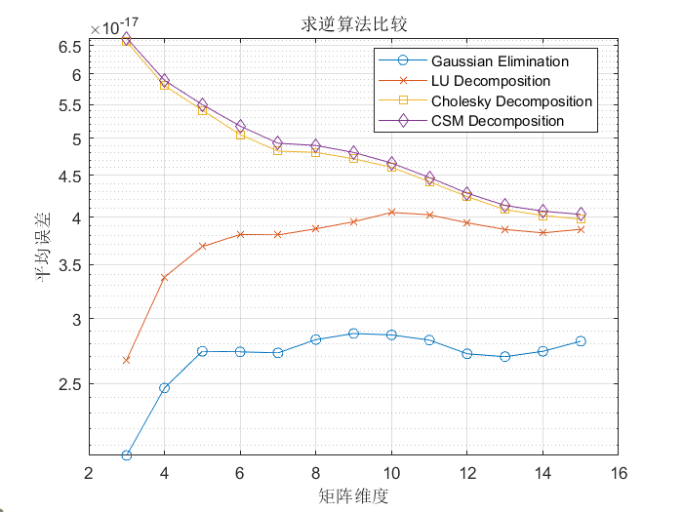

图2.1 FP64各求逆算法误差比较

同时对不同的求逆算法进行乘法和加法次数的统计，如图2.2和图2.3所示，可以看出Cholesky分解和CSM分解求逆所用的乘法和加法次数较少，复杂度较低，高斯求逆和LU求逆所需计算步骤更高，复杂度更高。

结合误差与复杂度，可以发现当复杂度越高，即计算步骤越多时，计算精度也越高，复杂度越低时，计算精度越低。同时随着矩阵维度的增加，复杂度较高的求逆算法误差也随着增加，而复杂度较低的求逆算法展现了误差减小的特征。

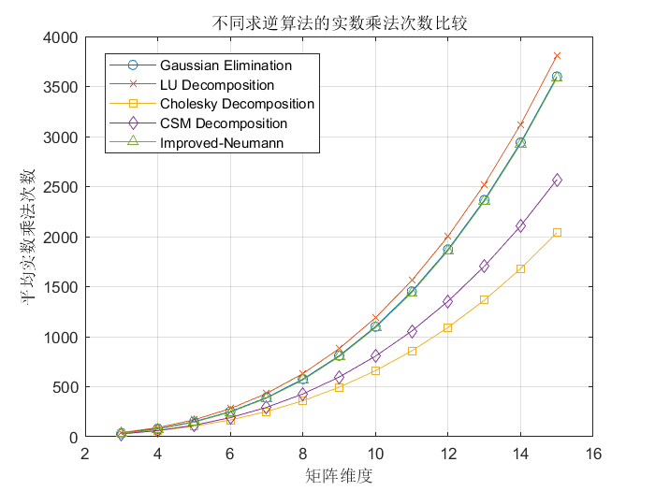

图2.2 不同求逆算法的实数乘法次数比较

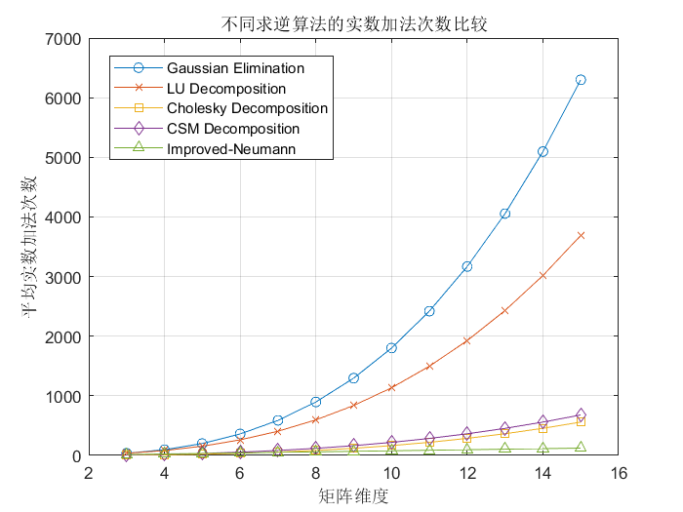

图2.3 不同求逆算法的实数加法次数比较

### 低位宽求逆仿真

对高斯求逆、CSM分解求逆、Cholesky分解求逆、以及改进的Neumann级数求逆在不同精度下进行仿真，如图2.4所示，可以看出随着精度的下降，误差呈指数级下降。

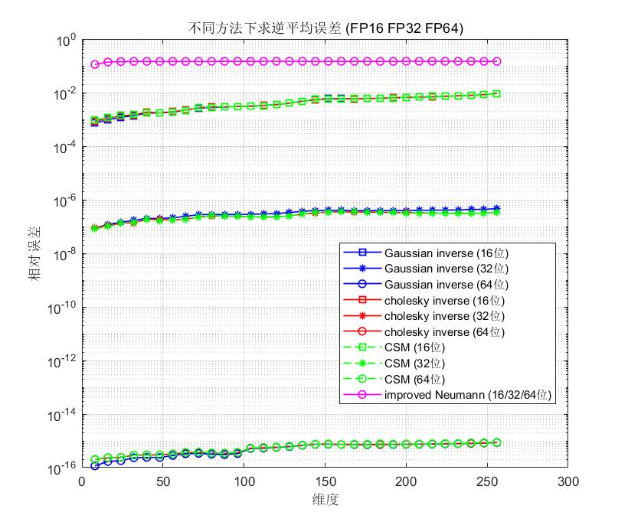

图2.4 不同求逆方法下求逆平均误差

对单个精度放大看，如图2.5和图2.6所示，可以看出低位宽FP16下，各求逆算法性能接近；高位宽FP64下，各求逆算法性能有所差距，传统算法误差较小。可以看出在低位宽下仅仅优化计算可以提升的空间有限，各求逆算法虽然复杂度不同，但误差基本一致，低位宽带来的误差上升占据主导地位。从算法上降低低位宽计算误差效果有限，从数据存储格式以及舍入方式入手，或许可以取得更好的提升。

|  |  |
| --- | --- |
|  |  |
| 图2.5 FP16精度下求逆平均误差 | 图2.6 FP64精度下求逆平均误差 |

## SVD算子低位宽实现

### SVD算法

通过对现有的SVD算法进行调研，带位移QR迭代算法[26]比较成熟，而且可以通过控制迭代次数等方式来达到计算复杂度和精度之间的平衡，适合在低位宽计算中采用。假设维度为的复矩阵，且有，运用Householder变换或Lanczos双对角化和隐式QR迭代方法对A进行SVD分解的具体过程如下：

(1)首先利用复数Householder变换，将原矩阵转化为一个实数双对角矩阵，这样在第二部隐式QR迭代时就只需要考虑实数矩阵。

将分块为

 (2.22)

先计算阶复Householder变换矩阵

 (2.23)

使得

 (2.24)

其中

 (2.25)

 (2.26)

并且形成

 (2.27)

得到行向量，接着计算阶复Householder变换矩阵

 (2.28)

使得

 (2.29)

其中

 (2.30)

 (2.31)

并且形成

 (2.32)

然后对依次进行

(a)计算阶Householder变换

 (2.33)

使得

 (2.34)

并且形成

 (2.35)

(b)计算n-k阶Householder变换

 (2.36)

使得

 (2.37)

并形成：

 (2.38)

最后，计算阶Householder变换矩阵

 (2.39)

使得

 (2.40)

现令

 (2.41)

 (2.42)

 (2.43)

 (2.44)

则有

 (2.45)

即实现对复矩阵的二对角化，得到实二对角矩阵B。

1. Lanczos双对角化

将复数矩阵转化为实双对角阵以及酉矩阵的过程还可以通过Lanczos双对角化实现，传统的Lanczos算法受机器计算精度舍入误差的影响，其Lanczos向量之间会随着迭代逐渐失去正交性，想要获得正交的Lanczos向量，就需要对Lanczos双对角化过程进行再正交化[27]。其算法如下：

|  |
| --- |
| 算法2.4 Lanczos正交双对角化 |
| 1. 初始化QianJianTec1711355068280，以及QianJianTec1711355938877，QianJianTec1711355979730，QianJianTec1711355228115（算法此处设置QianJianTec1711355427815） 2. QianJianTec1711356232856 3. QianJianTec1711356297745 4. QianJianTec1711356339720 5. QianJianTec1711356392756 6. QianJianTec1711356495823 7. QianJianTec1711356545727 8. QianJianTec1711356569536 9. QianJianTec1711356611980 10. QianJianTec1711356650730 11. QianJianTec1711356682507 12. QianJianTec1711356714280 13. QianJianTec1711356725232 |

执行以上迭代后可获得式(2.45)，以及其中

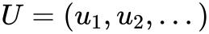，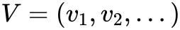 (2.46) (2.23)

从而和Householder变换一样完成了复数矩阵的实双对角化。

(2)对实矩阵进行带位移QR迭代。

得到后，要对进行带位移的隐式QR迭代，但如果先计算再分解，会极大提高计算复杂度，因此实际操作中直接对矩阵进行迭代。

第一次QR迭代的过程如下

取矩阵的右下角2×2主子阵

 (2.47)

靠近最近的特征值作为位移

 (2.48)

其中

 (2.49)

确定Givens变换，其中，满足

 (2.50)

矩阵右乘后，在第二行第一列出现了非零元素，可以交替左乘和右乘一系列Givens变换矩阵，每次都会将非零元素移动一个位置，直到矩阵又重新恢复为双对角阵，即使

 (2.51)

为双对角阵，这样第一次QR迭代结束，该过程相当于

 (2.52)

其中

 (2.53)

 (2.54)

经过若干次QR迭代之后，矩阵右下角的次对角元逐渐减小。如果满足下面关系

 (2.55)

式中与计算精度有关。则认为已经足够小，直接将其设为0。此时，是矩阵的一个奇异值，下次迭代时，就可以不对这一行元素进行计算，即把原矩阵的阶数降低一阶。随着迭代的进行，矩阵阶数逐渐减小，最终收敛到实对角阵，其对角线上的元素即为所有的奇异值

 (2.56)

即

 (2.57)

其中

 (2.58)

 (2.59)

(3)求SVD分解的左奇异向量

结合复矩阵的二对角化过程：

 (2.60)

和实矩阵的QR迭代分解

 (2.61)

可得

 (2.62)

令

 (2.63)

 (2.64)

则有

 (2.65)

那么S即为SVD分解的左奇异向量。至此，复矩阵的SVD完成。

### SVD算法的低位宽实现与改进

通过上述带位移的QR迭代SVD算法可以实现对任意维度复数矩阵的SVD分解，通过将过程的各个计算算子使用本项目的低位宽算子替代，即可在低位宽（16bit）完成复数矩阵的SVD分解。

但是由于16bit位宽的限制，运算过程最值表示无法超出最大整数表示范围。在SVD计算过程中，平方、除法都极易面临着溢出的情况，并且在Givens变换中，若副对角元素接近0，旋转因子就会出现大数除以接近0的小数的情况，从而产生溢出，故在本次项目低位宽SVD的设计中采用局部放缩的方式，用于避免溢出的情况，具体实现如下例子所示：

当迭代至最后左上2×2子矩阵时，子矩阵已收敛为

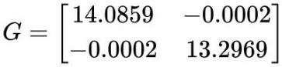 (2.66)

其中假定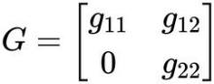（在高精度下左下角元素在Householder变换时逼近于0，在16bit位宽下会可见地接近0而不为0），接下来计算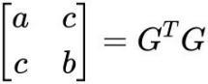，有

 (2.67)

接下来计算雅各比旋转因子

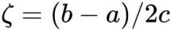 (2.68)

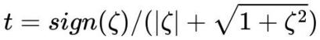 (2.69)

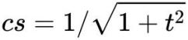 (2.70)

 (2.71)

根据已有结果，则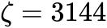，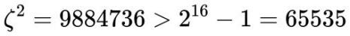超出了16bit的最大表示范围，为了运算能继续进行，故采取局部放缩，如下：

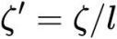 (2.72)

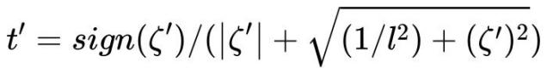 (2.73)

其中*l*表示放缩因子，在本次例子中可选为200，此时t的计算避免了计算数值超出最大表示范围，然后需要根据原式进行恢复，将式带入，有

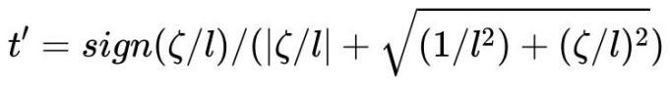 (2.74)

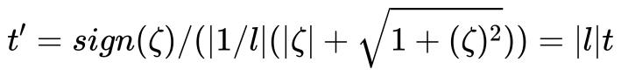 (2.75)

故需要还原成未放缩的结果，仅需赋值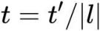，由于放缩因子取值常设为正数，故以上绝对值可去。至此，完成低位宽超出运算范围时进行的放缩设计。

但是并不是每一个矩阵都会出现超出表示范围的运算，而且低位宽的放缩可能会对最终的计算结果产生一定的误差，导致误差传播，故需在进行放缩前需对其进行判别，在此例子中，若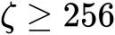则其平方会出现溢出，故在放缩前增加判别条件，若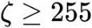则进行放缩，否则正常运算。

在整个QR迭代过程当中，由于低位宽的限制，对于左上角的2×2矩阵，式3.35的收敛精度终止条件可能无法达到，会一直执行最后的迭代，受低位宽精度影响，其误差传播将导致计算错误，所以需要对收敛精度进行调整。而且对于不同规模的矩阵其收敛精度的设置也会对其SVD分解结果产生影响，小规模矩阵在设置较大的收敛精度时，会导致其SVD分解在副对角线还未收敛逼近至0时就会停止计算，但对于大规模的矩阵而言，较小的收敛精度设置将会导致SVD分解无法让副对角线元素达到收敛范围从而进入死循环并且导致计算错误，所以需要在矩阵规模和收敛精度设置之间需要一个权衡的设置。

### 两种实双对角化算法低位宽下的分析比较

根据2.2.1中对Householder算法的描述，不难发现，Householder算法对复数矩阵进行实双对角化计算时，每一次Householder变换产生的Householder矩阵都需要对左右矩阵U、V和中间矩阵B进行乘积才能实现变换。

对于一个维度为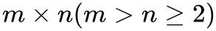的矩阵进行式双对角化时，需要对矩阵进行n次左变换和n-2次右变换，每次左变换产生的Householder矩阵与U和B同时相乘，需要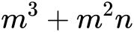次浮点运算；每次右变换产生的Householder矩阵与B和V同时相乘，需要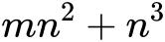次浮点运算。一次完整的实双对角化不包括计算Householder矩阵就已经需要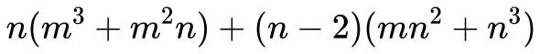次浮点运算，并且左/右变换在计算时是串联式计算，前一次左/右变换在低位宽下产生的精度误差将会随着Householder变换的迭代不断传播，从而导致实双对角化误差变大。

与之相比，Lanczos算法在实现实双对角化时，U和V的计算过程并没有像Householder变换那样需要对整个矩阵进行相乘，而是根据原矩阵的范数性质进行逐个向量的更新，其双对角线的元素也是根据范数进行更新最后直接赋值，其中间涉及的浮点运算包括矩阵与向量相乘及向量的数乘，其浮点运算次数远小于Householder实双对角化中矩阵与矩阵相乘的运算数，并且逐列更新向量且逐列计算正交降低了U和V计算的误差传播，并且避免了传统Lanczos算法由于机器精度限制导致的U和V向量之间随着维度增大而产生的不正交现象及“幽灵”特征值问题。

除浮点运算上的差别外，对于复数矩阵SVD而言，Householder变换本质上是一种镜像变换，在无限精度下可以实现完美的复数向量到单一实数方向的映射，但在低位宽的限制下，复数经过镜像变换时会造成辐角方向和幅度大小上的“泄露”（见图2.7），使得经过变换产生的双对角矩阵不是完全的实数矩阵。与之相比，Lanczos算法直接计算并赋值双对角元素的方法避免了这种低位宽导致的计算错误。

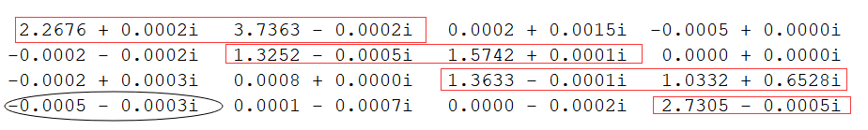

图 2.7 16bit Householder变换双对角化产生的“泄露”

结合浮点运算次数多而导致的误差传播上的区别以及Householder的“泄露”问题，在不同位宽的计算条件下Lanczos在双对角化过程中相对误差都比Householder更低（见图2.8），并且在高维度矩阵计算双对角化时Householder算法低位宽计算的相对误差会大幅度上升。

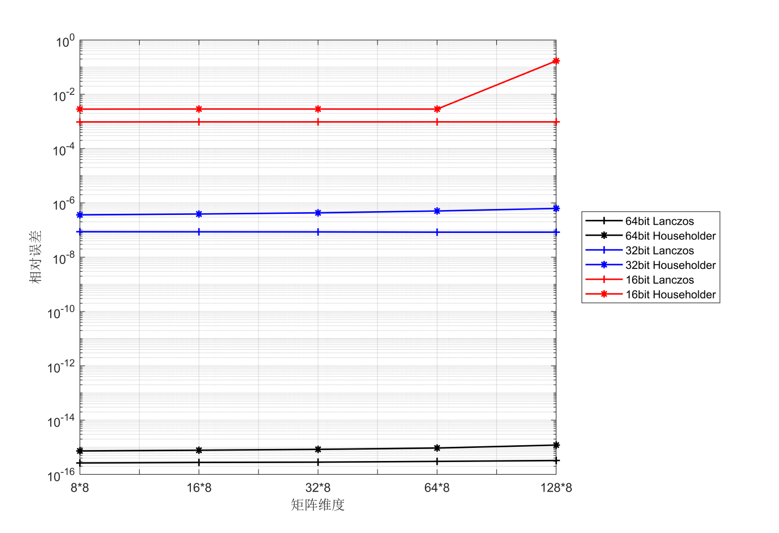

图 2.8 Lanczos和Householder在不同精度下双对角化的相对误差

下表是Lanczos和Householder两种算法对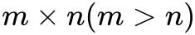的矩阵进行SVD的浮点运算数，由于两种算法在SVD过程中仅双对角化部分不同，QR迭代部分算法一致，故QR迭代求SVD部分算法浮点运算数统一记为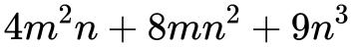[28]。

表 2.2 Lanczos和Householder两种算法进行双对角化和SVD所需运算数

|  |  |  |
| --- | --- | --- |
| 过程 | 所需浮点运算数 | 64×8复数矩阵所需运算数 |
| Lanczos正交双对角化 | QianJianTec1712480975712 | 27456 |
| Householder双对角化 | QianJianTec1712481086385  QianJianTec1712481170159 | 111384 |
| Lanczos SVD | QianJianTec1712483218629 | 195904 |
| Householder SVD | QianJianTec1712483269803  QianJianTec1712483305346 | 279832 |

# 低位宽预编码基线分析

预编码技术利用信道先验信息在发送端对信号进行预处理，可以消除发送信号在经过信道时产生的数据间干扰，从而达到提高系统通信速率和可靠性的目的，是大规模MIMO系统的一项关键技术。本章将基于第二章介绍的低位宽求逆算子和低位宽SVD算子，进行低位宽预编码仿真和分析，为项目后续工作提供基线。

本章首先将简要介绍仿真使用的系统模型和预编码算法，接着描述具体仿真流和仿真参数设置，最后将给出不同位宽、不同预编码算法、和不同流数场景下的仿真结果并做分析。

## 系统模型

本节介绍低位宽预编码基线仿真中使用的系统模型。考虑一个配备 $N_{t}$ 根天线的基站和一个配备 $N_{r}$ 个天线的用户组成的单用户MIMO系统，用户收到的信号可以表示为：

$y=W\left(HFx+z\right)$ (3.1)

其中 $x∈C^{N_{s}×1}$ 表示基站的 $N_{s}$ 个发送数据流， $H∈C^{N_{r}×N_{t}}$ 表示基站和用户之间的信道， $F∈C^{N_{s}×N_{t}}$ 和 $W∈C^{N_{s}×N_{r}}$ 分别表示发送端预编码矩阵和接收端均衡矩阵， $z∈C^{N_{s}×1}$ 是满足均值为0，协方差均值为 $σ_{n}^{2}I$ 的循环对称复高斯随机噪声向量。

使用经典的多径传播模型，信道矩阵 $H$ 可以被建模为：

$H=\frac{1}{\sqrt{L}}\sum_{l=1}^{L}{α_{l}a_{\text{r}}\left(θ_{l}^{\text{r}}\right)a_{\text{t}}^{\text{T}}\left(θ_{l}^{\text{t}}\right)}$ (3.2)

其中 $L$ 表示多径数目， $α_{l}\sim CN(0,1)$ 表示第 $l$ 条路径的信道增益， $θ_{l}^{\text{r}}$ 和 $θ_{l}^{\text{t}}$ 分别表示第 $l$ 条路径的信号到达角和离开角， $a_{\text{r}}\left(θ_{l}^{\text{r}}\right)$ 和 $a_{\text{t}}\left(θ_{l}^{\text{t}}\right)$ 分别表示接收端和发送端的阵列响应矢量。当基站端和用户端均使用线性均匀平面天线阵列时，阵列响应矢量可以被表示为：

$a_{t}\left(θ_{l}^{\text{t}}\right)={\left[1,e^{j\frac{2π}{λ}d\sin{θ_{l}^{\text{t}}}},…,e^{j\left(N_{t}-1\right)\frac{2π}{λ}d\sin{θ_{l}^{\text{t}}}}\right]}^{T}$ (3.3)

$a_{r}\left(θ_{l}^{\text{r}}\right)={\left[1,e^{j\frac{2π}{λ}d\sin{θ_{l}^{\text{r}}}},…,e^{j\left(N_{r}-1\right)\frac{2π}{λ}d\sin{θ_{l}^{\text{r}}}}\right]}^{T}$ (3.4)

其中 $λ$ 表示信号波长， $d$ 表示天线间隔，并且满足 $d≥λ/2$。

下面首先介绍用于基线仿真的经典的SVD预编码，具体而言，信道矩阵 $H$ 的SVD分解可以表示为：

$H=UΣV^{H}$ (3.5)

其中 $U∈C^{N_{r}×N_{r}}$ 和 $V∈C^{N_{t}×N_{t}}$ 分别表示左右奇异矩阵， $Σ∈C^{N_{r}×N_{t}}$ 是一个除主对角线之外全为0的矩阵。基于上述SVD分解，发送端预编码矩阵和接收端均衡矩阵可以被设置为：

$F＝V_{t}D$ (3.6)

$W=GU_{r}^{H}$ (3.7)

其中 $V_{t}$ 和 $U_{r}$ 分别表示 $V$ 和 $U$ 的前 $N_{s}$ 列， $D∈C^{N_{s}×N_{s}}$ 和 $G∈C^{N_{s}×N_{s}}$ 都是对角矩阵， $D$ 用于发送端用户功率分配**， $G用于接收端信号恢复$**。这样，用户侧的接收信号就可以表示为：

$y=GΣ_{s}Dx+GU_{r}^{H}z$ (3.8)

其中 $Σ_{s}∈C^{N_{s}×N_{s}}$ 是 $Σ$ 前 $N_{s}$ 个最大对角线元素构成的对角矩阵，当满足 $GΣ_{s}D=I$ 时，接收端可以较好的恢复出基站发送信号。

接着介绍迫零（Zero-Forcing，ZF）预编码，当使用ZF预编码时，发送端预编码矩阵和接收端均衡矩阵分别为：

$F＝H^{H}{\left(HH^{H}\right)}^{-1}$ (3.9)

$W=I$ (3.10)

为了体现出计算位宽对预编码性能的影响，在本项目的SVD预编码基线仿真中，发送端使用的是低位宽的SVD算子，而接收端使用的是高位宽的SVD算子。下面将详细介绍仿真流程和参数设置。

## 仿真流程与参数设置

在基线蒙特卡洛仿真中的每个信噪比环境下，系统都会遍历若干个信道实现，对于每一个信道，都会进行若干个数据块的性能仿真，最后系统会统计每个信噪比下的误块率（Block Error Rate，BLER）并将其作为性能指标。

具体而言，在每一个块的仿真中，系统都会首先生成随机比特，并对这些比特进行低密度奇偶校验（Low-density parity-check，LDPC）编码，LDPC编码采用的是IEEE 802.11n标准。LDPC编码后的比特将会被正交幅度调制（Quadrature Amplitude Modulation， QAM），调制后的信号会被低位宽SVD（包括基于Household和基于Lanczos两种实现方式）或ZF预编码预处理并由天线发出，为了不失一般性，仿真中使用的是标准的瑞利信道模型，信号经过瑞利衰落信道后被接收端接收，接收端会对收到的信号进行均衡、解调和LDPC解码操作以恢复出发送信号，最后系统将判断该次数据块传输是否存在错误，并根据判断的结果统计BLER，预编码基线仿真的具体流程示意图见图3.1，仿真中的具体参数设置见表3.1。

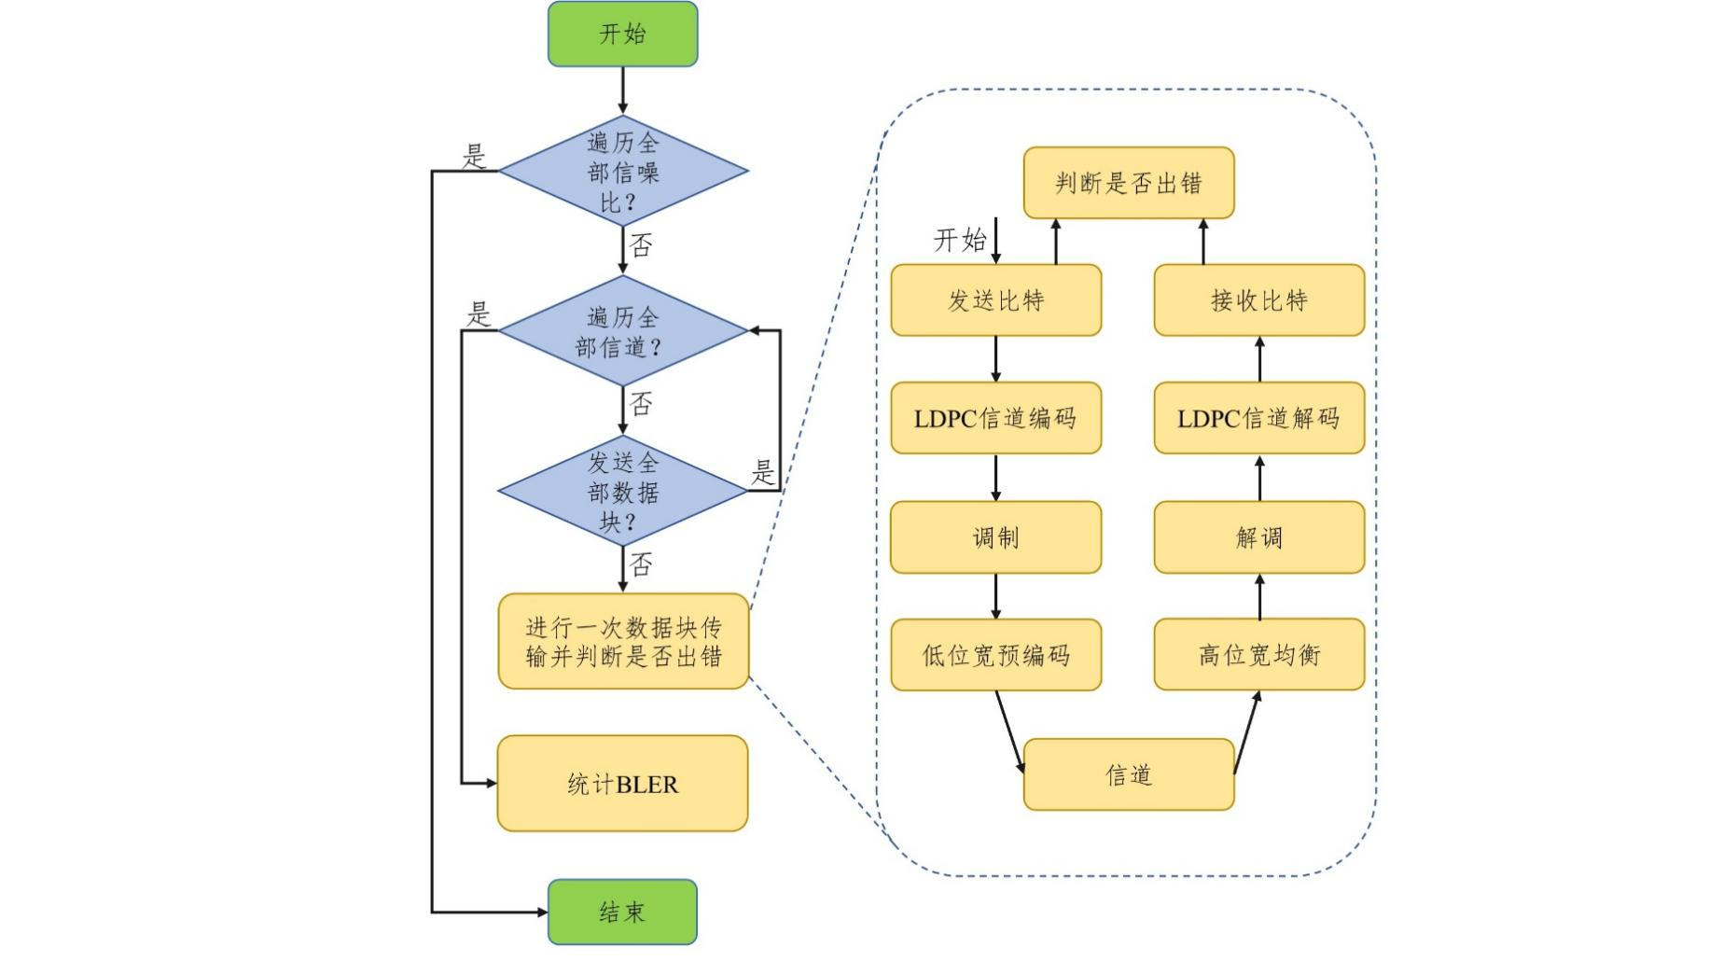

图3.1 仿真流程图

表3.1 仿真参数设置表

|  |  |
| --- | --- |
| 码长 | 648 |
| 码率 | 3/4 |
| 调制方式 | 64QAM |
| 信道模型 | 瑞利信道 |
| 信道维度 | 8×64 |
| 用户数 | 单用户 |
| 数据流数 | 1/2/4/8 |
| 预编码算法 | SVD/ZF预编码 |
| 计算位宽 | 16/32/64bit |
| 信道实现数 | 1e4 |
| 信道数据块数 | 1e2 |
| 性能指标 | BLER |

## 仿真结果与分析

基于上述两节描述的系统模型、仿真流程和参数设置，本节进一步介绍不同计算位宽、不同预编码和不同流数下的仿真结果与分析得到的结论。需要说明的是，预编码基线仿真中涉及的SVD预编码包括基于Household和基于Lanczos的两种实现方式，均已在仿真结果图的图例中标注。

### 不同位宽下SVD预编码仿真结果与分析

在1、2、4和8数据流传输场景中，不同位宽的SVD预编码的BLER性能仿真结果分别如图3.2所示。从图中可以看出，在所有的流数下，64比特位宽下的BLER性能与32比特位宽相近，但是明显优于16比特位宽，这说明随着计算位宽的下降，BLER性能会加速下降；同时，从图3.2b~图3.2d中还可以看出，在2、4和8流下，16比特计算位宽的SVD预编码会存在1e-3~1e-4的BLER下界，BLER下界的存在也进一步说明低计算位宽对系统性能的影响是显著且持续存在的，并不会随着信噪比的提高而被消除。最后，从仿真中可以看出，基于Household的SVD预编码的性能与基于Lanczos的SVD预编码的性能相似。

|  |  |
| --- | --- |
|  |  |
| a | b |
|  |  |
| c | d |

图3.2 不同位宽下SVD预编码BLER性能仿真结果

为了更直观的在低信噪比区间表现出计算位宽下降带来的BLER性能损失，在1、2、4和8数据流传输场景中，我们计算了16比特计算位宽SVD预编码BLER性能相对于64比特计算位宽SVD预编码BLER性能的相对误差，结果如图3.3所示，其中相对误差定义为：

$Relative Loss (dB)=10\log\left({16bit}/{64bit}\right)$ (3.11)

其中16bit和64bit分别代表16比特计算位宽和64比特计算位宽下SVD预编码的BLER性能。从图3.3a~图3.3d可以观察到的一个重要的现象是：随着信噪比的升高，相对误差线性升高，即计算位宽在高信噪比条件下带来的BLER性能损失要大于低信噪比条件。产生上述现象的原因是，在高信噪比条件下，计算误差将取代信噪比成为决定BLER性能的最主要的因素，因此，计算位宽在高信噪比条件下将会对系统的BLER性能造成更加显著的影响。最后，从相对误差的角度同样可以看出，SVD预编码的两种不同实现方式的性能大致相当，无明显区别。

|  |  |
| --- | --- |
|  |  |
| a | b |
|  |  |
| c | d |

图3.3 不同位宽下SVD预编码相对误差仿真结果

### SVD/ZF预编码仿真结果与分析

为了比较不同的预编码算法在低位宽下的性能损失，在8数据流传输场景中，我们仿真了SVD预编码和ZF预编码的BLER性能，仿真结果如图3.6所示。从图中可以看出，不同计算位宽对ZF预编码的BLER性能几乎没有影响，但是对SVD预编码却有着明显的负面影响，尤其是在16比特计算位宽下，SVD预编码的BLER性能会严重下降。这种现象的原因是，SVD预编码存在大量的迭代，这些迭代会造成误差的传播和累积，进而不同计算位宽会明显影响SVD预编码的BLER性能；而ZF预编码存在一个闭式解，只需要计算一次，无需迭代，不存在误差传播和累积的问题，因此不同的计算位宽对ZF预编码性能的影响可以忽略。从上述仿真结果，我们还可以得到一个合理的推论，即SVD预编码的性能损失主要来自于低位宽SVD算子，而不是低位宽求逆算子。换句话说，奇异矩阵的低位宽计算对SVD预编码性能的影响较大，而功率分配矩阵的低位宽计算对SVD预编码性能的影响则较小。

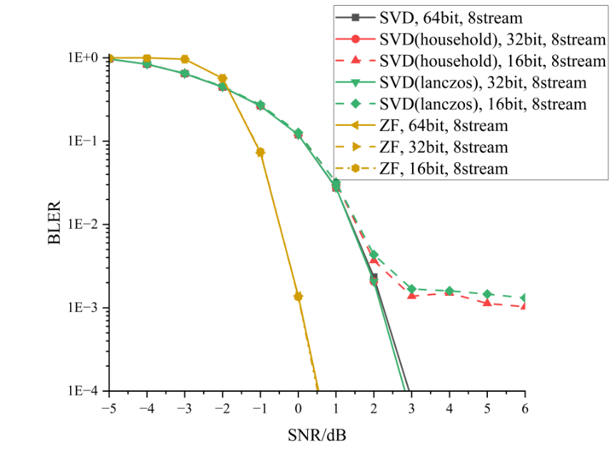

图3.4 SVD/ZF预编码BLER性能仿真结果

### 不同流数下SVD预编码仿真结果与分析

为了观察不同的数据流传输数目对SVD预编码算法性能的影响，我们在不同流数下，分别对基于Household和基于Lanczos的两种SVD预编码算法在64比特计算位宽和16比特计算位宽下进行BLER性能仿真，仿真结果如图3.7所示。从仿真结果图中，我们可以得出一个明显的结论，即相比于高流数传输场景，低流数传输场景下64比特计算位宽和16比特计算位宽下的SVD预编码BLER性能均要更好。这其中的原因在于，在低流数传输条件下，SVD预编码可以挑选出比较好的子信道进行数据传输，系统整体的信噪比较大，因此BLER性能会表现出更好的情况。

|  |  |
| --- | --- |
|  |  |
| a | b |

图3.5 不同流数下SVD预编码BLER性能仿真结果

# 低位宽存算新方案

## 现有低位宽数据表示

FP8是FP16的衍生产物，它包含两种编码格式E4M3与E5M2。对于E4M3而言，其包含4比特指数、3比特尾数、以及1比特符号位。E5M2同理包含5比特指数位、3比特尾数、1比特符号位。在本文中，我们称指数部分为exponent, 尾数部分为mantissa，指数位宽为e_bit，尾数位宽为m_bit。

### FP8浮点数据格式

在本节中，我们将介绍FP8的表示方法，即数据格式。

在计算机中我们使用符号位、指数、底数三部分表示一个浮点数。符号位只占用1bit，用来表达数的正负，0-表示整数，1-表示负数。这也意味着在浮点数中0有两种表达方式：

二进制的(0 0000000)表示FP8中的正数0。

二进制的(1 0000000)表示FP8中的负数0。

接下来我们讨论浮点表示中的指数部分：

除符号位外浮点数具有一个指数部分，这也是其区别于定点数的地方。在FP8 E4M3格式中，我们具有4个比特用于表示指数。在(0 1000 000)中，指数部分的1000为十进制的8，其对应的十进制数为：2^(8-7)*(1)=2。

在浮点表示法当中，指数部分总是会减去一个偏移量bias，对于FP8 E4M3而言，这个偏移量为-7，是由2^(e_bit-1)-1计算得出，e_bit代表指数位宽，这使得指数的表示范围为[-7,8]。对于FP8 E5M2而言，指数偏移量为-15，指数表示范围为[-15,16]。

特别地，规定当指数部分全为1时的浮点值为无穷大，这一规定也适用于FP16与FP32，是IEEE 754标准的一部分。

二进制的(01111110)在FP8E5M2格式中表示正无穷大。

二进制的(11111100)在FP8E5M2格式中表示负无穷大。

FP8 E4M3 不遵循 IEEE754 标准，其在指数全为1时仍然可以表示有效数字，当且仅当指数与底数部分全为1时，其表示无穷大。

二进制的 (0 1111 110) 在 FP8 E4M3 格式中表示 2^(15-7) * (1+1/2 + 1/4) = 448。

二进制的 (1 1111 100) 在 FP8 E4M3 格式中表示 -2^(15-7) * (1+1/2) = 384。

二进制的 (1 1111 111) 在 FP8 E4M3 格式中表示 负无穷大。

最后我们讨论浮点数中的尾数部分：

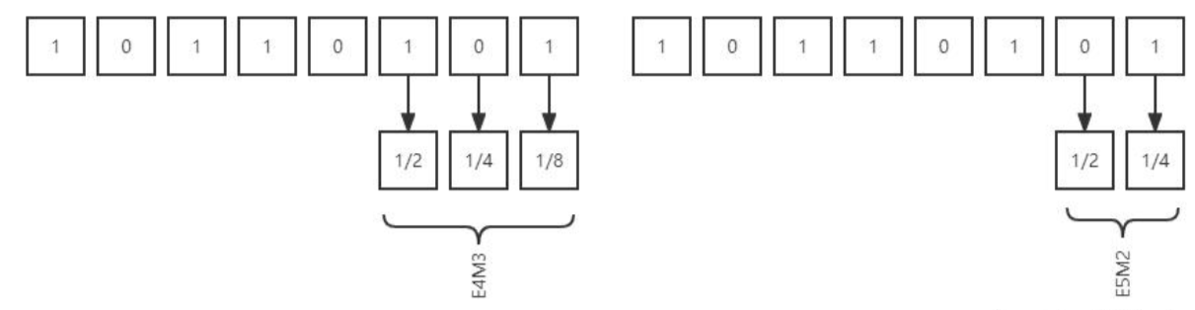

图4.1 FP8 E4M3与FP8 E5M2尾数部分代表含义

在浮点数中，底数从高位到低位，分别表示2的负k次幂；对于E4M3格式，我们使用3个比特表示底数，其分别对应2的负1, 2, 3次幂（见图4.1）。对于E5M2格式，我们使用2个比特表示底数，分别对应2的负1, 2幂。浮点数的底数值转换成十进制时，我们需要将所有底数位的数字相加，再额外加1。上图4-1中，左边的底数部分为: 1 + 1/2 + 1/8 = 1.625，右侧的底数部分为 1+0.25 = 1.25。

此外，为了充分利用8bit位宽，表示更小的数据，定义非规格化(subnorm)浮点数：当一个浮点数的指数部分全为0时，其是一个非规格化浮点数，此时其底数部分不再额外加1，即(0 0000 000) 表示 2^(0-7) * 0，而非 2^(0-7) * 1，(0 0000 001) 表示 2^(0-7) * 1/4。

综合上述内容，可以得到FP8的数据表示范围，以及一些特殊值的表示方法，如下表4.1所示。

表4.1 FP8数据格式

|  |  |  |
| --- | --- | --- |
|  | FP8 E4M3 | FP8 E5M2 |
| Exponent bias | 7 | 15 |
| Infinities | N/A | S.11111.00 |
| NaN | S.1111.111 | S.11111.{01,10,11} |
| Zeros | S.0000.000 | S.00000.00 |
| Max normal | S.1111.110=448 | S.11110.11=57344 |
| Min normal | S.0001.000=2^-6 | S.00001.00=2^-14 |
| Max subnorm | S.0000.111=0.875*2^-6 | S.00000.11=0.75*2^-14 |
| Min subnorm | S.0000.001=2^-9 | S.00000.01=2^-16 |

### FP8存储误差与计算误差

#### FP8存储误差

由于指数部分的存在，浮点存储与INT存储表现出了不一样的性质，浮点存储的步长是"可变"的。从图像上来看，浮点存储器的量化步长随着指数部分的变大而变大。如下图所示我们以蓝色表示FP8以及INT8的量化情况，红色表示FP32的量化情况，该图是将高精度实际数值存储为FP8和FP32后的量化情况，x轴代表高精度实际数值，y轴代表转换为对应位宽后的数值。从图4.2可以看出，随着指数位宽的增加，浮点数的表示范围也逐渐扩大，但与此同时尾数位宽逐渐减小，存储误差逐渐扩大。



图4.2 FP8与INT8的存储误差仿真

下图4.3表示FP8及INT8的存储相对误差，x轴代表实际数值，y轴代表转换为对应位宽数值后与原高精度实际数值的相对误差。从图4.3可以更加明显地看出，浮点数的存储相对误差随着数值的增大而增大，尾数位宽越小，存储相对误差也越大。同时定点数的存储相对误差保持不变，这是定点数的优势，但定点数相比于浮点数来说不利于存储较小的数值。

|  |  |
| --- | --- |
|  |  |
|  |  |
| 图4.3 FP8与INT8的存储相对误差仿真 | |

#### FP8计算函数编写与实现

利用MATLAB编写FP8的基础计算函数，并进行计算误差仿真。实现步骤为

1、实现FP8二进制与十进制之间的转换

2、实现基于FP8二进制的加减乘法，具体流程如图4.4所示。其中舍入处理为舍入到最近方法(Round to nearest even)，即舍入到最接近且可以表示的值，当存在两个数一样接近时，取偶数值。例如：0.5舍入到 0和1一样接近，舍入到偶数0。1.5舍入到1和2一样接近，舍入到偶数2。

3、将上述运算拓展到复数域的矩阵乘法

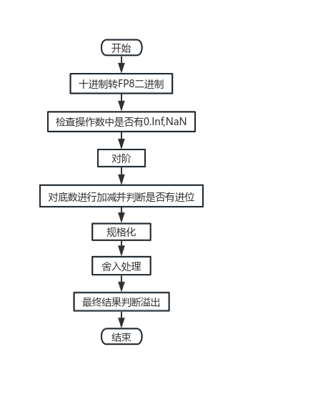 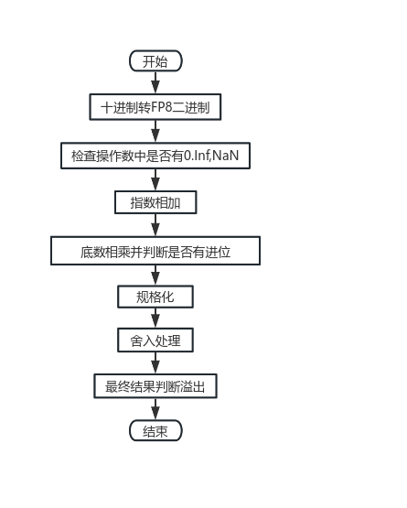

图4.4 FP8加法与乘法流程

由于基于二进制FP8计算的复杂度较高，为确保FP8计算的准确度，加入了FP8计算检验流程，具体测试步骤如下图4.5。

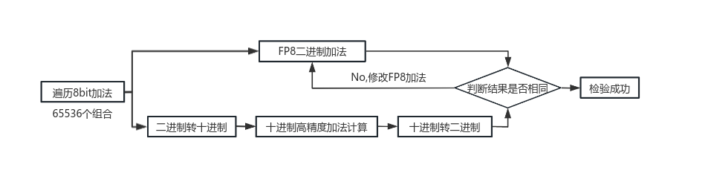

图4.5 FP8计算检验流程

#### FP8计算误差

首先进行FP8的加法累积误差的仿真。该实验随机生成[0,10)的实数（fp64），分别执行8位定点数，8位\16位\32位\64位浮点数的累加操作。如图4.6所示，x轴代表累加次数，y轴代表对应位宽加法结果与FP64高精度计算结果的相对误差，由于初始值为FP64精度，再转换为对应位宽进行计算，所以此相对误差由存储误差和计算误差两部分组成。

从图4.6可以看出，8位定点数在[0,256)均匀量化，累积误差恒定。FP8 E4M3因尾数位比FP8 E5M2多一位，存储误差更小，所以累积误差更小。浮点数相比于定点数，在小数部分误差较小，大数部分误差较大。



图4.6 FP8加法累积误差仿真图

同时可以看到，FP8 E5M2（图中红色部分）和FP8 E4M3（图中黑色部分）分别在累加次数超过15次和28次后，出现相对误差突然增大的情况。原因是产生了计算停滞，如图4.7所示，即在累加数超过一定值以后，加数不足以进位，导致后续累加值不变的情况。

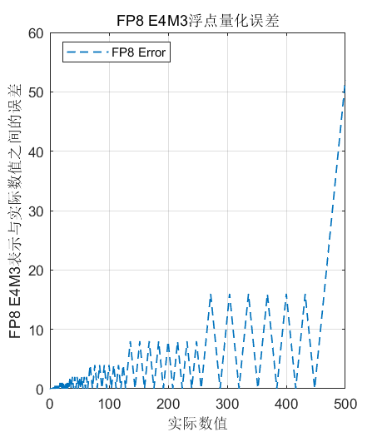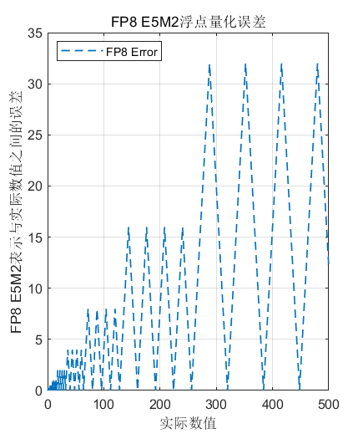

**累加到128后，加数不足以进位**

**累加到256后，加数不足以进位**

图4.7 计算停滞

下面进行FP8矩阵乘法的仿真，该实验随机生成[0,1)的复数域矩阵（fp64），分别执行8位,16位,32位,64位浮点数的矩阵乘法操作。矩阵乘法：乘法用对应的比特计算，加法扩位计算，结果转回对应的比特存储。

如图4.8所示，FP8 E4M3比FP8 E5M2误差更低。



图4.8 FP8矩阵乘法误差比较

## 现有低位宽优化算法

### 随机舍入

文章[29]中提到两种随机舍入模型，如下图所示

$\begin{aligned}&\text{mode 1:} fl(x)=\left\{\begin{aligned}\left\lceil x\right\rceil \text{with probability}p=(x-\left\lfloor x\right\rfloor )/(\left\lceil x\right\rceil -\left\lfloor x\right\rfloor ), \\ \\ \left\lfloor x\right\rfloor \text{with probability}1-p,\end{aligned}\right. \\ &\text{mode 2:} fl(x)=\left\{\begin{aligned}\left\lceil x\right\rceil \text{with probability}1/2, \\ \\ \left\lfloor x\right\rfloor \text{with probability}1/2.\end{aligned}\right.\end{aligned}$ (4.1)

其中mode1为常用模型，即将实数舍入下一个更大或更小的浮点数，概率为1减去这些数的相对距离。文章证明了随机舍入的舍入误差是均值为零的均值独立随机变量。

在误差界限中的一个常见量是nu，其中n是问题规模，u是浮点运算的单位舍入。矩阵规模的增大和浮点数精度的降低意味着nu的乘积往往可以超过1，在最坏情况下将使得误差界限基本无意义。文章利用概率舍入误差分析提供了更具信息性和适用于更广泛问题规模和单位舍入的界限：

对于广泛的线性代数计算，随机舍入的后向误差无条件地以一定概率被 $\sqrt{n}u$ 的一阶项所约束。这是第一次证明在舍入误差约束中用 $\sqrt{n}u$ 代替 nu 的经验法则成立，而无需对舍入误差做任何额外假设。

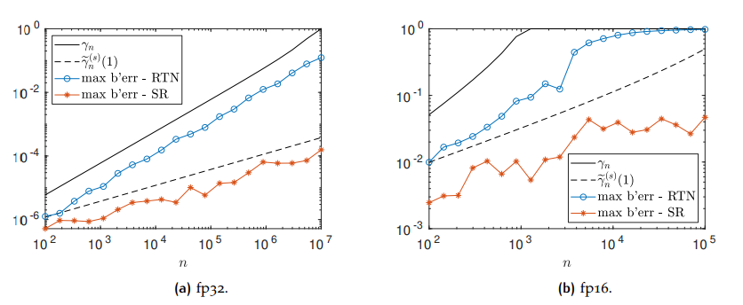

图4.9 误差界限

如图所示，黑色实现为舍入到最近(round to nearest)的误差界限，黑色虚线为随机舍入的误差界限。

随机舍入的优势：

1、研究表明，在神经网络训练中，使用mode 1随机舍入的 16 位定点表示与使用舍入到最近(round to nearest)的32位浮点数一样有效。

2、随机舍入解决了神经网络中的小参数更新湮没问题，也就是4.1.2节提到的计算停滞问题。如果一个参数φ的更新量h小于φ周围浮点数（或定点数）间距的一半，那么根据涉入到最近法则，fl(φ+h)=φ，因此h的信息将丢失。随机舍入有助于保留这些信息。

3、文章证明，对于求和、内积、矩阵-向量相乘、矩阵-矩阵相乘、三角系统的求解，模式1随机舍入的计算结果的期望值就是真实值。

4、如上文所述，舍入误差界限的降低，从nu降低到 $\sqrt{n}u$。

### 混合精度算法

文章[29]中提到解线性方程Ax = b的迭代细化思想可以追溯到20世纪40年代，我们从一个解的初始猜测开始，然后细化它，直到达到某种可接受的准确度。最近的研究表明混合精度算法的变体在这些算法中取得了很大的好处。相关文献提出了双精度版本、三精度版本、甚至五个精度。

对于用于计算矩阵低秩近似的随机算法，现有的误差界限都是基于精确算术的。然而，当算法在低精度算术中运行时，舍入误差可能主导逼近误差。文章[29]对随机SVD进行了舍入误差分析。并以此提出了该算法的混合精度版本，通过在算法执行过程中逐渐降低精度，能够证明混合精度算法在不牺牲准确性的情况下可能实现加速。

算法利用求得的概率边界来指导如何部署低精度。文章[29]提出的算法5.6描述了这种方法。先从高精度开始更新 $A_{i}$，一旦 ${\left\|A_{i}\right\|}_{F}$ 精度足够低，对应于相对误差较小时，就切换到低精度。

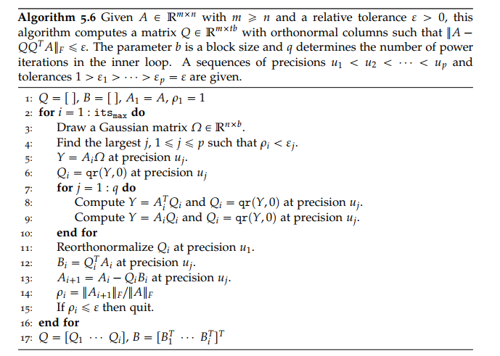

实验表明，低精度迭代比高精度迭代具有更低的运算、能耗和内存成本，因此具有潜在的优势。

### 基于分块的累加操作

[30]提出分块累加的方法，如算法4.1。把一个很长的点乘结果进行分块累加：首先设N是点乘后需要累加的数的个数，设CL为分块个数，那么理论上累加误差可以由O(N)缩小到O(N/CL + CL)。所有矩阵操作采用8位乘法和16位加法计算，在累加的过程中，对需要累加的数进行分块处理，避免一个较大的数和一个较少的数相加时，较小的数被淹没了。比如对于fp16的两数相加 1025+0.1，结果并不是1025.1，而是1025，较小的数被舍弃了。

该方法结合随机舍入模型可以得到更好的效果。

|  |
| --- |
| 算法4.1 分块累加伪代码 |
| 6. end for 8. end for |

### 指数偏移与自动放缩

在计算过程中，如果数据的下溢问题严重，[31]提出可以通过指数偏移来使有限的8位表示更高的精度，加入指数偏移的（1-4-3）FP8的数据表示范围为：

$[2^{-2^{ebit-1}-bias+1},\frac{2^{mbit+1}-1}{2^{mbit}}×2^{2^{ebit-1}-bias}]$ (4.2)

其中指数位ebit占4位，小数位mbit占3位，本文设置偏移量bias=4。则bias=4的FP8数据表示的精度和范围为[2^(-11), 30]。如果不用偏移bias，即bias=0，FP8的表示的精度和范围为[2^(-7),15/8 * 2^8]，即 [2^(-7), 480]。所以在用了4位偏移之后，虽然使FP8表示的最大值从480降低到30，但是能够表示更小的数值至2^(−11)，远低于原来2^(−7)的精度，这正好解决了经常出现的数据下溢问题。

自动精度放缩：首先给初始值乘一个固定的缩放因子，如果有数值超过FP8表示的最大范围，就把缩放因子缩小2倍，接下来如果一定次数迭代都没有再遇到超范围的情况，就再把缩放因子再增加2倍。

## 浮点数的缺陷

根据1985年IEEE 754标准，浮点数和双精度在设计上有一定的缺陷。

1、NaN 在 IEEE 754 中有许多浪费的表示。

2、如图4.10所示相对存储误差随着数值增大而递增，突然变化的摆动精度。

3、除法计算不准确，对于浮点数，将运算 x ÷ y 替换为 x × (1/y) 是不准确的，例如，3 ÷ 3 可能精确地计算为 1，但 3 × (1/3) 将得到类似 0.9999⋯ 的结果。

4、浮点数的除法、开方运算相比于加减乘法复杂度高好几倍，效率及计算准确度均不高。



图4.10 FP8相对存储误差

## EFP

### EFP数据格式

基于上节讨论的浮点数的缺陷，自主设计了一套数据存储格式，因指数和尾数部分均为指数形式，我们将其命名为Exponential Floating Point，简称EFP。

EFP保留了FP的基本格式，即符号位、指数位和尾数位。具体表示格式如公式4.3

 (4.3)

 (4.4)

其中base代表底数，s代表符号位，e代表指数位值，bias代表指数偏移，m代表尾数位值，m_bit代表尾数位宽。在FP中底数就是2。EFP指数部分与FP大致相同，不同的地方在于尾数部分，EFP采用了指数的形式，而FP在尾数部分采用线性均匀分布。在后续的计算中，我们将看到尾数部分指数化带来的优点，可以将昂贵的乘法运算转换为指数表示中便宜的加法运算，实现了更高的计算效率。此外，它获得了很宽的动态范围。

我们以EFP的底数base为10，指数位宽为2bit，尾数位宽为5bit作为例子，简称DEFP，分析其数值特征。表4.2展示了DEFP8 E2M5中NaN，Zeros的定义以及最小值和存储范围。表4.3展示了其尾数位宽在不同数值下表示的十进制含义，

表4.2 DEFP8 E2M5数据格式

|  |  |
| --- | --- |
|  | **DEFP8 E2M5** |
| Exponent bias | 2 |
| Infinities | / |
| NaN | 1.00.00000 |
| Zeros | 0.00.00000 |
| Max normal | S.11.11111 = 10^(3-bias)*1031/32  ≈ 93.1 |
| Min normal | S.00.00001= 10^(0-bias)*101/32  ≈ 0.0107 |

表4.3DEFP8 E2M5尾数位表示含义

|  |  |  |  |  |  |  |  |  |  |
| --- | --- | --- | --- | --- | --- | --- | --- | --- | --- |
| **尾数位** | **00000** | **00001** | **00010** | **00011** | **……** | **11100** | **11101** | **11110** | **11111** |
| 十进制 | 1 | 1.07 | 1.15 | 1.24 | …… | 7.50 | 8.06 | 8.66 | 9.31 |
| 数值 | 100/32 | 101/32 | 102/32 | 103/32 | …… | 1028/32 | 1029/32 | 1030/32 | 1031/32 |

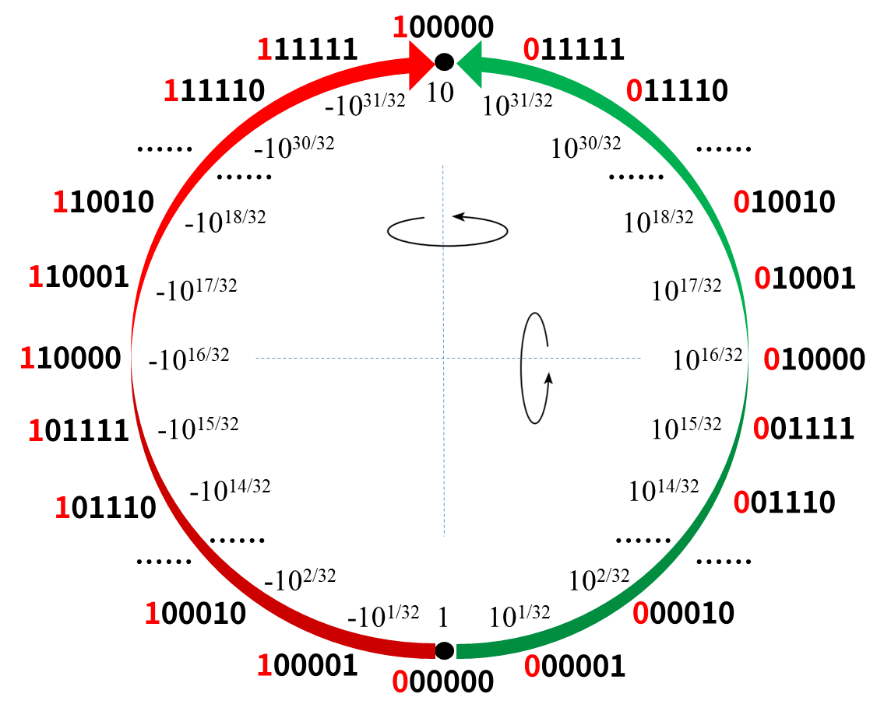

图4.11 DEFP8的尾数分布

图4.11以一个圈形象地展示了DEFP8的尾数分布，其中我们考虑符号位和尾数位，将8bit中指数位相同的DEFP8围成一个圈，其中第一位（红色）代表符号位，第2-5位（黑色）代表尾数位。

可以发现，当我们要做取反操作时，只需要将数值绕垂直轴水平交换，对第一位取反即可。当我们要做取倒数操作时，只需要将数值绕水平轴垂直交换，即符号位不变，尾数位取反加1即可，指数位根据不同位宽进行不同的简单操作。

EFP的尾数设计有如下优点：

1、该编码可以将＋和−，×和÷置于同等地位。x − y通常可以视为 x + (−y) ,加法和减法可以共享硬件。通过EFP尾数设计系统，乘法和除法也可以共享硬件。

2、除法转换为乘以除数的倒数，结果将绝对准确。而对于浮点数，将运算 x ÷ y 替换为 x × (1/y) 是不准确的。

图4.12展示了DEFP8与FP8的数值分布，其中x轴代表8bit二进制序列，y轴代表该序列的十进制值，从图中可以看出，DEFP的数值分布沿着恒定相对误差曲线分布，而FP在数值越大时，越远离最开始的恒定相对误差，在某些点分布突然中断不连续，相对误差扩大10倍。



图4.12 DEFP8与FP8的数值分布比较

### EFP vs FP存储方案与误差比较

表4.4比较了DEFP8 E2M5和FP8的存储范围和相对误差，图4.13展示了FP8和DEFP8的数值分布特点，蓝色代表DEFP8，其余代表FP8。从表和图中可以看出DEFP8 E2M5的范围和误差均介于FP8之间，达到了存储范围和相对误差的良好平衡。

表4.4 EFP vs FP存储方案

|  |  |  |  |  |  |
| --- | --- | --- | --- | --- | --- |
|  | **FP8 E5M2** | **FP8 E4M3** | **DEFP8 E2M5** | **FP8 E3M4** | **FP8 E2M5** |
| 最大值 | 57344 | 448 | 93.1 | 30 | 7.75 |
| 最小值 | 1.53e-05 | 1.95e-03 | 1.07e-02 | 1.56e-02 | 3.13e-02 |
| 平均相对误差[0.1,30] | 0.0440 | 0.0220 | 0.0179 | 0.0126 | / |
| 缺点 | 量化误差过大 | 量化误差较大 |  | 存储范围较小 | 存储范围过小 |

|  |  |
| --- | --- |
|  |  |
| 图4.13 IEEE-style FP8 vs DEFP8 数值分布 | |

图4.14和图4.15展示了DEFP8的存储误差与相对误差，并与FP8做了比较。蓝色虚线部分代表FP8，红色实线部分代表DEFP8，x轴代表高位宽实际数值，y轴代表实际数值转换为对应低位宽表示后的误差。可以看到IEEE浮点数的一个缺点是突然变化的摆动精度。相对误差在某些地方过低，而在其他地方过高，而DEFP8的量化误差保持一定斜率的增长，相对精度保持恒定。



图4.14 DEFP8 vs FP8存储误差



图4.15 DEFP8 vs FP8相对存储误差

### EFP与LNS的比较

文章[32]中提到的对数系统logarithmic number system(LNS)和EFP具有类似的数据格式，LNS的格式如4.5所示

$x=sign×2^{\tilde{x}/γ} \tilde{x}=0,1,2,…,2^{B-1}-1$ (4.5)

其中 $\tilde{X}$ 是一个整数，γ是控制底数分数指数的底数因子，γ控制量子化间隙，量子化间隙是数字系统内连续可表征值之间的距离，B代表位宽。

#### LNS的算术设计

在LNS中，乘法运算很容易计算，但累加运算很难高效计算，因为累加运算需要先将对数格式转换为整数格式，然后再进行加法运算。在[32]中通过建立LNS与整数之间的转换查找表来实现加减运算，其中查找表的大小为 ${1×2}^{B}$，B代表位宽大小。

那么在加减运算时，需要将对数格式通过查找表转换为整数格式，然后再进行加法运算，最后再通过查找表转换为对数格式。经历了两次查表和一次加法运算。在EFP的加减运算中，我们将只通过一次查表的方式直接获得计算结果，并且查找表的大小仅为 ${2×2}^{m_bit}$，其中m_bit为尾数位宽，具体实现请看4.4.4节。

### EFP算子设计

#### EFP加减法与查找表

加减法我们仅需考虑加法，减法只需要将减数的符号位取反即可转换为加法。

加法分为加数同号和加数异号的情况。

加数同号时：1、符号位不变 2、根据指数位之差来检索不同的查找表。

加数异号时：1、判断大小，确定符号位 2、根据指数位之差来检索不同的查找表。

我们以DEFP8 E2M5为例，当加数同号，两个加数指数位相同时，符号位不变，设计的查找表如下表4.5所示。若两个加数的尾数位为e1和e2(e1≤e2)，则表4.5的第e1行，第e2列即为结果，首位代表指数位是否加1，后五位为尾数位结果。

表4.5 DEFP8 E2M5指数位相同时 查找表

|  |  |  |  |  |  |  |  |
| --- | --- | --- | --- | --- | --- | --- | --- |
| **+** | **100/32** | **101/32** | **102/32** | **……** | **1029/32** | **1030/32** | **1031/32** |
| **100/32** | 0_01010 | 0_01010 | 0_01011 | …… | 0_11111 | 1_00000 | 1_00000 |
| **101/32** | / | 0_01011 | 0_01011 | …… | 0_11111 | 1_00000 | 1_00001 |
| **102/32** | / | / | 0_01100 | …… | 0_11111 | 1_00000 | 1_00001 |
| …… | / | / | / | …… | …… | …… | …… |
| **1029/32** | / | / | / | / | 1_00111 | 1_00111 | 1_01000 |
| **1030/32** | / | / | / | / | / | 1_01000 | 1_01000 |
| **1031/32** | / | / | / | / | / | / | 1_01001 |

当指数位相差1时，指数位取较大的，若指数位较大的尾数位为e1，另一个尾数位为e2，则表4.6的第e1行，第e2列即为结果，首位代表较大指数位是否加1，后五位为尾数位结果。

表4.6 DEFP8 E2M5指数位差1时 查找表

|  |  |  |  |  |  |  |  |
| --- | --- | --- | --- | --- | --- | --- | --- |
| **+** | **100/32-1** | **101/32-1** | **102/32-1** | **……** | **1029/32-1** | **1030/32-1** | **1031/32-1** |
| **100/32** | 0_00001 | 0_00001 | 0_00010 | …… | 0_01000 | 0_01001 | 0_01001 |
| **101/32** | 0_00010 | 0_00011 | 0_00010 | …… | 0_01001 | 0_01001 | 0_01010 |
| **102/32** | 0_00011 | 0_00100 | 0_00011 | …… | 0_01001 | 0_01010 | 0_01010 |
| …… | …… | …… | …… | …… | …… | …… | …… |
| **1029/32** | 0_11101 | 0_11101 | 0_11101 | …… | 0_11110 | 0_11110 | 0_11111 |
| **1030/32** | 0_11110 | 0_11110 | 0_11110 | …… | 0_11111 | 0_11111 | 0_11111 |
| **1031/32** | 0_11111 | 0_11111 | 0_11111 | …… | 1_00000 | 1_00000 | 1_00000 |

当指数位相差2时，与指数相差1操作相同。

特别注意的是，当指数位相差大于2时，即一个较大值加上一个较小值，其结果还是较大值，结果不变。

当加数异号时，也分指数位相同，差1和差2三种情况。即共有6个查找表。查找表的大小为。考虑多少种指数位差值需要根据尾数位宽和底数base来设计，一旦尾数位宽和底数base确定，那么查找表的个数也是确定的。

|  |
| --- |
| **EFP 加法（同号）** |
| 输入：num1{sign1，e1，m1} ; num2{sign2，e2，m2} e1≤e2 |
| 1：if abs(m1-m2)=0 m = table_1{e1, e2} |
| 2: else if abs(m1-m2)=1 m = table_2{e1, e2} |
| 3: else if abs(m1-m2)=2 m = table_3{e1, e2}  4: else m = m2 |
| 4: 如果尾数发生进位 e = e+1; //指数位加1 |
| 输出：num{sign，e，m} |

#### 查找表的压缩

当尾数位为5bit时，查找表的大小还是32×32维，还是可以接受。当尾数位达到10bit甚至更高时，查找表的大小以指数级递增，不可接受。那么对于查找表的压缩显得至关重要，这是EFP从低位宽向高位宽演进的关键难题。

我们从查找表中出发，可以发现EFP的查找表沿着对角线逐渐递增规律。以表4.6为例，可以发现数值沿着蓝色的线以1为步长递增。

表4.6 DEFP8 E2M5指数位差1时 查找表

|  |  |  |  |  |  |  |  |
| --- | --- | --- | --- | --- | --- | --- | --- |
| **+** | **100/32-1** | **101/32-1** | **102/32-1** | **……** | **1029/32-1** | **1030/32-1** | **1031/32-1** |
| **100/32** | 0_00001 | 0_00001 | 0_00010 | …… | 0_01000 | 0_01001 | 0_01001 |
| **101/32** | 0_00010 | 0_00011 | 0_00010 | …… | 0_01001 | 0_01001 | 0_01010 |
| **102/32** | 0_00011 | 0_00100 | 0_00011 | …… | 0_01001 | 0_01010 | 0_01010 |
| …… | …… | …… | …… | …… | …… | …… | …… |
| **1029/32** | 0_11101 | 0_11101 | 0_11101 | …… | 0_11110 | 0_11110 | 0_11111 |
| **1030/32** | 0_11110 | 0_11110 | 0_11110 | …… | 0_11111 | 0_11111 | 0_11111 |
| **1031/32** | 0_11111 | 0_11111 | 0_11111 | …… | 1_00000 | 1_00000 | 1_00000 |

**对数查找表规律：**

**经数学论证，不管底数和指数位之差是多少，查找表沿对角线始终以1为步长递增。**所以只需要保留查找表的第一行和第一列即可，若两个加数的尾数位为e1和e2(e1≤e2)，对应查找表第e1行，第e2列的结果可以由第一行和第一列的值以及规律得出。

根据规律，查找表即可压缩为 ${2×2}^{m_bit}$。

#### EFP乘除法设计

由于EFP的尾数为指数形式，那么EFP的乘除法可以转换为指数和尾数的加减法。具体算法如下：

|  |
| --- |
| 算法4.2 EFP乘法 |
| 输入：num1{sign1，e1，m1} ; num2{sign2，e2，m2} |
| 1： |
| 2: 指数位进行加法操作： |
| 3: 尾数位进行加法操作： |
| 4: 如果尾数发生进位e = e+1; //指数位加1 |
| 输出：num{sign，e，m} |

除法可以与乘法共用电路，除数的尾数位取反再加1，指数位根据指数位宽进行不同的操作，若指数位宽为2bit，则进行取反，然后进行乘法步骤。

EFP的乘除法优势在于

1、EFP在乘法和除法上构成了封闭集合，计算结果仍然能够准确表示。

2、乘除运算在具体计算上以二进制的加减运算进行，复杂度相比于浮点数大幅降低。这对于关心乘除法的程序非常友善。

#### EFP开方设计

开方设计如下算法

|  |
| --- |
| 算法4.3 开方计算 |
| 输入： |
|  |
| 1. If |
|  |
| 1. else |
|  |
|  |
| 1. 进位 |
| 1. end |

#### EFP与FP算子复杂度比较

如下表4.7所示，EFP的加减乘除开方计算的复杂度相比于FP浮点数来说大幅降低。

表4.7 EFP与FP算子复杂度比较（n代表尾数位宽）

|  |  |  |  |
| --- | --- | --- | --- |
| EFP | 复杂度 | FP | 复杂度 |
| 加减法(查一次表) |  | 加减法 |  |
| 乘法 |  | 乘法 |  |
| 除法 |  | 除法 |  |
| 开方 |  | 开方 |  |

### EFP vs FP计算误差

利用MATLAB编写了EFP和FP的计算函数，并对计算进行仿真比较。为了比较的公平，以下EFP的底数设置为2，即EFP的表示值为：

 (4.6)

由于EFP底数是2时，指数部分与FP保持一致，比较时只考虑尾数位宽，默认保持指数位宽相同，且计算过程中不考虑上下溢出的情况。

#### 一次实数加减法计算

随机生成两个相同位宽的二进制序列(直接生成二进制序列可以消除存储误差，仅考虑计算误差)，进行EFP和FP运算，计算所得结果与高精度计算下的相对误差。

首先比较加减法的相对误差。如图4.16所示，x轴代表尾数位宽，y轴代表相对误差，图中虚线部分为FP的相对误差，实线部分为EFP的相对误差，可以看出EFP的相对误差略高于FP的相对误差，原因在于FP的尾数部分是线性均匀分布，而EFP的尾数部分以指数分布，存在较大的舍入误差。



图4.16 EFP(底数为2) vs FP一次实数加减法计算相对误差均值

#### 一次实数乘除法运算

在乘法运算时，EFP的优势将体现地十分明显。如图4.17所示，实线代表EFP，虚线代表FP，可以看到EFP的乘除法计算相对误差维持在10-17，而FP的乘除法计算相对误差在10-1~10-5区间。原因在于，EFP的乘除法所得结果可以准确表示，即乘除法构成封闭域，所以EFP的乘除法相对误差与尾数位宽没有关系，而FP不管是乘除法还是加减法均不构成封闭域，所以始终存在舍入误差，并随着尾数位宽的增加而减小。



图4.17 EFP(底数为2) vs FP一次实数乘除法计算相对误差均值

#### 一次实数开方运算

开方运算中，EFP与FP的计算相对误差相同，与二进制表示有关。



图4.18 EFP(底数为2) vs FP一次实数乘除法计算相对误差均值

#### 矩阵乘法

随机生成两个高精度4维复数矩阵，将其转换为EFP和FP之后进行矩阵乘法计算，求所得结果与高精度矩阵乘法的相对误差。如图4.19所示，x轴代表尾数位宽，y轴代表相对误差，EFP的相对误差比FP的相对误差减小16%。

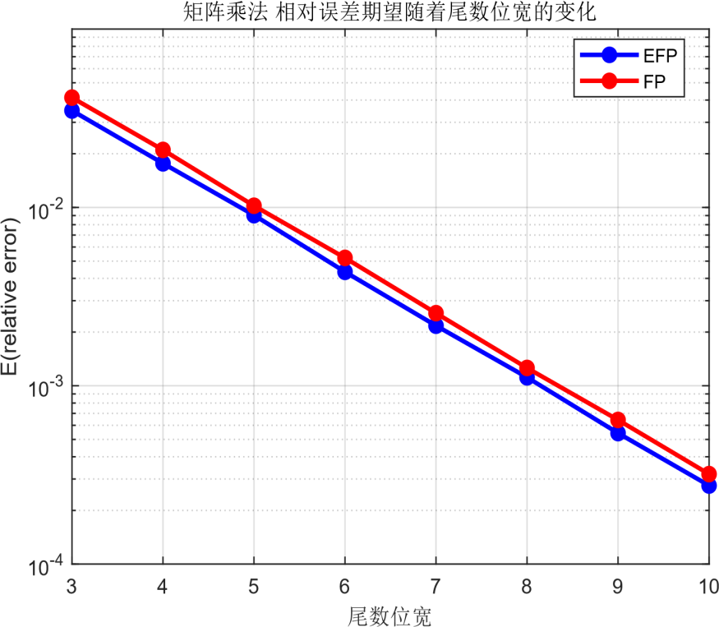

图4.19 EFP(底数为2) vs FP矩阵乘法相对误差均值

#### 矩阵求逆

如图4.20所示，随机生成两个高精度复数矩阵，将其转换为EFP和FP之后进行矩阵乘法计算，求所得结果与高精度矩阵求逆的相对误差，x轴代表矩阵维度，y轴代表相对误差，保持尾数位宽为10bit不变，EFP的相对误差比FP的相对误差减小20%左右。

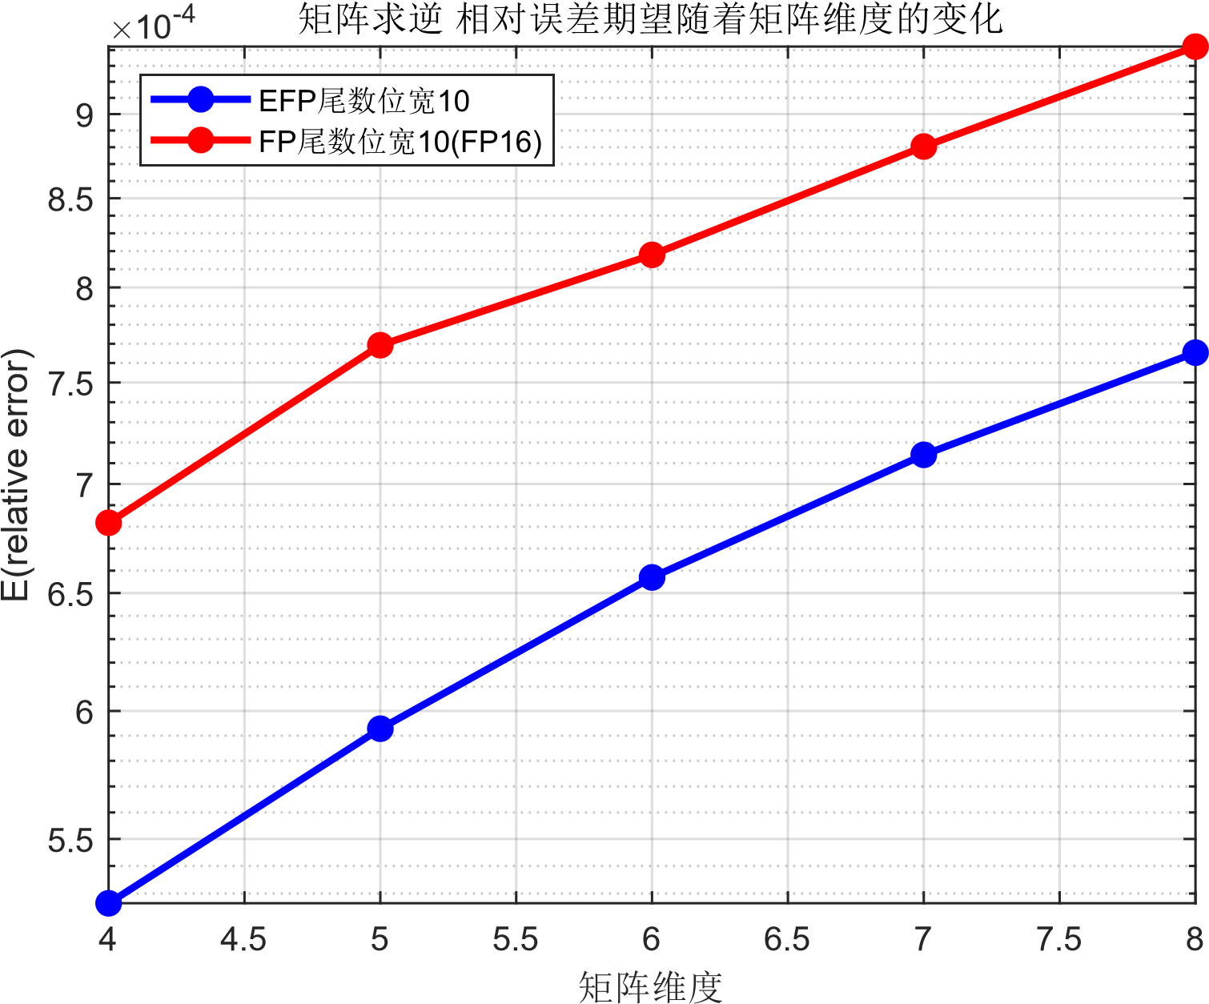

图4.20 EFP(底数为2) vs FP矩阵求逆相对误差均值

### EFP固定位宽预编码仿真

下面我们通过数值仿真来对比与固定位宽计算的性能。我们选取ZF预编码作为参考，以BER作为指标观察EFP(底数为10)与FP两者的性能。

在图4.21中可以看到在低信噪比区间，各计算精度及计算方式差距较小。当信噪比提高，BER来到1E-3量级时，各计算位宽间差距开始体现。尾数6bit误码率明显高于8bit及10bit，同时，当EFP的尾数位宽来到8-10bit时，EFP的BER和FP16基本相同。后续若采用EFP(底数为2)进行仿真，将取得更好的效果。

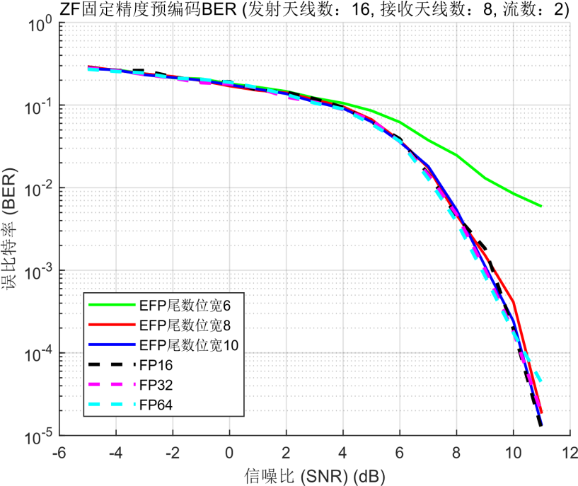

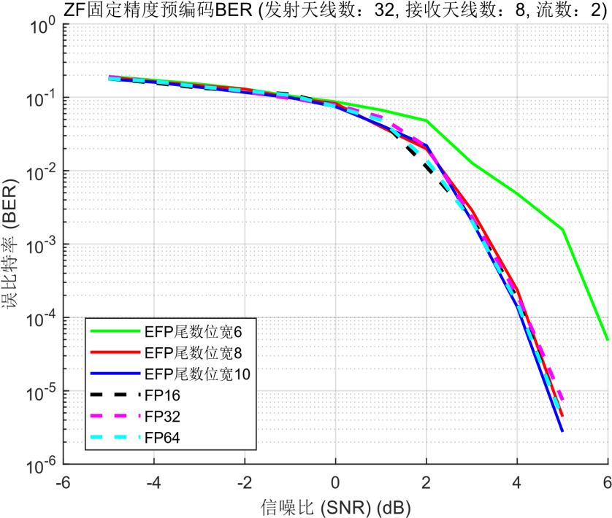

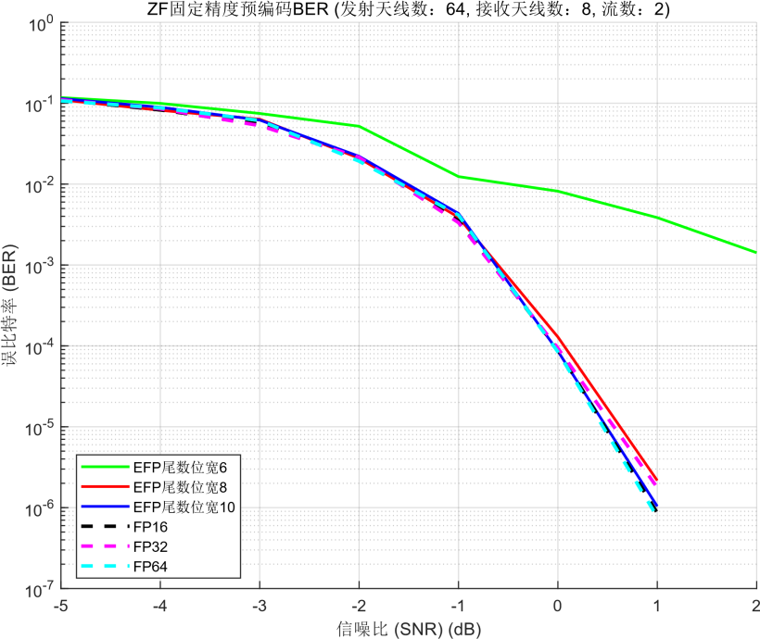

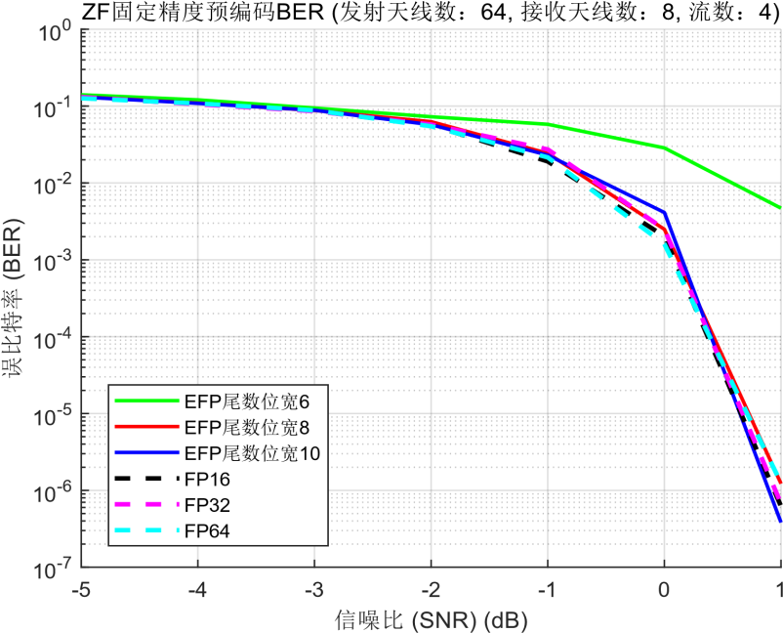

图4.21 ZF预编码EFP(底数为10)固定位宽与FP16性能比较

# 基于误差建模的可变位宽计算新设计

## 前言

复杂度制约着性能的进一步提升。过去的研究主要集中在降低复杂度的特定算法上。然而，还有一个很少被讨论的观点，那就是计算的精度。一般来说，更高的精度肯定会带来更好的性能，但性能会收敛。因此，当计算精度相对较高时，以性能换取复杂性是值得的。

浮点数是一种在计算机中存储数据的相互技术，最著名的标准是IEEE-754。由于存储容量和计算能力的限制，需要对精度较高的数字进行截断，以实现有限位存储。在此过程中引入了误差，称为舍入误差。了解误差的统计特征以及误差在计算过程中的传播方式非常重要。在92[33]中，低精度存储引入的误差的概率分布函数(PDF)采用随机方法推导，在存储精度不太低的情况下易于实现。舍入误差的传播在[34]中进行了分析，但使用了高斯假设，这是一个没有证明的近似值。在[35]中使用随机模拟分析了不同算子的舍入误差，但不包括理论推导。在[36]中，以误差PDF的结论研究了定点乘法的舍入误差。

为了在精度和复杂性之间进行权衡，引入了不同精度的计算。文献[37]推导了矩阵逆的舍入误差统计模型。在[38]中，研究了精度可调的SVD。然而，所有这些方法都是基于算法的，没有考虑计算精度对复杂度和误差的影响。在通信系统中，精度和复杂性之间的权衡也是一个热门话题。在[39]中研究了计算复杂度和比奈奎斯特信号更快的性能之间的权衡。

在先前的研究中，我们已经提出了基于相对误差统计特征的算子级可变精度计算设计。该方案利用误差传递模型，建立了误差的方差在不同算子间的传递关系。而后将整个算法中误差的传播与每一个算子的计算精度之间建立优化问题，通过迭代求解方法，得到在线与离线两种可变精度设计。该设计在仿真中实现了比传统定精度计算高出至多60%的性能。

虽然基于相对误差统计特征的算子级可变精度设计取得了良好的效果，但其实现逻辑较为理论化，导致在实际工程应用中存在很多难以理解的参数设计。同时，为了取得更好的性能，基于相对误差统计特征的算子级可变精度设计基于算法全局进行优化，这大幅增加了优化问题的求解难度。因此在本次可变位宽计算设计当中，将从工程实现角度出发，降低实现方案中的理论程度，引入更多工程化设计。同时，将提出多套不同的方案以应对不同的应用场景。新设计也会着重优化系统参数设计，尽可能在明确功能的同时降低系统参数的数量。

## 基于置信区间的误差传播设计

可变精度计算本质上是一个计算精度与计算复杂度之间的优化问题，因此计算精度指标的设计至关重要。从定性的角度看，计算精度与计算误差之间显然存在负相关关系。但是定量地刻画两者之间的关系则相对困难。

最为传统和直接的指标是相对误差指标，其计算简单开销小，但是在遇到计算结果为0的情况时会出现“除0”问题导致指标变成无穷大。又因为可变精度计算使用随机数学分析计算过程，因此所有的指标设计都是考虑计算误差的统计特征。若考虑使用矩作为统计特征，则会因为“除0”问题导致各阶矩都变成无穷大；若考虑使用置信区间作为统计特征则可以有效避免这个问题。但是相比于矩，置信区间不仅难以获得闭式，同时需要知晓误差PDF，因此在已有的成果中使用了矩作为统计特征，同时配合一些鲁棒性设计规避“除0”问题。

考虑到在实际的存储系统中，存在一个最小的可存储数，比这个数更小的数将会直接存为0。上述提到的“除0”问题只会在计算结果为0时出现，而理论上为0的数值如果计算误差，其至少需要产生一个大于最小存储精度的绝对误差。因此，我们考虑采用绝对误差大于参考精度下最低颗粒度的概率作为误差指标，即

$P\left(A>{a2}^{-f_{0}}≜aF_{0}\right)$，(5.1)

其中， $A$ 是 $a$ 的绝对误差， $f_{0}$ 是参考（目标）精度。对于上述中出现的“除0”问题，即 $a=0$ 时，则应当采用“参考最小表示数” $α^{-e_{0}}$ 代替 $a$，其中 $α$ 是存储设计指数位底数（对于EFP， $α=10$）。

(5.1)的本质是误差的置信区间，即误差大于某一特定门限的概率。考虑到置信区间非闭式，直接对置信区间建模不利于后续求解。因此我们考虑(5.1)的等价指标。因为低位宽计算的误差来源是舍入误差，而若舍入方式在一个算法中保持恒定，可以认为总的计算误差是独立同分布的舍入误差值和。因此由大数定律可以知道计算误差的分布逼近正态分布。又因为正态分布的置信区间与其期望与方差构成单射关系，即

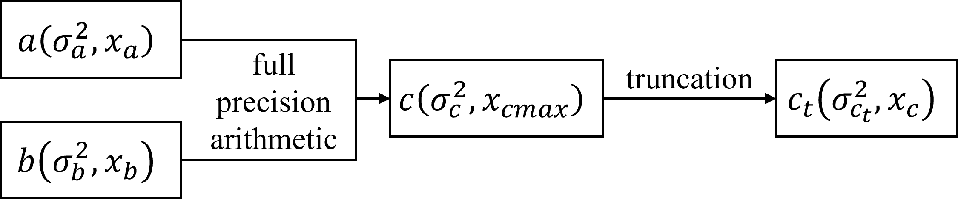 $μ_{a},σ_{a}→erfc\left(\frac{A-aF_{0}-μ_{a}}{\sqrt{2}σ_{a}}\right)→P\left(A>{a2}^{-f_{0}}≜aF_{0}\right)$， (5.2)

图 5.1 单步计算误差传递示意图

一次计算结果中误差的变化为图5.1所示。因此，可以建立一个新指标

$U\left(x_{c}\right)≜\frac{aF_{0}-μ_{t}\left(x_{c}\right)}{\sqrt{2}σ_{t}\left(x_{c}\right)}$，(5.3)

其中，

$μ_{t}\left(x_{c}\right)=μ_{c}±cα^{-x_{c}}$，(5.4)

$σ_{t}\left(x_{c}\right)=\sqrt{σ_{c}^{2}+σ_{u}^{2}α^{-2x_{c}}}$ (5.5)

$x_{c}$ 是该计算的计算精度， $μ_{t}\left(x_{c}\right)$ 的正负号由舍入的方向决定，目标是降低 $μ_{t}$ 的绝对值。

$U$ 与 $x_{c}$ 是正相关的，若需建立优化问题则需要引入复杂度概念。但考虑到这种方案求解难度较高，因此本次设计将着重工程可行性，设计“误差、精度负反馈系统”，以稳定 $U$ 为目标调节 $x_{c}$，即

$\min_{x_{c}^{i}}{ \left|U^{i}\left(x_{c}^{i}\right)-U^{i-1}\left(x_{c}^{i-1}\right)\right|}$。 (5.6)

如果直接求解这个问题，对于工程仍实现困难。因此我们考虑对(5.6)进行一些变形，使得其在工程中更容易求解。下面我们将针对性地介绍三种变形，他们分别从不同出发点出发得到各自不同的优化问题。

## 单步优化问题求解

在实际工程问题中，对于精度和复杂度的权衡往往有很多其他考虑。在一些场景中，对于鲁棒性要求很高，此时应当避免计算精度在不同算子之间有大幅度的波动；在一些场景中可能对鲁棒性要求不高（如一些计算结果有收敛性的迭代算法），此时则可以尽可能“贪婪”，实现最低的复杂度。综上结合不同场景的不同需求，我们对(5.6)进行多种变形，设计多套优化问题求解方法。

### 方法1:最终目标导向（激光制导）

最终目标导向要求算法的误差（即误差的置信区间）在可能的情况下全程保持恒定。这是一种最为保守的设计，为了实现这一目标，算法在一些算子上可能会使用非常高的计算精度。由于，最终目标导向在算法全程瞄准目标误差，这与飞行控制理论中的激光制导逻辑近似，即导弹全程对着目标照射，发射后的导弹在激光波束内飞行。当导弹偏离激光波束轴线时，接收器敏感偏离的大小和方位并形成误差信号，按导引规律形成控制指令来修正导弹的飞行。

可以看到，(5.6)的充分条件是 $U^{i}\left(x_{c}^{i}\right)=U^{i-1}\left(x_{c}^{i-1}\right)$。因此我们考虑求解

$U\left(x_{c}\right)=K$ (5.7)

来等价求解(5.6)，其中 $K$ 是一个对于算法全局固定的参数。另外，参数 $K$ 的物理意义是调节算法精度与复杂度的权衡。 $K$ 越大算法越倾向于精度； $K$ 越小算法越倾向于复杂度。

图 5.2 各变量间逻辑关系示意图

因为直接求解(5.7)对于工程而言难度较高，我们考虑利用图5.2中的变量关系，将 $U$ 与 $x_{c}$ 之间的关系，等价转换为 $σ_{t}$ 与 $μ_{t}$ 之间的关系

$σ_{t}^{2}=\frac{1}{K^{2}}{\left(cF_{0}-\left|μ_{t}\right|\right)}^{2}≜f\left(μ_{t}\right)$ (5.8)

$σ_{t}^{2}=σ_{c}^{2}+σ_{u}^{2}\frac{{\left(μ_{t}-μ_{c}\right)}^{2}}{c^{2}}≜g\left(μ_{t}\right)$。 (5.9)

若 $f\left(μ_{t}\right)$ 与 $g\left(μ_{t}\right)$ 在定义域内存在交点，则(5.7)有解。因为 $f\left(μ_{t}\right)$ 与 $g\left(μ_{t}\right)$ 均是 $μ_{t}$ 的二次函数，所以我们画出两个函数来判断其交点是否存在。



图 5.3 (5.8)与(5.9)关系示意图

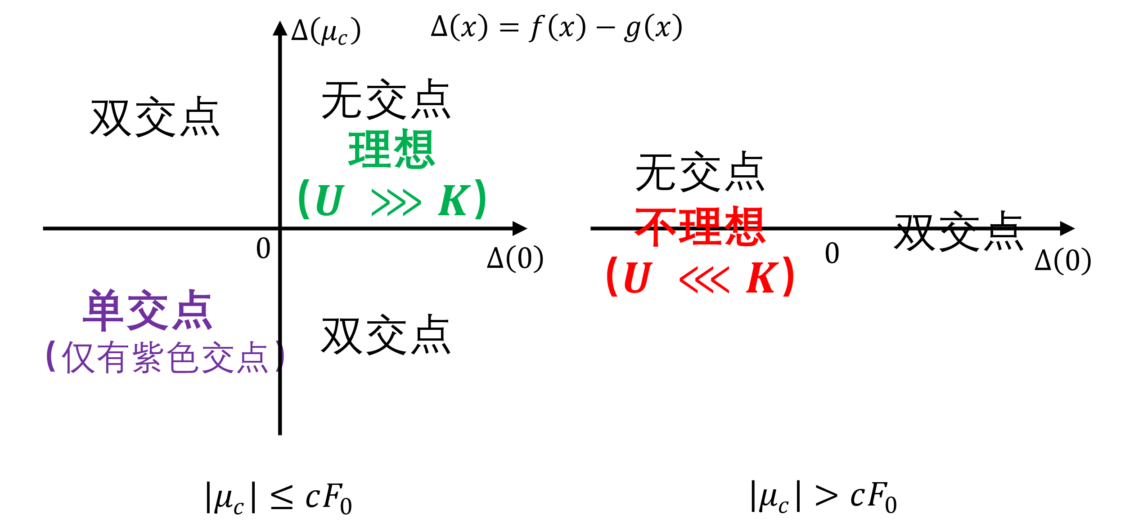图5.3中画出了(5.8)与(5.9)的关系。首先， $f\left(μ_{t}\right)$ 与 $g\left(μ_{t}\right)$ 不一定有交点（蓝线全程在红线上方），这意味着(5.7)无解，换言之 $U\left(x_{c}\right)$ 恒大于 $K$ 或恒小于 $K$。 $f\left(μ_{t}\right)$ 与 $g\left(μ_{t}\right)$ 交点是否存在可以根据下图判断。

图5.4 (5.8)与(5.9)交点存在性判断

其中， $∆\left(x\right)=f\left(x\right)-g\left(x\right)$，几个关键节点的函数值如下表所示。

表 5.1 (5.8)与(5.9)关键节点处取值

|  |  |  |  |
| --- | --- | --- | --- |
|  | $$μ_{t}=0$$ | $$μ_{t}=μ_{c}$$ | $$μ_{t}=cF_{0}$$ |
| $$f\left(μ_{t}\right)$$ | $$\frac{c^{2}F_{0}^{2}}{K^{2}}$$ | $$\frac{{\left(cF_{0}-μ_{c}\right)}^{2}}{K^{2}}$$ | 0 |
| $$g\left(μ_{t}\right)$$ | $$σ_{c}^{2}+σ_{u}^{2}\frac{μ_{c}^{2}}{c^{2}}$$ | $$σ_{c}^{2}$$ | $$σ_{c}^{2}+σ_{u}^{2}\frac{{\left(cF_{0}-μ_{c}\right)}^{2}}{c^{2}}$$ |

从图5.3中可以看到，如果 $f\left(μ_{t}\right)$ 与 $g\left(μ_{t}\right)$ 存在两个交点，绿色的焦点对误差期望影响较小，但需求精度更高；紫色交点反之。对于有两个交点的情况，交点的取值可以用线性化近似的方式计算。对于绿色交点，当 $\left|μ_{c}\right|≤cF_{0}$ 时，

$\frac{μ_{t}^{*}}{μ_{c}-μ_{t}^{*}}≈\left|\frac{f\left(0\right)-g\left(0\right)}{f\left(μ_{c}\right)-g\left(μ_{c}\right)}\right|=\left|\frac{F_{0}^{2}-K^{2}\frac{σ_{u}^{2}}{c^{2}}\frac{μ_{c}^{2}}{c^{2}}-K^{2}\frac{σ_{c}^{2}}{c^{2}}}{{\left(F_{0}-\frac{μ_{c}}{c}\right)}^{2}-K^{2}\frac{σ_{c}^{2}}{c^{2}}}\right|≜P\left(\frac{μ_{c}}{c},\frac{σ_{c}^{2}}{c^{2}};K,F_{0}\right)$。 (5.10)

所以，

$x_{c}≈\log_{2}{\frac{c}{\left|μ_{c}\right|}}+\log_{2}\left(1+P\right)≜P_{f}\left(\frac{μ_{c}}{c},\frac{σ_{c}^{2}}{c^{2}};K,F_{0}\right)$。 (5.11)

当 $\left|μ_{c}\right|>cF_{0}$ 时，

$\frac{μ_{t}^{*}}{cF_{0}-μ_{t}^{*}}≈\left|\frac{f\left(0\right)-g\left(0\right)}{f\left(cF_{0}\right)-g\left(cF_{0}\right)}\right|=\left|\frac{F_{0}^{2}-K^{2}\frac{σ_{u}^{2}}{c^{2}}\frac{μ_{c}^{2}}{c^{2}}-K^{2}\frac{σ_{c}^{2}}{c^{2}}}{{{-K}^{2}\frac{σ_{u}^{2}}{c^{2}}\left(F_{0}-\frac{μ_{c}}{c}\right)}^{2}-K^{2}\frac{σ_{c}^{2}}{c^{2}}}\right|≜Q\left(\frac{μ_{c}}{c},\frac{σ_{c}^{2}}{c^{2}};K,F_{0}\right)$。 (5.12)

所以，

$x_{c}≈\log_{2}{\frac{1}{F_{0}}}+\log_{2}\left(1+Q\right)=f_{0}+\log_{2}\left(1+Q\right)≜Q_{f}\left(\frac{μ_{c}}{c},\frac{σ_{c}^{2}}{c^{2}};K,F_{0}\right)。$ (5.13)

其中， $P\left(Q\right)$ 的前两个变量是单步变量，后两个变量是系统变量。可以看到 $P\left(Q\right)$ 都是关于 $\frac{μ_{c}}{c}$ 与 $\frac{σ_{c}^{2}}{c^{2}}$ 的函数，因此可以建立 $P_{f}$ 与 $Q_{f}$ 两个查找表。

$P_{f}$ 与 $Q_{f}$ 两个查找表中，前两个变量分别是相对误差的期望和方差；后两个变量是系统参数，对于整个算法固定。因此对于一个特定的算法，查找表应当在 $K,F_{0}$ 确定后设计，其中的参数仅有 $\frac{μ_{c}}{c}$ 与 $\frac{σ_{c}^{2}}{c^{2}}$。

如果 $f\left(μ_{t}\right)$ 与 $g\left(μ_{t}\right)$ 没有交点，则可以使用后文中介绍的方法，也可以选取使误差期望置零的计算精度，即

$x_{c}=\left\lceil \log_{2}{\frac{c}{μ_{c}}}\right\rceil$ (5.14)

### 方法2:计算结果辅助（红外制导）

若一次计算的目标结果已知（如迭代算法中需要“清零”的步骤，SVD中的Givens旋转等），优化目标应当为在一定置信区间范围内通过计算精度与舍入方向最小化计算结果与目标结果的差距，以加速计算结果的收敛速度。这种情况相当于增加了除目标精度外的新辅助信息，与飞行控制理论中的红外制导逻辑近似，即利用红外探测器捕获和跟踪目标自身所辐射的红外能量来实现精确制导。计算结果辅助的优化问题为

$$\min_{{ x}_{c},s}{ \left|c_{t}\left(x_{c},s\right)-c_{f}\right|}$$

$s.t. s∈\left\{-1,1\right\}$ (5.15)

$U\left(x_{c}\right)≥K_{ l}$，

其中， $c_{t}=c+sα^{-x_{c}}$， $s$ 为舍入方向， $c_{f}$ 为目标结果， $K_{l}$ 为置信区间上限。第一个约束为舍入方向的选取，第二个约束确保最低计算精度。

(5.15)相对比较容易求解，其中第一步是解出第二个约束对应的 $x_{c}$ 的范围。经过化简后，

$U^{2}=A+\frac{B}{p\left(x_{c}\right)+\frac{C}{p\left(x_{c}\right)}+D}$ (5.16)

其中， $A=\frac{4\frac{c^{2}}{F_{0}^{2}}}{σ_{T}^{2}\left(1+\frac{σ_{c}^{2}}{c^{2}}\right)}≈\frac{4}{\frac{σ_{T}^{2}}{c^{2}}F_{0}^{2}}$（常数）， $B=\frac{8\frac{c^{2}}{F_{0}^{2}}\left(F_{0}-\frac{μ_{c}}{c}\right)}{σ_{T}^{2}\left(1+\frac{σ_{c}^{2}}{c^{2}}\right)}≈\frac{8}{\frac{σ_{T}^{2}}{c^{2}}F_{0}^{2}}\left(F_{0}-\frac{μ_{c}}{c}\right)$， $C=\frac{4σ_{c}^{2}}{σ_{T}^{2}\left(1+\frac{σ_{c}^{2}}{c^{2}}\right)}+{\left(\frac{2σ_{c}^{2}}{\left(F_{0}-\frac{μ_{c}}{c}\right)σ_{T}^{2}\left(1+\frac{σ_{c}^{2}}{c^{2}}\right)}-\frac{F_{0}-\frac{μ_{c}}{c}}{2}\right)}^{2}≈{\left(\frac{2}{\frac{σ_{T}^{2}}{c^{2}}F_{0}^{2}}\frac{\frac{σ_{c}^{2}}{c^{2}}}{F_{0}-\frac{μ_{c}}{c}}\right)}^{2}$， $D=\frac{4σ_{c}^{2}}{σ_{T}^{2}\left(1+\frac{σ_{c}^{2}}{c^{2}}\right)}\frac{1}{F_{0}-\frac{μ_{c}}{c}}≈\frac{4}{\frac{σ_{T}^{2}}{c^{2}}}\frac{\frac{σ_{c}^{2}}{c^{2}}}{F_{0}-\frac{μ_{c}}{c}}$ 都是关于 $c,μ_{c},σ_{c},F_{0}$ 的常量， $p\left(x_{c}\right)=2^{-x_{c}}-T$ 为关于 $x_{c}$ 负相关的函数， $T=\frac{2}{\frac{σ_{T}^{2}}{c^{2}}}\frac{\frac{σ_{c}^{2}}{c^{2}}}{F_{0}-\frac{μ_{c}}{c}}-\frac{F_{0}-\frac{μ_{c}}{c}}{2}$。又因为 $α^{-x_{c}}∈\left(0,1\right)$，所以

$p\left(x_{c}\right)≤\frac{B}{K_{l}^{2}-A}-D-\frac{C}{1-T}$ (5.17)

化简得到

$α^{-x_{c}}≤R\left(\frac{μ_{c}}{c},\frac{σ_{c}^{2}}{c^{2}};K,F_{0}\right)$ (5.18)

$R$ 也是关于 $\frac{μ_{c}}{c},\frac{σ_{c}^{2}}{c^{2}};K,F_{0}$ 的查找表，参数与 $P_{f}$， $Q_{f}$ 一致。可以根据(5.18)解出 $x_{c}$ 的下限。

综上，(5.15)的解为

$x_{c}=\left\{\begin{aligned}-\log_{α}\left|c-c_{f}\right|,-\log_{α}\left|c-c_{f}\right|≥\check{x_{c}} \\ \check{x_{c}}，其他，\end{aligned}\right.$ (5.19)

$s=sgn\left(c_{f}-c\right)$ (5.20)

其中， $\check{x_{c}}$ 是(5.18)的解。

结果辅助方案（红外制导）的代价是增加的误差期望（较低的计算精度），因此在实际应用中结果辅助方案最好根据算法加入相关的补偿。如在雅可比旋转中对其他元素加入反向补偿。结果辅助方案（红外制导）除了可以加速计算结果靠近目标值，结果辅助方案也可用于降低结果误差的期望，仅需将目标改为 $\min_{x_{c}}\left|μ_{t}\right|=\left|μ_{c}±cα^{-x_{c}}\right|$，求解方法完全相同。

### 方法3：单步马尔可夫（惯性制导）

最终目标导向（激光制导）考虑的是严格控制每一次计算结果的误差置信区间，相当于算法流程内的马尔可夫。单步马尔可夫则只考虑一次计算内，截断前后的马尔可夫，控制每一次计算截断前后误差的置信区间，即

$\min_{x_{c}}{ \left|U\left(μ_{c},σ_{c}\right)-U\left(μ_{t}\left(x_{c}\right),σ_{t}\left(x_{c}\right)\right)\right|}$ (5.21)

这种优化只考虑了每一次计算精度对于当前计算的影响，没有考虑由于算子种类导致的误差变化。这会导致计算误差在计算流程中变动，计算精度的判断仅有当前计算状态决定。这与飞行控制理论中的惯性制导逻辑近似，即通过惯性测量装置测出物体的运动参数，工作时不依赖外界信息。

相较最终目标导向（激光制导），单步马尔可夫（惯性制导）每一次计算结果的误差置信区间会有波动。两者置信区间的变化如下图所示。

图 5.4 不同优化方法置信区间变化示意图

图中激光制导的几个毛刺是由于最终目标导向法不一定有解（$f\left(μ_{t}\right)$ 与 $g\left(μ_{t}\right)$ 无交点）。由于算法中各算子出现的比例是均匀的，即加减法出现概率近似，乘除法出现概率也近似（开放出现概率极低不考虑），因此根据各算子 $σ_{c}$， $μ_{c}$ 与 $σ_{a}$， $σ_{b}$， $μ_{a}$， $μ_{b}$ 的关系，根据大数定律（CLT）可以得到单步马尔可夫（惯性制导）下误差的置信区间大小的期望与最终目标导向（激光制导）近似，即前者的置信区间大小在算法全程围绕着后者波动（如图5.4所示）。

综上，单步马尔可夫（惯性制导）的优点在于相对需求精度较低，缺点是鲁棒性较低；而最终目标导向（激光制导）优点在于结果误差精准可控，缺点在于“用力过猛”导致的平均计算精度较高。因此，在对复杂度较为敏感的应用中可优先使用单步马尔可夫（桑戈尔弹道，见5.4.2(b)），对鲁棒性要求较高的应用中可优先使用最终目标导向（钱学森弹道，见5.4.2(a)）。

与最终目标导向求解方法类似，这里先考虑最理想的情况，即

$U\left(μ_{c},σ_{c}\right)=U\left(μ_{t}\left(x_{c}\right),σ_{t}\left(x_{c}\right)\right)$ (5.22)

参考图5.2中各变量间的关系，这里我们考虑 $μ_{t}$ 与 $μ_{c}$ 之间的关系

${\left(\frac{F_{0}-\left|\frac{μ_{t}}{c}\right|}{F_{0}-\left|\frac{μ_{c}}{c}\right|}\right)}^{2}={\left(\frac{σ_{t}}{σ_{c}}\right)}^{2}=1+\frac{σ_{u}^{2}}{σ_{c}^{2}}{\left(\frac{μ_{t}}{c}-\frac{μ_{c}}{c}\right)}^{2}$。 (5.23)

因为(5.23)中存在绝对值，因此 $μ_{t}$ 与 $μ_{c}$ 之间有两组解。当 $μ_{t}$ 与 $μ_{c}$ 异号时，化简可以得到

$μ_{t}=\left\{\begin{aligned}2{cF}_{0}-\left|μ_{c}\right|,μ_{c}<0 \\ \left|μ_{c}\right|-2{cF}_{0},μ_{c}≥0，\end{aligned}\right.$ (5.24)

即

$x_{c}=f_{0}-$ 1 (5.25)

(5.25)的结论是一个平凡的解，这意味着无论什么算子，什么输入精度，计算精度都可以选择为一个固定值。这种策略与传统定位宽计算完全相同，即在算法全程使用同一种计算位宽。根据我们的了解，传统定位宽计算完全是一种启发式的工程设计，其选择定位宽并无客观原因。因此我们的推导可以被看作是定位宽计算选择定位宽的一种客观原因。另一方面，考虑到(5.25)的解使 $μ_{t}$ 与 $μ_{c}$ 异号，因此其相比使 $μ_{t}$ 与 $μ_{c}$ 同号的解需求精度更低但鲁棒性也较差。误差期望的符号在正负之间反复跳动对于舍入方向的选取会造成一定困难，但对于不考虑根据误差信息设计舍入方向的策略（如随机舍入）则无影响。

当 $μ_{t}$ 与 $μ_{c}$ 同号时，化简可以得到

$F_{0}-\left|\frac{μ_{t}}{c}\right|=F_{0}-\left|\frac{μ_{c}}{c}\right|+\frac{2}{ \frac{σ_{u}^{2}}{σ_{c}^{2}}\left(F_{0}-\left|\frac{μ_{c}}{c}\right|\right)-\frac{1}{F_{0}-\left|\frac{μ_{c}}{c}\right|}}$ (5.26)

观察(5.26)，等号右边可以看作关于 $F_{0}-\left|\frac{μ_{c}}{c}\right|$ 的函数。通过判断其单调性得到 $F_{0}-\left|\frac{μ_{t}}{c}\right|$ 在 $F_{0}-\left|\frac{μ_{c}}{c}\right|∈\left(0,\left(2+\sqrt{5}\right)\frac{σ_{c}^{2}}{σ_{u}^{2}} \right)$ 上单调增，即与 $F_{0}-\left|\frac{μ_{c}}{c}\right|$ 正相关。这意味着输入参数误差更大，输出参数误差也可以更大，这与(5.21)的目标吻合。当 $F_{0}-\left|\frac{μ_{c}}{c}\right|∈\left(\left(2+\sqrt{5}\right)\frac{σ_{c}^{2}}{σ_{u}^{2}}，F_{0} \right)$ 时， $F_{0}-\left|\frac{μ_{t}}{c}\right|$ 与 $F_{0}-\left|\frac{μ_{c}}{c}\right|$ 负相关。这是个很有趣的区间，这意味着输入精度即使很高，计算精度仍可以选取较低值，这有利于复杂度的降低。对该区间的左端点进行求解，得到

$\frac{σ_{c}}{c}≤\frac{\frac{σ_{u}^{2}}{c^{2}}}{2+\sqrt{5}}K$， (5.27)

其中，不等号右边为常量。因此也可以通过判断输入误差的方差来决策使用 $μ_{t}$ 与 $μ_{c}$ 同号的解还是异号的解。

接着直接求解(5.26)，得到

$x_{c}=\log_{α}\left[\frac{σ_{u}^{2}}{σ_{c}^{2}}\left(F_{0}-\left|\frac{μ_{c}}{c}\right|\right)-\frac{1}{F_{0}-\left|\frac{μ_{c}}{c}\right|}\right]-\log_{α}2≜S_{f}\left(\frac{μ_{c}}{c},\frac{σ_{c}^{2}}{c^{2}};K,F_{0}\right)$， (5.28)

其中 $S_{f}$ 也是关于 $\frac{μ_{c}}{c},\frac{σ_{c}^{2}}{c^{2}};K,F_{0}$ 的查找表，参数与 $P_{f}$， $Q_{f}$， $R_{f}$ 一致。

对于(5.25)和(5.28)两个解，在理论上可以使用任意一个。在实际工程中可以以(5.27)作为判决依据，也可根据(5.28)的解的大小决定，如果(5.28)解出的 $x_{c}$ 过大则选取(5.25)的解。

## 算法整体优化设计

在上一节中我们介绍了对于(5.6)的三种变形及对应的求解方式，其中出现了 $P_{f}$， $Q_{f}$， $R_{f}$， $S_{f}$ 四个查找表。幸运的是这四个查找表的输入参数是一致的，其中 $K,F_{0}$ 是系统参数对于算法全程固定， $\frac{μ_{c}}{c}$ 与 $\frac{σ_{c}^{2}}{c^{2}}$ 是单步参数。因此我们仅需要考虑 $\frac{μ_{c}}{c}$ 与 $\frac{σ_{c}^{2}}{c^{2}}$ 的计算。

### 单步参数的工程化计算

在这一小节我们讨论 $\frac{μ_{c}}{c}$ 与 $\frac{σ_{c}^{2}}{c^{2}}$ 的计算。可变位宽计算的主要目的在于优化计算精度与复杂度之间的权衡，因此应当尽可能减小每一步判断计算精度所需的额外复杂度，即对于 $\frac{μ_{c}}{c}$ 与 $\frac{σ_{c}^{2}}{c^{2}}$ 的计算应该尽可能简易。在这个前提下我们设计具体的工程计算方法。

考虑对 $\frac{μ_{c}}{c}$ 与 $\frac{σ_{c}^{2}}{c^{2}}$ 进行低位宽定点存储与计算，这需要满足两个条件。一是 $\frac{μ_{c}}{c}$ 与 $\frac{σ_{c}^{2}}{c^{2}}$ 的存储范围不能太大；二是 $\frac{μ_{c}}{c}$ 与 $\frac{σ_{c}^{2}}{c^{2}}$ 的取值要与低位宽定点数能表示的数集尽可能重合，在最理想的情况下最好能做到在低位宽定点数的数集内的封闭计算。因为 $\frac{μ_{c}}{c}$ 与 $\frac{σ_{c}^{2}}{c^{2}}$ 都是相对误差的统计特征，在算法全程变动不会太大，因此第一个条件很容易满足。下面主要考虑第二个条件如何满足。

表面上 $\frac{μ_{c}}{c}$ 与 $\frac{σ_{c}^{2}}{c^{2}}$ 仅与 $\frac{μ_{a}}{a}$， $\frac{μ_{b}}{b}$， $\frac{σ_{a}^{2}}{a^{2}}$， $\frac{σ_{b}^{2}}{b^{2}}$ 有关，即仅与输入的误差及算子种类有关，但考虑到输入的误差也是经过了上一次计算后 $\left(\frac{μ_{c}}{c},\frac{σ_{c}^{2}}{c^{2}}\right)→\left(\frac{μ_{t}}{c},\frac{σ_{t}^{2}}{c^{2}}\right)$ 得到的，因此考虑算法全流程， $\frac{μ_{c}}{c}$ 与 $\frac{σ_{c}^{2}}{c^{2}}$ 的变化包括图5.1中全精度计算与截断两个部分。

首先考虑截断，因为其误差变化由(5.4)与(5.5)两个闭式决定。我们分别选取 $α^{-x_{c,\text{max}}}$ 与 $\frac{σ_{u}^{2}}{c^{2}}α^{-2x_{c,\text{max}}}$ 作为 $\frac{μ_{c}}{c}$ 与 $\frac{σ_{c}^{2}}{c^{2}}$ 的最小刻度，其中 $x_{c,\text{max}}$ 为计算允许的最高精度，则截断部分的误差变化满足在定点数数集内的封闭操作。

接着考虑全精度计算，首先我们给出不同算子下 $\frac{μ_{c}}{c}$， $\frac{σ_{c}^{2}}{c^{2}}$ 与 $\frac{μ_{a}}{a}$， $\frac{μ_{b}}{b}$， $\frac{σ_{a}^{2}}{a^{2}}$， $\frac{σ_{b}^{2}}{b^{2}}$ 的关系，具体的证明在上一期项目中已经说明这里进行省略。

表 5.2 各算子全精度计算误差统计特征变化表

|  |  |  |
| --- | --- | --- |
| **算子** | **相对期望 $\frac{μ_{c}}{c}$** | **相对方差 $\frac{σ_{c}^{2}}{c^{2}}$** |
| 加法 | $$\frac{μ_{a}+μ_{b}}{a+b}$$ | $$\frac{σ_{a}^{2}+σ_{b}^{2}}{{\left(a+b\right)}^{2}}$$ |
| 减法 | $$\frac{μ_{a}-μ_{b}}{a-b}$$ | $$\frac{σ_{a}^{2}+σ_{b}^{2}}{{\left(a-b\right)}^{2}}$$ |
| 乘法 | $$\frac{μ_{a}}{a}+\frac{μ_{b}}{b}$$ | $$\frac{σ_{a}^{2}}{a^{2}}+\frac{σ_{b}^{2}}{b^{2}}$$ |
| 除法 | $$\frac{μ_{a}}{a}-\frac{μ_{b}}{b}$$ | $$\frac{σ_{a}^{2}}{a^{2}}+\frac{σ_{b}^{2}}{b^{2}}$$ |
| 开方 | $$\frac{μ_{a}}{2a}$$ | $$\frac{σ_{a}^{2}}{{4a}^{2}}$$ |

通过观察可以看到，对于乘法和除法，全精度计算后的误差统计特征均是输入数误差统计特征的加减运算，因此仍满足在定点数数集内的封闭操作。开方对应的全精度计算后的误差统计特征均是输入数误差统计特征的左移位操作（期望左移1位，方差2位），也满足在定点数数集内的封闭操作。

对于加减法，想要实现封闭计算难度较大，为了实现简易计算需要做很多工程近似。对于加法，若 $e_{a}≠e_{b}$，则

$\frac{μ_{a}+μ_{b}}{a+b}=\left\{\begin{aligned}\frac{μ_{a}}{a},e_{a}>e_{b} \\ \frac{μ_{b}}{b},e_{a}<e_{b}，\end{aligned}\right.$ (5.29)

$\frac{σ_{a}^{2}+σ_{b}^{2}}{{\left(a+b\right)}^{2}}=\left\{\begin{aligned}\frac{σ_{a}^{2}}{a^{2}},e_{a}>e_{b} \\ \frac{σ_{b}^{2}}{b^{2}},e_{a}<e_{b}。\end{aligned}\right.$ (5.30)

若 $e_{a}=e_{b}$，则

$\frac{μ_{a}+μ_{b}}{a+b}=\max_{}\left\{\frac{μ_{a}}{a},\frac{μ_{b}}{b}\right\}，$ (5.31)

$\frac{σ_{a}^{2}+σ_{b}^{2}}{{\left(a+b\right)}^{2}}=\max_{}\left\{\frac{σ_{a}^{2}}{a^{2}},\frac{σ_{b}^{2}}{b^{2}}\right\}$。 (5.32)

对于减法，若 $e_{a}≠e_{b}$，则

$\frac{μ_{a}-μ_{b}}{a-b}=\left\{\begin{aligned}\frac{μ_{a}}{a},e_{a}>e_{b} \\ \frac{μ_{b}}{b},e_{a}<e_{b}，\end{aligned}\right.$ (5.33)

$\frac{σ_{a}^{2}+σ_{b}^{2}}{{\left(a-b\right)}^{2}}=\left\{\begin{aligned}\frac{σ_{a}^{2}}{a^{2}},e_{a}>e_{b} \\ \frac{σ_{b}^{2}}{b^{2}},e_{a}<e_{b}。\end{aligned}\right.$ (5.34)

若 $e_{a}=e_{b}$，则因为

$\frac{μ_{a}-μ_{b}}{a-b}=\frac{μ_{a}}{a}\frac{1}{1-\frac{b}{a}}-\frac{μ_{b}}{b}\frac{1}{1-\frac{a}{b}}$，

可根据 $\frac{b}{a}=α^{f_{1}-f_{2}}$ 查表获得 $\frac{1}{1-\frac{b}{a}}$ 及 $\frac{1}{1-\frac{a}{b}}$，但仅考虑记录2的幂次，因此 $\frac{μ_{a}-μ_{b}}{a-b}$ 可以通过 $\frac{μ_{a}}{a}$， $\frac{μ_{b}}{a}$ 移位后计算（方差同理），若移位后向上溢出则记录为无穷大。

综上，除了 $e_{a}=e_{b}$ 的减法，其他情况下加减法全精度计算后的误差统计特征仍满足在定点数数集内的封闭操作。

### 算法全局优化策略

5.3节中提到了三种计算精度优化方法，其中最终目标导向（激光制导）及单步马尔可夫（惯性制导）都有两个解，因此对于算法全局可以有多种策略可以使用。下面介绍两种思路，但对于实际问题可以根据具体目标和算法流程设计其他策略。

#### 钱学森弹道

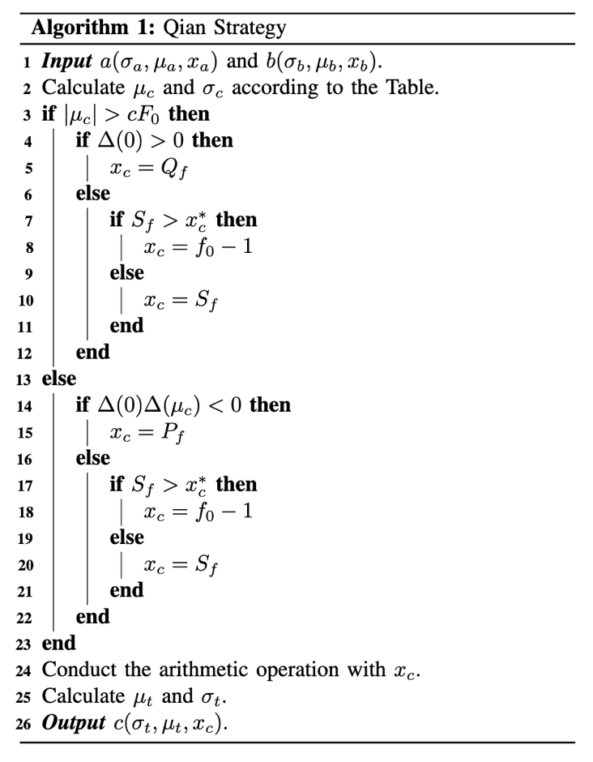第一种策略考虑鲁棒性优先，即优先使用最终目标导向，同时优先使用高精度解（图 5.3中的绿点）；当最终目标导向不可用时采用单步马尔可夫。具体实现算法如下。

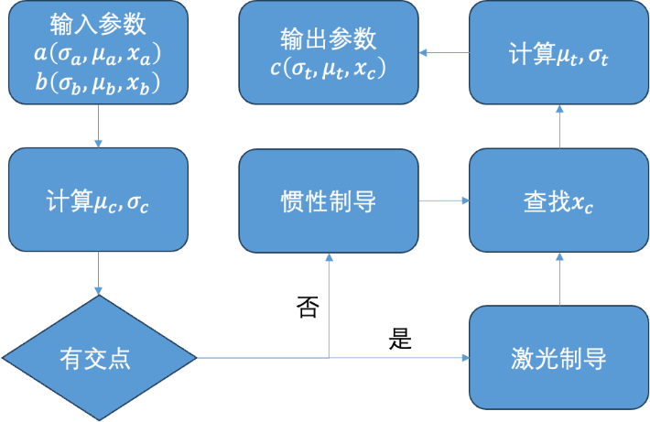对应的单步流程图如下。

图 5.5 钱学森弹道策略单步实现流程图

钱学森弹道策略对应的算法全流程置信区间大小变化示意图如下所示。算法全流程瞄准目标，这与钱学森弹道的轨迹近似，故得以命名。

#### 桑戈尔弹道

图 5.6 钱学森弹道策略算法全流程置信区间变化示意图

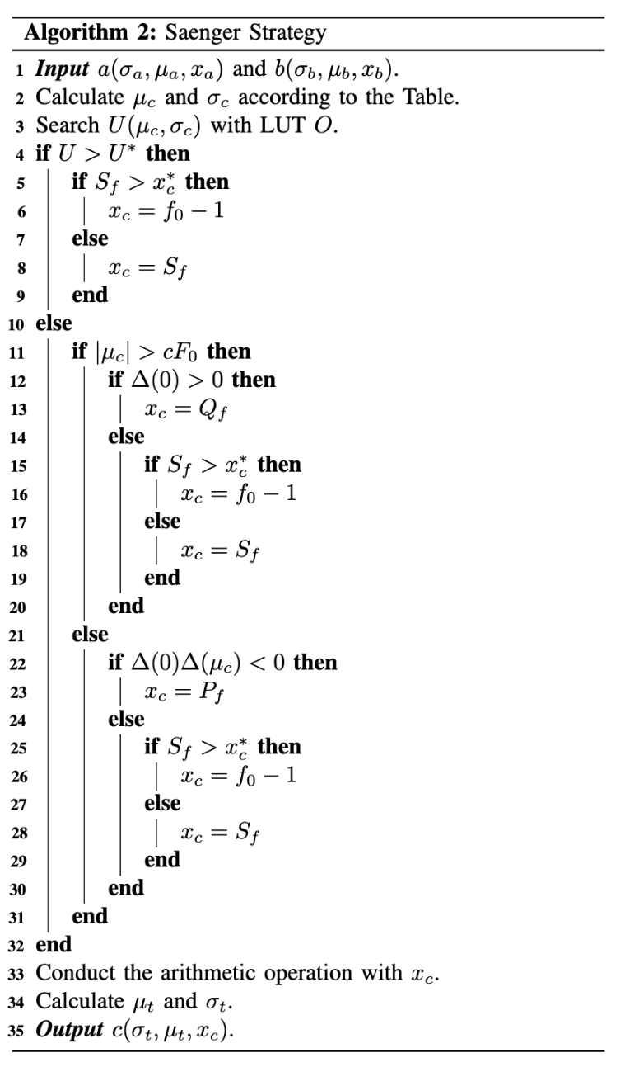第二种策略考虑效率优先，即优先使用单步马尔可夫（惯性制导），当置信区间大小超过下限时采用最终目标导向拉回目标值。具体实现算法如下。

对应的单步流程图如下。

桑戈尔弹道策略对应的算法全流程置信区间大小变化示意图如下所示。算法全流仅根据当前状态判断下一步精度，这与桑戈尔弹道的轨迹近似，故得以命名。

图 5.8 桑戈尔弹道策略算法全流程置信区间变化示意图

图 5.7桑戈尔弹道策略单步实现流程图

## 数值仿真

### EFP 可变存储计算方案设计

不同位宽之间实现加减乘除开方，需要将他们都转换为相同位宽，如图5.9所示，设尾数的位宽分别是m_bit和n_bit(m_bit>n_bit)，则只需要较小位宽的尾数位向左移(m_bit-n_bit)位，用0填充。公式如下：

 (5.35)

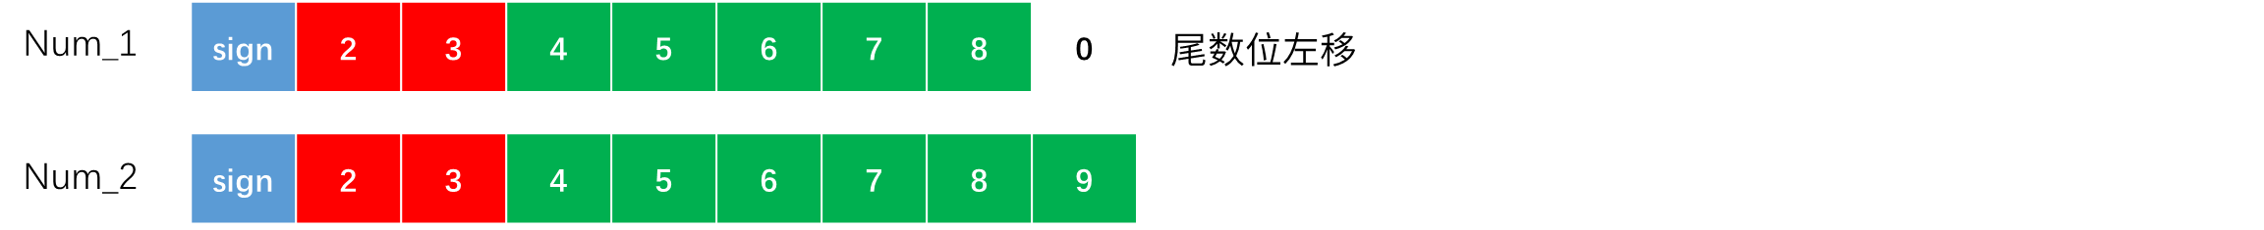

图 5.9 不同位宽之间进行转换为相同位宽

对于加减法，根据较大位宽m_bit的规则进行计算，查找较大位宽的查找表。

同时若一个算法中采用多个位宽的EFP进行计算，较大位宽的查找表中包含较小位宽查找表的计算结果，只需要对最大位宽的查找表进行存储即可。

对于乘除开方，在转换为相同位宽后，进行原先步骤。

对于可变计算中要求的向上向下舍入，EFP的加减法查找表将生成一个向上舍入查找表和一个向下舍入查找表来进行匹配。

### 矩阵乘法

下面进行可变位宽的矩阵乘法性能仿真，并与EFP固定位宽进行比较。如图5.10所示，

x轴代表尾数位宽，对于可变位宽来说，尾数位宽代表可变位宽的平均加权位宽，根据加减乘除开方的复杂度进行权重分配，加权平均求得尾数位宽，y轴代表计算结果与高精度结果的相对误差。可以看到，在相同尾数位宽的情况下，可变位宽实现了比固定位宽更低的误差，降低了8%的相对误差。

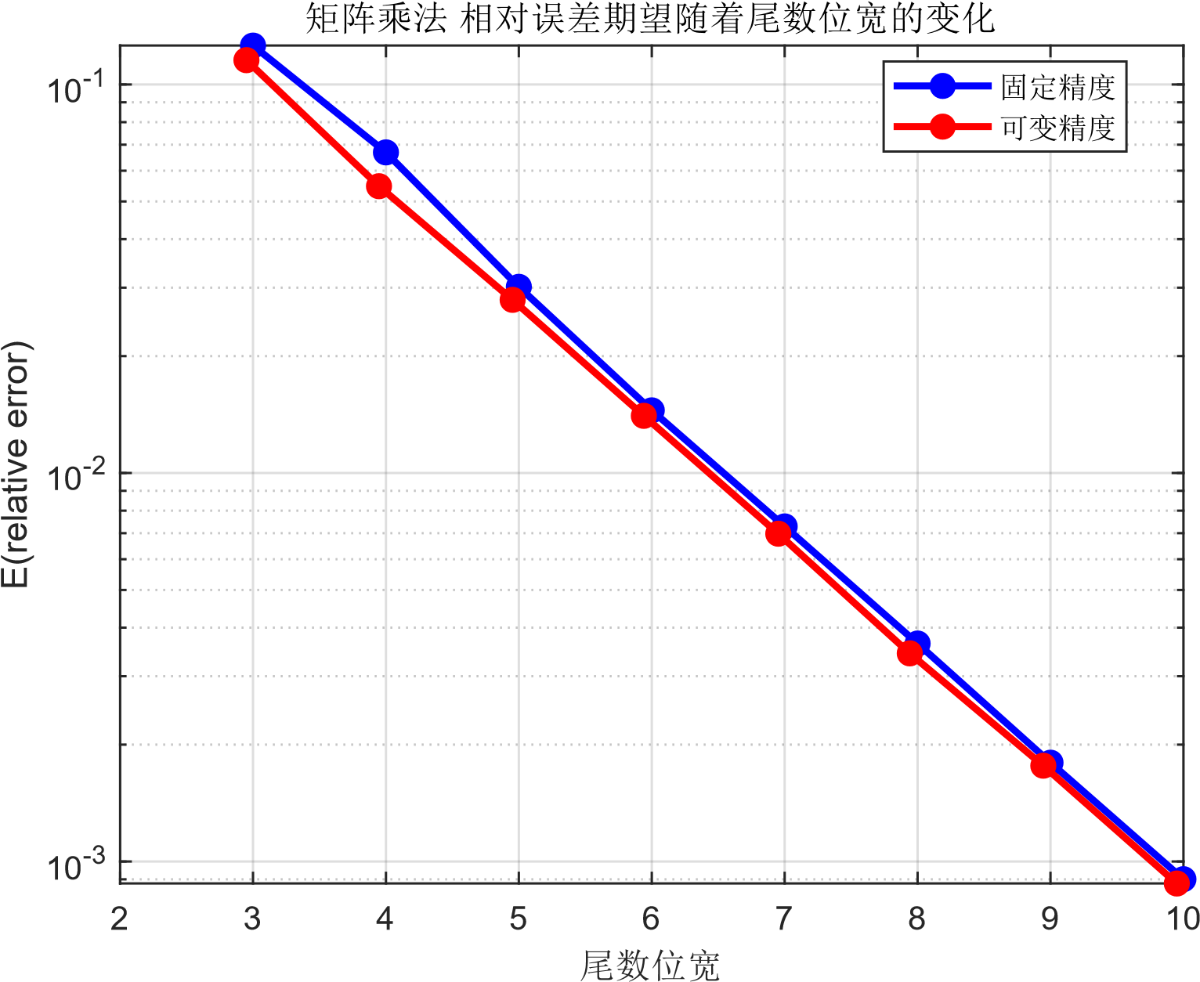

图5.10 EFP(底数为10)固定位宽与可变位宽 矩阵乘法相对误差比较

我们对可变位宽在矩阵乘法中的位宽变化进行了跟踪，如图5.11所示，x轴代表计算顺序，y轴代表计算所用的尾数位宽，其中蓝色和红色代表加减法，绿色代表乘法，可以发现，加减法比乘法所用的位宽更多，原因在于EFP的加减法计算误差相比于乘除法较大，所以在可变模型中，对于加减法会采用更多的位宽进行计算，而乘除法仅需要较小位宽即可实现高精度计算。

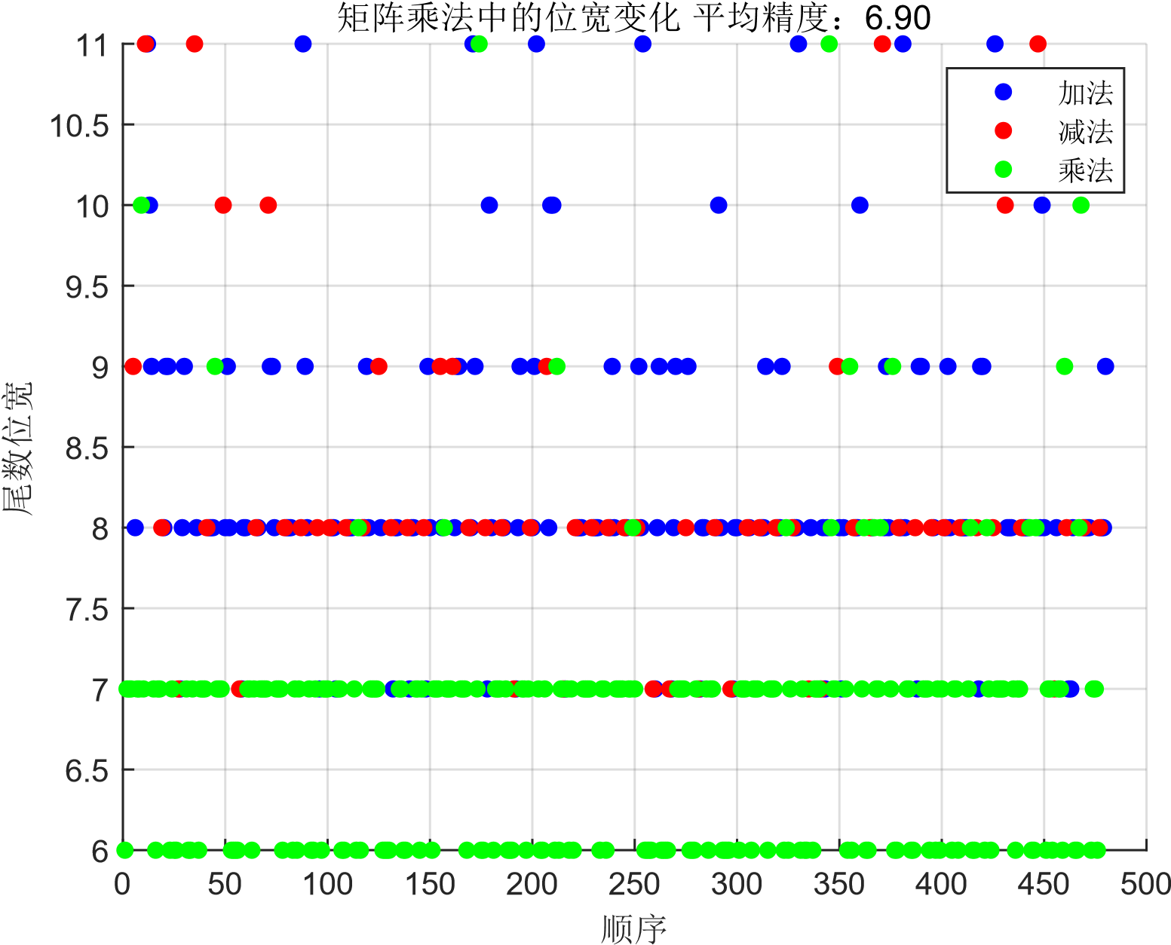

图5.11 EFP(底数为10)可变位宽在矩阵乘法中的位宽变化

### ZF预编码可变精度数值仿真

下面我们通过数值仿真来对比可变位宽计算与固定位宽计算的性能。在这一阶段我们选取计算相对简单的ZF预编码作为参考，以BER作为指标观察不同计算位宽下两者的性能。

在图5.11中可以看到在低信噪比区间，各计算精度及计算方式差距较小。当信噪比提高，BER来到1E-3量级时，各计算位宽间差距开始体现。尾数6bit误码率明显高于8bit及10bit，同时可变位宽误码率对明显小于对应位宽的固定位宽的误码率。值得强调的是，可变位宽使用的平均位宽较对应的固定位宽使用的位宽更低，如对应固定位宽6bit的可变位宽的平均位宽为5.4bit，因此可变位宽设计的实际增益比图中显示要更大。

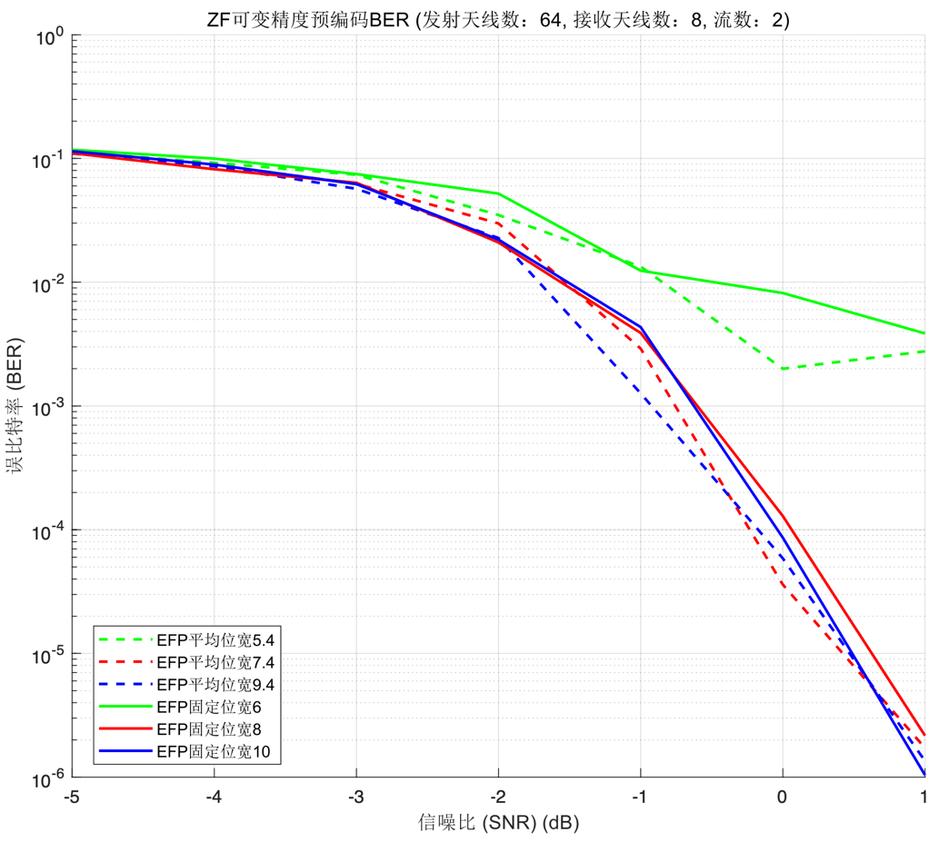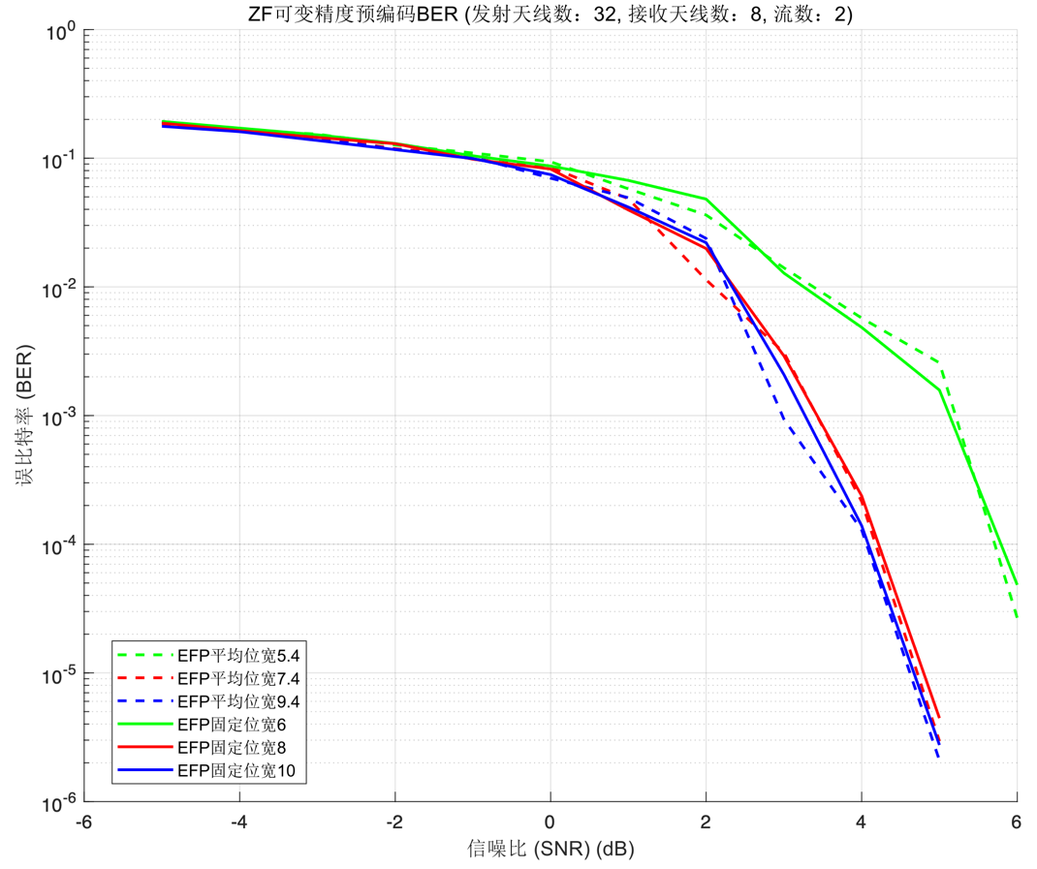 在图5.12中可以看到，平均尾数位宽9.4bit的可变位宽计算的平均误码率不仅低于10bit位宽的固定位宽计算，同时也低于IEEE-754 16bit半精度浮点数计算的误码率，展示出了可变位宽计算的性能增益。

图5.11 ZF预编码可变位宽与固定位宽性能比较

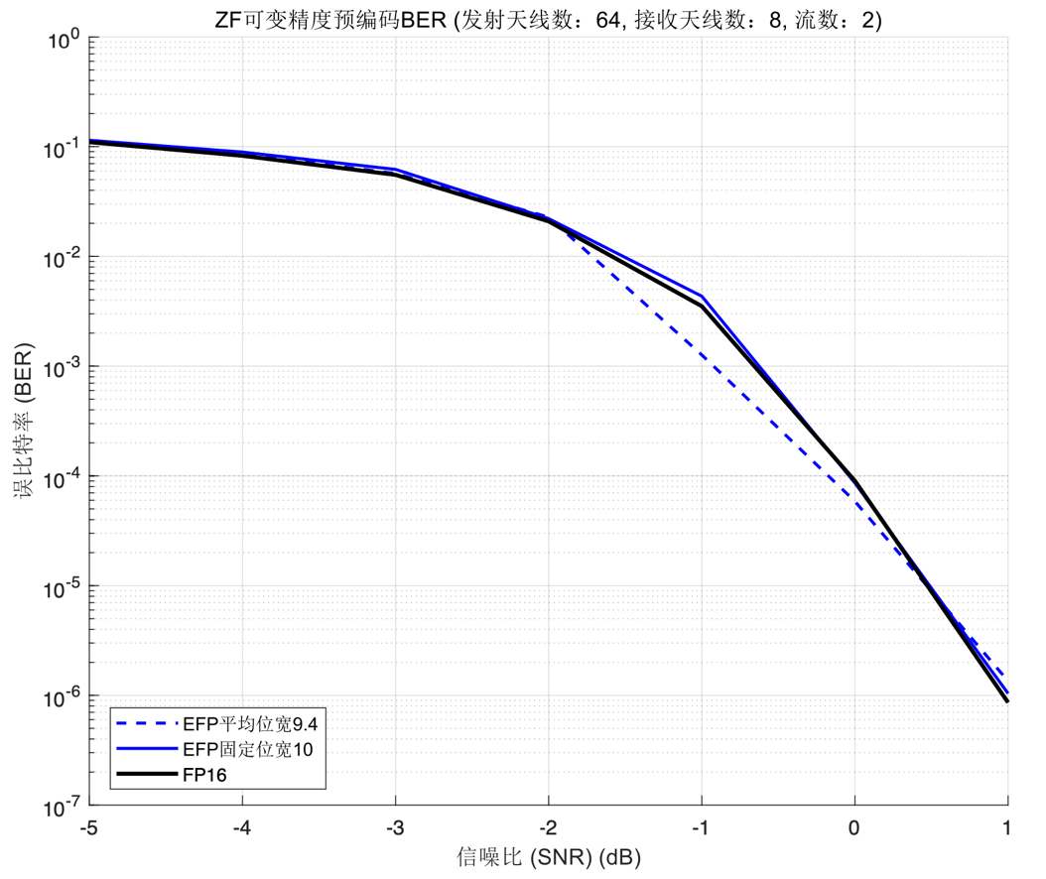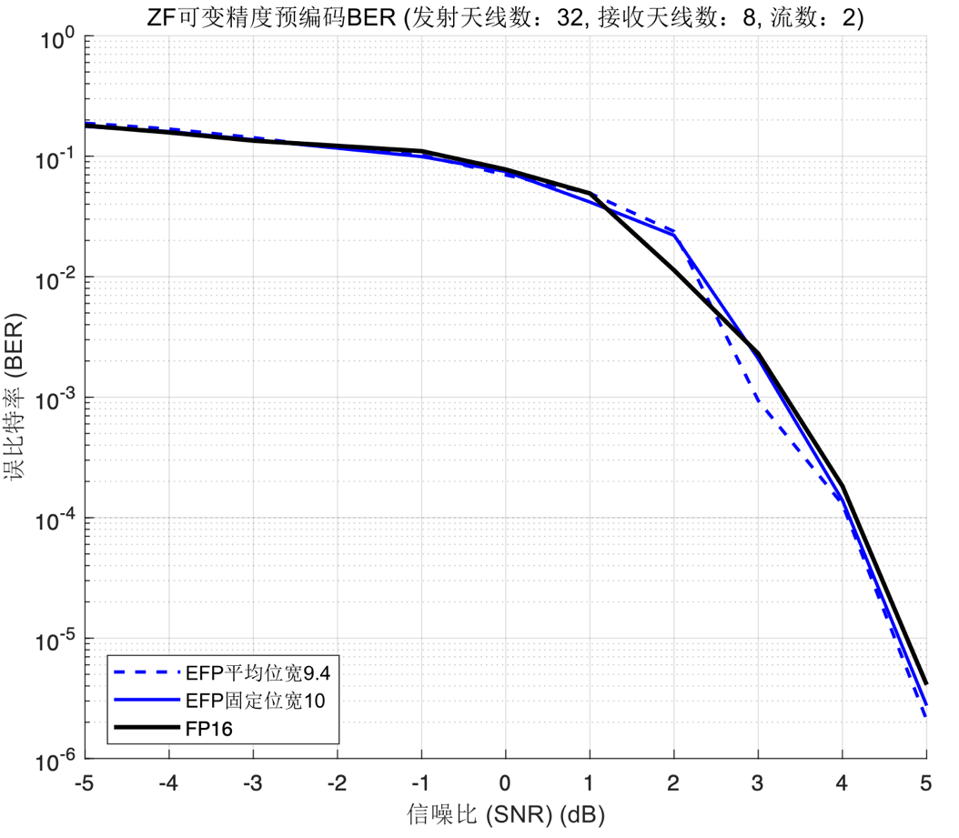

图5.12 ZF预编码可变位宽计算与IEEE-754计算性能对比

# 总结与下一阶段展望

面对日益增长的通信规模以及逐渐严苛的端到端时延要求，物理层波形设计所产生的计算实验已逐渐成为主要成分。在传统通信算法优化已经较为成熟的当下，优化计算为进一步降低计算时延提供了新的途径。传统的计算优化包括使用更低的精度进行计算，以获得在计算复杂度与计算性能之间的权衡。然而物理层波形设计对于精度及其敏感，使用传统方法暴力降低计算位宽将对严重降低通信性能。

可变精度计算设计是一种根据计算重要性灵活调度计算资源的计算设计，是优化计算中的全新设计。而算子级可变位宽计算则可以在计算复杂度与通信性能之间取得更优的权衡。本项目第一阶段完成了基于误差建模的位宽联合优化设计总体架构搭建，并跑通了整体流程。具体内容如下图所示



图6.1 项目总体架构

项目聚焦硬件层与算法层之间的新自由度，利用计算位宽来实现算法复杂度的控制。具体来说，项目研究内容自下而上，贯穿硬件层与算法层中间每一个环节。从最底层的存储设计，到其对应的全套算子，再到对应的矩阵算子优化，最后是基于通信指标的关联性研究。

项目目前目前进度如下

表格 6.1 项目研究进度

|  |  |
| --- | --- |
| 研究内容 | 研究进度 |
| EFP存储方案及算子设计 | 已完成存储及除SVD外算子设计  已测试，已跑通，已实装 |
| 基于置信区间的可变位宽计算设计 | 已完成理论及工程设计  已测试，已跑通，已实装 |
| 低位宽、低复杂度矩阵算子优化设计 | 已完成工程设计，尚未理论推导  已测试，已跑通，未实装（受限于EFP进度） |
| 通信指标与计算结果关联性研究 | 正在进行理论推导 |

下一阶段理论部分将主要集中于通信指标与计算结果关联性研究，并根据其结论对应调整其他部分的工程设计。在工程实现上，下一阶段将主要集中于EFP SVD算子的设计，其中也包括配套的可变位宽及低复杂度设计。另外，EFP存储及可变位宽计算的具体工程设计还有进一步优化的空间。EFP存储中的查找表设计可以进一步优化，同时可变位宽计算也考虑引入离线设计。

参考文献

1. J. Miao, J. Bai, B. Huang, et al. “eBFP: A Processing-in-memory storage method with parallel computing and low latency,” in *Proc. IEEE 8th Int Conf. Comput., Commun, Syst. (ICCCS)*, Guangzhou, China, Apr. 2023, pp. 744-749.
2. J. L. Gustafson. The end of error: unum computing. Fla: Chapman and Hall/CRC, 2017.
3. A. Bocco, Y. Durand, F. Dinechin. “Dynamic precision numerics using a variable-precision UNUM type I HW coprocessor,” in *Proc. IEEE 26th Symp. Comput. Arithmetic (ARITH)*, Kyoto, Japan, Jun. 2019, pp. 104-107.
4. K. Bao, W. Xu, J. Miao, et al. “Variable precision computing for multi-user MIMO precoding: performance vs. complexity,” in *Proc. IEEE 22nd Int. Conf. Comm. Technol. (ICCT)*, Nanjing, China, Mar. 2022, pp.173-177.
5. A. Nannarelli. “Variable precision 16-bit floating-point vector unit for embedded processors,” in *Proc. IEEE 27th Symp. Comput. Arithmetic (ARITH)*, Portland, USA, Aug. 2020, pp. 96-102.
6. P. Raviteja, Y. Hong, and E. Viterbo, “Millimeter wave analog beamforming with low resolution phase shifters for multiuser uplink,” *IEEE Trans. Veh. Technol.*, vol. 67, no. 4, pp. 3205–3215, Apr. 2018.
7. F. Sohrabi and W. Yu, “Hybrid digital and analog beamforming design for large-scale antenna arrays,” *IEEE J. Sel. Top. Signal Process.*, vol. 10, no. 3, pp. 501–513, Apr. 2016.
8. L. Fan, S. Jin, C.-K. Wen, and H. Zhang, “Uplink achievable rate for massive MIMO systems with low-resolution ADC,” *IEEE Commun. Lett.*, vol. 19, no. 12, pp. 2186–2189, Dec. 2015.
9. J. Zhang, L. Dai, S. Sun, and Z. Wang, “On the spectral efficiency of massive MIMO systems with low-resolution ADCs,” *IEEE Commun. Lett.*, vol. 20, no. 5, pp. 842–845, May 2016.
10. H. He, C.-K. Wen, and S. Jin, “Bayesian optimal data detector for hybrid mmWave MIMO-OFDM systems with low-resolution ADCs,” *IEEE J. Sel. Top. Signal Process.*, vol. 12, no. 3, pp. 469–483, Jun. 2018.
11. H. Wu, S. Jin, and X. Gao, “Non-stationary multi-ring channel model for massive MIMO systems,” in *Proc. IEEE Int. Conf. Wireless Commun. & Signal Process (WCSP)*, Nanjing, China, Oct. 2015, pp. 1–6.
12. F. Lai, C.-X. Wang, J. Huang, X. Gao, and F.-C. Zheng, “A novel beam domain channel model for B5G massive MIMO wireless communication systems,” *IEEE Trans. Veh. Technol.*, vol. 72, no. 4, pp. 4143–4156, Apr. 2023.
13. L. Zhu, W. Ma, and R. Zhang, “Modeling and performance analysis for movable antenna enabled wireless communications.” arXiv, Mar. 24, 2024. doi: 10.48550/arXiv.2210.05325.
14. W. Ma, L. Zhu, and R. Zhang, “Compressed sensing based channel estimation for movable antenna communications,” *IEEE Commun. Lett.*, vol. 27, no. 10, pp. 2747–2751, Oct. 2023.
15. F. Liu et al., “Integrated sensing and communications: toward dual-functional wireless networks for 6G and beyond,” *IEEE J. Sel. Areas Commun.*, vol. 40, no. 6, pp. 1728–1767, Jun. 2022.
16. W. Jiang, Z. Wei, F. Liu, Z. Feng, and P. Zhang, “Collaborative precoding design for adjacent integrated sensing and communication base stations.” arXiv, Oct. 12, 2023. doi: 10.48550/arXiv.2310.08246.
17. M. Wu, B. Yin, G. Wang, et al. “Large-scale MIMO detection for 3GPP LTE: algorithms and FPGA implementations,” *IEEE J. Sel. Top. Signal Process.*vol.8, no. 5, pp. 916-929. Mar. 2014.
18. B. Kang, J. H. Yoon, J. Park. “Low complexity massive MIMO detection architecture based on Neumann method,” in *Proc. IEEE Int. Soc Des. Conf. (ISOCC)*. Gyungju, South Korea, Feb. 2015, pp.293-294.
19. M. Wu, B. Yin, Wang, G., et al. Large-scale MIMO detection for 3GPP LTE: Algorithms and FPGA implementations[J]. IEEE J. Sel. Topics Signal Process., 2014, 8(5):916–929.
20. 陈晓东, 李世平, 何国强. 基于FPGA的Cholesky分解矩阵求逆. 现代雷达, 2019, 41(10): 58-61.
21. F. Ries, M. T. De, R. Guerrieri. “Triangular matrix inversion on heterogeneous multicore systems. parallel and distributed systems,” *IEEE Trans. Parallel Distrib. Syst.*, vol. 23, no.1, pp. 177-184, Apr. 2011.
22. J. Sherman, W.J. Morrison. “Adjustment of a universe matrix corresponding to changes in a given column or row of the original matrix,” *Ann. Math. Statist.,* vol. 20, no. 4, pp. 621-622, Mar. 1950.
23. 曹海燕,杨敬畏,方昕等.一种大规模MIMO系统低复杂度的CSM检测算法杭州电子科技大学学报(自然科学版), 2018, 38(01): 30-33.
24. C. Wei, C. Zhang, J. Liu. “Design of a fast matrix inversion method based on Cholesky decomposition,” *Electron. Des. Eng.*, vol. 22, no. 1, pp.159-161, Apr. 2014.
25. B. Yin, M. Wu, M. Studerc, et al. “Implementation trade-offs for linear detection in large-scale MIMO systems,” in *Proc. IEEE Int. Conf. Acoust., Speech Signal Process. (ICASSP)*, Vancouver, BC, Canada, May. 2013, pp. 2679-2683.
26. P. A. Businger, G. Golub. “Algorithm 358: singular value decomposition of a complex matrix,” vol.12, no. 10, pp. 564-565, Mar. 1969.
27. R. M. Larsen. “Lanczos bidiagonalization with partial reorthogonalization,” *DAIMI Report Series*, vol. 27, no. 527, pp. 1-90, Oct. 1998.
28. C. H. Wu, P. Y. Tsai. “An SVD processor based on Golub–Reinsch algorithm for MIMO precoding with adjustable precision,” *IEEE Trans. Circuits Syst. I: Regular Papers*, vol. 66, no. 77, pp. 2572-2583, Mar. 2019.
29. M. Connolly, “Probabilistic rounding error analysis for numerical linear algebra,” Ph.D. dissertation, University of Manchester, Manchester, UK, 2023.
30. N. Wang, J. Choi, D. Brand, et al. “Training deep neural networks with 8-bit floating point numbers,” arXiv, Dec. 19, 2018. doi: 10.48550/arXiv.1812.08011.
31. X. Sun, J. Choi, C. Y. Chen, et al. “Hybrid 8-bit floating point (HFP8) training and inference for deep neural networks,” in *Proc. Neural Inf. Process. Syst. (NeurIPS)*, Dec. 2019, pp. 4900–4909.
32. J. Zhao et al., “LNS-Madam: Low-precision training in logarithmic number system using multiplicative weight update,” *IEEE Trans. Comput.*, vol. 71, no. 12, pp. 3179-3190, Dec. 2022.
33. IEEE Standard for Floating-Point Arithmetic, IEEE Std 754-2019, Jul. 2019.
34. F. Dahlqvist, R. Salvia, G. A. Constantinides, “A probabilistic approach to floating-point arithmetic,” in *Proc. 53rd Asilomar Conf. Signals, Syst., Comput. (ACSSC)*, Pacific Grove, CA, USA, Nov. 2019, pp. 596–602.
35. F. Chatelin and M. C. Brunet, “A probabilistic round off error propagation model. application to the eigenvalue problem,” *Reliab. Numer. Comput.*, pp. 139-160, Sep. 1990.
36. M. Fasi and M. Mikaitis, “Algorithms for stochastically rounded elementary arithmetic operations in IEEE 754 floating-point arithmetic,” *IEEE Trans. Emerg. Topics Comput.*, vol. 9, no. 3, pp.1451–1466, Mar. 2021.
37. M. Urabe, “Roundoff error distribution in fixed-point multiplication and a remark about the rounding rule,” *SIAM J. Numer. Anal.*, vol. 5, no. 2, pp. 202–210, Nov. 1968.
38. M. Tienari, “A statistical model of roundoff error for varying length floating-point arithmetic,” *BIT Numer. Math.*, vol. 10, pp. 355–365, Sep. 1970.
39. C. H. Wu and P. Y. Tsai, “An svd processor based on golub–reinsch algorithm for mimo precoding with adjustable precision,” *IEEE Trans. Circuits Syst. I: Reg. Papers*, vol. 66, no. 7, pp.2572–2583, Mar. 2019.